M Y B E E P L A T F O R M
업무 스킬 설계서
D11 제품출하업무
업무코드 22건 · 스킬 설계 · 플로우차트 · 단계별 설명
구분 | 내용
문서번호 · 버전 · 작성일 | MB-SKL-2026-D11 · v1.4(설계안) · 2026-09-16
기준 | MyBee 설계지시문 v4.6 제4.9조(3층 구조) · 제4.10조(스킬 설계 절차) · 제6.10조(Trust Agent · VA · TA · 감사 PA 역할) · 제6.11조(착수 판정 — 판정 게이트 한 번 호출 · Trust Agent ⓐ 세션 · ⓑ 착수) · 제8.7조(판정 기준 보호) · 제7.5 · 7.6조 · 제7.7조(홍보·IR 이벤트 — 7.7.2 감사 PA 원천은 평가기가 만든다) · 제7.8조(감사 기동 — 7.8.5 기동 이벤트는 플랫폼 이벤트 평가기가 만든다 · 7.8.6 착수 처분은 감사 PA · 7.8.7 구분이 둘이면 두 감사 PA 에 각각) · 제9.5조
개정 v1.4 (전체 문서 정합성 3차 검증) | 전체 문서 정합성 3차 검증 정정 — 기준을 설계지시문 v4.6 으로 올렸다(18권이 v4.0 · v4.3 으로 갈려 있었다). 공통 장: 판정 게이트 한 번 호출과 Trust Agent 2단(ⓐ 세션 판정 · ⓑ 착수 판정, 6.11.1)을 도입 문단 · 역할 분담 표 · 착수 판정 행에, VA 가 보는 기간을 업무상 기간으로(6.6.3), 통합 쟁점 I-1 의 정본을 판정 기준 원장의 판으로(6.6.6 · 8.7.2), 감사 PA 가 원천인 홍보·IR 이벤트는 플랫폼 이벤트 평가기가 만든다(7.7.2 단서)를 2.1 · 업무코드 상자 · 완료 후 행에 반영했다.
개정 v1.3 (전체 문서 정합성 2차 검증) | 전체 문서 정합성 2차 검증(설계지시문 v3.9 대조)의 정정 — 기준을 설계지시문 v4.0 으로 올렸다(코드체계 v2.8 · 업무코드_스킬·로직도구_실행순서 v1.4). 공통 장 문구 정정: 제2장 도입 문단의 판 구분(v3.4 는 VA · TA · 감사 PA 역할 분담, Trust Agent · I-9 · I-10 · 판정 순서는 v3.8), 2.1 받는 쪽 행의 정식 업무명(FL0017003 미공개중요정보 보유자 등재) · 발신 PA 통지 · 분류 기한 초과 상신, 2.3 스킬 설계에 미치는 것(직무분리 · 금지 쌍은 VA 판정 결과 대조 · 판정 기준 작성 완료 기준 · 스킬 단계의 감사 직접 기동 금지), 1.2 LLM 판단 행의 4.10.8 표기를 18권에 통일, 3.2 골든셋 지표의 뜻 칸(판정 · LLM 판단 외 업무를 따로 셈), 개정 이력 행의 판 번호. 이 영역의 업무코드 · 스킬 단계 · 완료 기준 · 선후행 변경은 없다.
개정 v1.2 (설계지시문 v3.8) | 제2장 공통 규약의 역할 분담에 Trust Agent 행과 통합 쟁점 I-9 · I-10 을, 사건 기동 규칙에 판정 기준 보호 5건을 더했다(코드체계 v2.6 · DB 테이블설계서 v2.6).
읽는 사람 | 업무 담당자(흐름 이해) · 스킬 설계 검토자(설계 승인)
상태 | 설계안 — 업무를 실제로 수행해 본 검토자의 승인 전. 승인되면 스킬 단계 정의(mbcode.skill_step)로 등록한다

목차
목차를 갱신하려면 이 영역을 선택하고 F9 를 누르십시오.

제1장 이 문서를 읽는 법

1.1 업무코드마다 싣는 것
순서 | 내용 | 누가 주로 보나
기본 정보 · 꼭 알아야 할 점 | 업무코드 속성, 앞뒤 업무, 그 업무에서 담당자가 놓치기 쉬운 세 가지 | 업무 담당자
① 스킬 설계 | 업무를 실제 하는 순서, 단계마다의 실행 수단과 판정 사유, 업무코드 칸(대표 수단 · 멱등키 · 승인 결속 항목 등) | 스킬 설계 검토자
② 플로우차트 | 누가(사람 · 에이전트 · 도구 · 시스템 · 외부) 무엇을 어떤 순서로 하는지 가로줄(레인)로 그린 그림. 새 쪽에서 시작한다 | 업무 담당자
③ 단계별 설명 | 단계마다 무엇을 하나, 담당자가 할 일, 알아 둘 점 · 막히면. 판단 분기는 「판단」 행으로 넣는다 | 업무 담당자
홍보·IR 이벤트 · 감사 기동 표시(v3.4) | 그 업무를 마치면 홍보·IR PA 에 이벤트가 가는지, 업무감사 PA · 회계감사 PA 의 감사 기동 원천인지. 단계별 설명 끝에 「완료 후」 행으로 넣는다. 전사 규약은 제2장 | 업무 담당자 · 검토자

1.2 실행 수단 8종과 플로우차트 레인
수단 | 이름 | 하는 일 | 플로우차트 레인 | 맡기지 않는 것
T1 | 사람 작업 | 판단 · 결정 · 서명 · 물리 작업 | 업무 담당자 | 반복 계산 · 조회
T2 | 외부 연동 | 외부 기관 · 거래처 · 설비 호출. 부작용의 유일한 통로 | 외부 연동(TA) | 판단 · 계산
T3 | 전문 엔진 | 급여 · MRP · 통계 등 성숙한 엔진 | 도구 | 엔진 밖 규칙 하드코딩
T4 | 계산 도구 | 정확한 수치를 결정론적으로 계산 | 도구 | 해석 · 문장
T5 | 서식 생성 | 정해진 형식의 문서 · 파일 | 도구 | 수치 계산
T6 | 데이터 규칙 | 조건 → 결론을 표로 판정 | MyBee 시스템 | 자유 해석
T7 | LLM 판단 | 해석 · 요약 · 분류 제안 · 초안(전문가 의견은 EA 레인) | 담당 에이전트 / 전문가 에이전트 | 수치 산출 · 판정 확정 · 부작용 결정 · 규칙 · 사람 · 승인 대조 없이 외부로 나가는 산출(4.10.8)
T8 | 플랫폼 기본 | 조회 · 상태 전이 · 기록 · 알림 | MyBee 시스템 | 업무 판단

1.3 표와 그림의 표시
표시 | 뜻
CP (체크포인트) | 이 단계가 끝나면 기록을 남긴다. 여기서 멈춰도 권한 · 승인 · 입력 · 버전 · 상태를 다시 확인한 뒤 이어서 재개한다(지시문 7.6)
승인 | 승인 요청 시 값을 고정(스냅샷)하거나, 실행 직전에 승인된 값과 지금 값을 대조하는 단계(9.5)
부작용 — 없음 / 기록(멱등) / 되돌릴 수 없음 | 되돌릴 수 없음(빨간 굵은 테두리)은 이체 · 제출 · 발송처럼 할 때마다 효과가 쌓이는 외부 행위. 응답이 없으면 다시 보내지 않고 조회로 확인한다(7.5)
수치 | 금액 · 수량 · 비율 · 기한 등 수치를 만드는 단계. 반드시 등록된 도구가 계산한다(4.9.6)
멱등키 | 같은 업무 사건을 가리키는 키. 같은 요청이 여러 번 와도 결과는 한 번만 생긴다. 시각 · 실행 ID · 재시도 회차는 넣지 않는다
승인 결속 항목 · 허용 오차 | 승인 후 이 항목이 바뀌면 승인이 무효가 되어 다시 승인받는다. 허용 오차는 승인 시점 대비 누적으로 따진다
자율 수준 상한 | L1 건별 승인 후 실행 · L2 조건부 자동 · L3 자동 후 표본 감사. 실적으로만 올라가고 위험 치명은 L2 까지
골든셋 | 판정 품질을 재기 위해 사람이 정답을 확정한 평가 사례 모음(15.1)
판단 분기(마름모) | 「예」는 초록 화살표로 다음 단계, 「아니오」는 빨간 화살표로 처리 상자. 점선은 되돌아가거나 다른 업무를 기다리는 흐름

제2장 전사 공통 규약 — 홍보·IR 이벤트 · 감사 기동 · 역할 분담
설계지시문 v3.4 는 모든 업무 PA 에 공통으로 적용되는 세 규약을 정하였다. ① 모든 PA 는 프로젝트 수행 중 홍보 · IR 이 필요하다고 판단하면 홍보·IR PA 에 이벤트를 자동으로 보내고 자료를 함께 넘긴다(7.7). ② 업무감사 PA · 회계감사 PA 는 정기 · 사건 · 상시 세 경로로 다른 업무 PA 의 감사 착수를 판정한다(7.8). ③ VA · TA · 감사 PA 는 개입 시점과 쓰기 권한으로 역할을 가르고 겹치던 일을 하나로 합쳤다(6.10). v3.8 은 Trust Agent 를 에이전트 종류(TR)로 명시해 역할 분담에 더하고 통합 쟁점 I-9 · I-10 을 두었으며, 모든 착수를 사람 · IA → Trust Agent → VA → PA 순서로 판정하고 판정 기준은 판 승인 · 정책 묶음 게시로만 바꾸게 하였다(6.11 · 8.7). v4.3 은 Trust Agent 의 착수 판정과 VA 의 지시 자격 판정을 <판정 게이트> 한 번의 호출로 받아 판정 기록을 한 행으로 남기게 하고, Trust Agent 판정을 ⓐ 세션 판정(의도 해석 앞 — 신원 · 인증 강도 · 세션 위험 · 권한 조각)과 ⓑ 착수 판정(업무코드가 정해진 뒤 — 위험 등급 · 금액에 따른 추가 인증, 능력 토큰 발급) 두 단으로 나누었다(6.11.1). 이 장은 설계지시문 v4.6 기준으로 D11 제품출하업무 에 해당하는 부분을 모았다.

2.1 홍보·IR 이벤트 — 모든 PA 가 알린다
항목 | 규약 | 조항
언제 | 스킬을 마쳐 산출물이 확정된 때마다 PA 가 판정한다. 사람의 지시를 기다리지 않는다 | 7.7.1 · 7.7.2
무엇으로 판정 | 홍보·IR 이벤트 발생 규칙(원천 업무코드 · 조건 · 기준값, T6 데이터 규칙)을 먼저 평가하고, 맞으면 반드시 보낸다. 규칙에 없어도 PA 가 필요하다고 판단하면 판단 근거 문장을 붙여 보낸다. 규칙에 맞는데 보내지 않은 과업은 완료로 닫히지 않는다 | 7.7.2
무엇을 보내나 | 사건 요지(사실만) · 원천 사건 번호 · 자료 참조(원본 복사 없이 권한 상속) · 미공개중요정보 후보 여부. 개인정보 · 제보자 신원은 넣지 않는다 | 7.7.6
멱등키 | 테넌트 · 원천 업무코드 · 원천 사건 번호 · 이벤트 종류 — 재시도 · 재개 · 재승인으로 여러 번 판정되어도 한 번만 접수된다 | 7.7.5
보낸 PA 가 하지 않는 일 | 그 정보를 외부(언론 · 투자자 · 거래처 · SNS)로 내보내지 않는다. 외부 공개는 홍보·IR PA 가 공정공시 선행 확인 후 TA 로만 한다 | 7.7.4 · 3.3.3
받는 쪽 | FL0017025 홍보·IR 이벤트 접수·분류 → (후보이면) FL0017003 미공개중요정보 보유자 등재 먼저 → 공시 대상 판정(FL0017004) · 보도자료(FL0017015) · 사내 공지(FL0017021) · 해당 없음으로 분류, 사유 기록 → 발신 PA 에는 처리 경로와 완료 여부만 통지. 분류 기한을 넘긴 미분류 이벤트는 공시 책임자의 IA 에 올린다 | 7.7.6 · 7.7.7 · 7.7.8

D11 의 규칙상 원천 업무코드 0건 — 없다. 그래도 이 영역의 모든 PA 는 홍보 · IR 이 필요하다고 판단하면 근거 문장을 붙여 이벤트를 보낸다.


2.2 감사 기동 — 업무감사 PA · 회계감사 PA 는 언제 이 영역을 감사하나
경로 | 언제 | 누가 만드나 | 처리
정기 | 영역별 주기가 도래할 때(연간 감사 계획 · 감사위원회 승인) | 감사 PA 가 스스로 기동 | 착수(FL0018003 업무 · FL0018010 회계)
사건 | 감사 기동 규칙에 맞는 업무 완료 · 플랫폼 사건이 났을 때 | 플랫폼 이벤트 평가기(피감 PA 도 VA 도 아님) | 판정 기한 안에 착수 · 병합 · 이월 · 기각. 이월 · 기각은 사유 필수
상시 | 상시 모니터링 규칙이 이상 징후를 탐지했을 때 | 상시 모니터링(FL0018027) | 이상 징후 검토(FL0018028) → 필요 시 착수
위원회 | 감사위원회가 요청할 때 | 감사위원회 | 착수

기동 시점 원칙 — ① 결산 · 공시 수치는 확정 즉시 ② 되돌릴 수 없는 외부 행위(차입 · 투자 · 계약)는 실행 후(실행 전 통제는 VA · 승인의 몫, 감사는 실행을 막지 않는다) ③ 사고는 발생 즉시(증거 보전) ④ 자율 수준 · 모델 · 스킬 · 도구 · VA 규칙 변경은 관찰 기간 안 ⑤ 재고 실사처럼 재현할 수 없는 절차는 사전 입회(7.8.4).
구분 | 업무감사 PA | 회계감사 PA | 중점
D11 정기 주기(기본값) | 연 1회 | 분기(매출 인식 기간 귀속) | 인도 확인
전 영역 공통 | 분기 — 에이전트 자동 판정 표본 감사(FL0018023) | — | 자율 수준 L2 이상 업무코드의 자동 승인 표본(지시문 9.4.3)

D11 업무가 원천인 사건 기동 규칙 0건 — 없다. 정기 주기 · 상시 탐지 · 플랫폼 사건으로는 감사 대상이 된다.
모든 영역에 공통인 플랫폼 사건 기동:
원천 | 사건 | 조건 | 감사 | 기동 시점 | 기동되는 감사 업무
플랫폼 · 모델 · 스킬 · 도구 교체 | model_change · 스킬 · 도구 버전 전환 | 판정 업무코드 | 업무 | 전환 후 관찰 기간 안 | FL0018023 에이전트 자동 판정 표본 감사
플랫폼 · 드리프트 | drift_observation 지속 이탈 | 자동 하향 발생 | 업무 | 하향 발생 시 | FL0018023 에이전트 자동 판정 표본 감사
플랫폼 · 비상 정지 | emergency_stop 발동 | 모든 건 | 업무 | 해제 전 | FL0018003 업무감사 착수
플랫폼 · 직무분리 예외 | 직무분리 예외 승인 | 모든 건 | 업무 | 예외 승인 시 | FL0018003 업무감사 착수
플랫폼 · 결과 불명 장기 미해소 | external_effect UNKNOWN | 승인된 기한 초과 | 업무 · 회계 | 기한 초과 시 | FL0018003 업무감사 착수 · FL0018012 계정 잔액 실증 절차

피감 PA · 담당자가 할 일 | 할 수 없는 일
감사 자료 요청(FL0018004)에 회신 기한 안에 회신 · 표본 · 증거 확인 협조 · 발견사항에 의견 제출 · 시정조치 계획 등록(FL0018024)과 완료 보고 | 감사 기동을 취소 · 지연 · 조회하는 것 · 발견사항의 등급 · 근본원인을 바꾸는 것 · 시정조치 이행 확인(FL0018025, 감사인만)

설계 기본값이다. 위 주기 · 규칙은 스킬 설계 검토용 기본값이다. 운영 중에는 감사 책임자가 승인한 데이터로 두며, 실제 기동 규칙 · 기준값 · 기동 이벤트는 피감 영역에 공개하지 않는다(지시문 7.8.3 · 7.8.5).

상시 모니터링 탐지(모든 영역):
탐지 | 조건 | 감사
예방 통제 우회 흔적 | VA 판정 기록 없이 실행된 지시 · 과업, VA 예외 승인 누적, VA 규칙 변경 직후 판정 변화 | 업무
직무분리 위반 의심 | 같은 사람 · 같은 에이전트 대리가 등록과 승인을 함께 한 전표 · 지급 | 업무 · 회계
분할 처리 | 승인 한도 바로 아래 금액으로 나눈 발주 · 지급 · 계약 | 업무
계좌 변경 직후 지급 | 거래처 계좌 변경 후 짧은 기간 안의 지급 | 업무 · 회계
반복 역분개 · 수정 | 같은 계정 · 거래처에 역분개가 반복 | 회계
재고 조정 반복 | 같은 품목 · 창고의 반복 조정 | 회계
비정상 시간 행위 | 영업시간 외 이체 · 권한 변경 | 업무
재승인 반복 | 같은 업무코드의 승인 무효화 · 재승인 급증 | 업무
에이전트 뒤집힘 급증 | 사람이 뒤집은 비율이 기준선 대비 급증 | 업무



2.3 Trust Agent · VA · TA · 업무감사 PA · 회계감사 PA 역할 분담
주체 | 개입 시점 | 무엇을 보는가 | 판단 | 쓰는 곳 | 통제 성격 | 하지 않는 일
Trust Agent | 실행 전 — 모든 주체(사람 · IA · PA · EA · TA)의 모든 업무 착수. ⓐ 세션 판정은 의도 해석 앞, ⓑ 착수 판정은 업무코드가 정해진 뒤 VA 와 한 번의 호출로(VA 보다 먼저) | 요청 주체의 신원 · 자격증명 · 기기 상태 · 세션 위험 · 요구 인증 강도 · 권한 조각 보유 | 결정론 규칙만(서명된 정책 묶음) · 판정 불가는 차단 | 접근 요청 판정 · 능력 토큰 | 1선 자동 예방 통제(착수 인증) | 지시 내용 · 금지쌍 · 직무분리를 보지 않는다. 판정 기준을 고치지 않는다. 판정받는 주체의 요청으로 판정을 건너뛰지 않는다
VA | 실행 전 — 지시가 수신자에게 전달되기 전, 모든 지시 | 지시의 자격: 능력 토큰의 범위 · 한도 · 협조 금지쌍 · 직무분리 · 업무상 기간(회계기간 · 계약 — 토큰 기한은 Trust Agent 가 정한다. 신원은 Trust Agent 토큰 서명으로만 확인) | 결정론 규칙만(서명된 정책 묶음) · 판정 불가는 차단 | VA 판정 기록 | 1선 자동 예방 통제 | 지시 내용의 옳고 그름을 보지 않는다. 사후 점검 · 감사를 하지 않는다. 신원을 다시 판정하지 않는다. 판정 기준을 고치지 않는다
TA | 실행 중 — 외부 행위가 나가는 순간 | 외부 호출 요청 · 응답 · 결과 불명 | 없음(판단하지 않는다) | 외부 부작용 · 멱등 기록 · 결과 확정 기록 | 부작용의 유일한 통로 | 보낼지 말지를 정하지 않는다. 결과를 해석하거나 장부와 대사하지 않는다
업무감사 PA | 실행 후 — 정기 주기 · 감사 기동 이벤트 · 상시 탐지 | 업무 프로세스 · 규정 준수 · 통제 효과성 · VA/TA 통제 자체 · 에이전트 자동 판정 | 도구 · 규칙으로 증거를 모으고 결론은 사람이 확정 | mbiaud(감사 원장)만 | 3선 독립 확인(적발 · 평가) | 실행을 막거나 피감 원장을 고치지 않는다. 경영 행위(승인 · 정지)를 하지 않는다
회계감사 PA | 실행 후 — 분기 · 기말 주기 · 결산 · 공시 · 중요 추정 이벤트 | 재무제표 · 계정 잔액 · 회계 추정 · 내부회계관리제도 | 도구로 계산 · 조회하고 의견은 사람이 확정 | mbiaud(감사 원장)만 | 3선 독립 확인(회계감사 의견) | 전표를 기표 · 수정하지 않는다. 1선 대사를 전건 다시 하지 않는다

번호 | 겹치던 일 | 통합 · 경계 | 관련 주체
I-1 | 직무분리 · 한도 규칙이 VA 와 상시 모니터링에 두 벌 | 규칙 정의는 판정 기준 원장의 판 하나다(VA 규칙 표는 그 판의 투영, 6.6.6 · 8.7.2). 상시 모니터링은 규칙을 복제하지 않고 VA 판정 기록 · 예외 승인 · 규칙 변경 이력을 읽어 예방 통제가 뚫린 흔적만 찾는다 | VA · 업무감사 PA
I-2 | 자동 승인 표본 사후 감사(9.4.3)와 에이전트 판정 표본 감사(FL0018023) | 사후 감사의 수행자는 업무감사 PA 하나. 재실행 일치율 · 드리프트(15.3.4 · 15.4)는 품질 운영의 측정 지표로 남고 감사는 이를 표본 선정 입력으로 쓴다 | 업무감사 PA · 품질 운영
I-3 | 외부 확인(조회서 · PBC · 감사보고서 제출)의 통로 | 외부로 나가는 것은 모두 TA 하나로 보낸다. 감사 전용 커넥터 · 수신함으로 회신이 피감 영역을 거치지 않게 한다. TA 의 결과 확정(전송 여부)과 회계감사의 조회(잔액 일치)는 서로 대체하지 않는다 | TA · 회계감사 PA
I-4 | 공시 수치 · 계정 대사를 1선과 회계감사가 각각 전건 수행 | 1선(D04 계정 대사 · 공시 자료 검증, D17 공시 작성)의 대사 증거를 재사용하고 회계감사는 표본 재수행만 한다 | D04 · D17 · 회계감사 PA
I-5 | 감사 기동 이벤트를 누가 만드는가 | VA 도 피감 PA 도 아닌 플랫폼 이벤트 평가기가 스킬 완료 기록을 감사 기동 규칙으로 평가해 만든다. 피감 PA 는 막거나 늦출 수 없고 알 필요도 없다 | 플랫폼 · 감사 PA
I-6 | 감사 PA 의 지시는 VA 를 거치는가 | 거친다. 자격 = 감사 권한. 피감 원장 쓰기 권한은 금지쌍으로 발급되지 않는다. VA 는 감사 내용을 보지 않는다 | VA · 감사 PA
I-7 | 감사 중 발견한 긴급 위험을 누가 멈추는가 | 감사 PA 는 직접 멈추지 않고 비상 정지 권한자에게 요청한다(17.1). 감사는 경영 행위를 하지 않는다 | 감사 PA · 정지 권한자
I-8 | 자동 통제(VA 규칙)의 통제 테스트 | 수작업 재수행 대신 VA 판정 기록 표본 + 규칙 버전 · 변경 이력 검토로 테스트한다. VA 규칙 변경은 감사 기동 사건이다 | VA · 업무감사 PA
I-9 | 신원 · 권한 판정이 Trust Agent 와 VA 에 두 벌 | Trust Agent 는 착수 주체와 그 상태(신원 · 인증 강도 · 세션 위험 · 권한 조각 보유)를 판정해 능력 토큰을 발급하고, VA 는 그 토큰으로 온 지시의 자격(범위 · 한도 · 금지쌍 · 직무분리 · 기간)만 본다. VA 는 신원을 다시 판정하지 않고 토큰 서명만 확인한다 | Trust Agent · VA
I-10 | 판정기가 자기 판정 기준을 고칠 수 있는가 | 고칠 수 없다. 기준은 소유 업무코드 → 판 승인(FL0013041) → 정책 묶음 게시(FL0013042)로만 바뀌고, 판정기는 서명 · 체인 · 외부 고정 대조가 맞는 묶음을 읽기만 한다. 판정이 기준대로였는지는 업무감사 PA 가 판정 재현(FL0018033)으로 확인한다 | Trust Agent · VA · D13 · 업무감사 PA

스킬 설계에 미치는 것 | 내용
T2 외부 연동 단계 | TA 가 수행하고 결과 확정(전송 여부)만 한다. 회신 내용의 판단 · 장부 대사는 그 업무의 다음 단계(또는 회계감사의 조회)가 한다
착수 판정 | 스킬 단계에 인증 · 신원 확인 단계를 두지 않는다. Trust Agent 가 의도 해석 앞에 ⓐ 세션 판정을, 업무코드가 정해진 뒤 ⓑ 착수 판정을 하고 VA 의 지시 자격 판정과 한 번의 호출로 받는다(판정 기록 한 행). 허용이면 ⓑ 에서 능력 토큰을 발급한다(6.11.1 · I-9)
권한 · 한도 · 직무분리 확인 | 스킬 단계에 규칙을 복제하지 않는다. 판정 기준 원장의 판이 정본이며 지시 전달 전에 VA 가 판정한다(I-1). 스킬 단계는 직무분리 · 협조 금지 쌍을 다시 판정하지 않고 VA 판정 결과가 통과인지 대조하거나, 업무 데이터 검사에 필요하면 게시된 직무분리 판을 읽어 대조한다(6.11.4 · 8.7.9)
판정 기준을 만드는 업무 | 현재 기준 표에 직접 쓰는 단계를 두지 않는다. 기준 새 판으로 등록해 판 승인(FL0013041) · 정책 묶음 게시(FL0013042)로 넘긴다(8.7 · I-10). 완료 기준은 <새 판이 판 원장에 등록되어 판 승인(FL0013041)에 넘어갔다> 형식이다(8.7.9)
감사 기동 | 스킬 단계에 감사를 기동 · 요청하는 단계를 두지 않는다. 완료 · 확정 기록을 남기면 플랫폼 이벤트 평가기가 감사 기동 규칙으로 평가해 기동한다(7.8.5 · I-5)
자동 승인의 사후 확인 | 스킬 안에 표본 감사 단계를 두지 않는다. 업무감사 PA 가 FL0018023 으로 분기마다 수행한다(I-2)
1선 대사 증거 | 대사 · 검증 단계의 결과와 증거를 남긴다. 회계감사는 이를 재사용하고 표본만 재수행한다(I-4)



제3장 D11 제품출하업무 개요

3.1 업무영역
구분 | 내용
정의 | 완성된 제품을 고객에게 물리적으로 보내고 인도를 확인하는 일
소유 원장 | 출하 원장과 인도 확인
경계 설계 | 인도 확인이 매출 인식의 근거가 된다. 물류 사건과 회계 사건을 잇는 자리이므로 시점 기록이 특히 중요하다.
업무코드 | 22건

3.2 설계 결과 요약
수단 | 이름 | 대표 수단(설계) | 대표 수단(참고 분류) | 전체 단계 중 사용
T1 | 사람 작업 | 5 | 3 | 10
T2 | 외부 연동 | 3 | 3 | 9
T3 | 전문 엔진 | 0 | 0 | 3
T4 | 계산 도구 | 7 | 5 | 29
T5 | 서식 생성 | 0 | 1 | 4
T6 | 데이터 규칙 | 3 | 1 | 27
T7 | LLM 판단 | 0 | 2 | 7
T8 | 플랫폼 기본 | 4 | 7 | 53
합계 |  | 22 | 22 | 142

지표 | 건수 | 뜻
참고 분류와 대표 수단이 달라진 업무 | 6 | 이름으로 짐작한 분류가 절차를 적어 보니 달랐다
사람 결정이 필요한 업무 | 8 | 사람 작업(T1) 단계가 있다. 그 단계는 자율 수준 L1
되돌릴 수 없는 외부 행위가 있는 업무 | 6 | 결과 불명 시 재전송 금지 · 조회 확정
수치를 계산하는 단계가 있는 업무 | 22 | 해당 단계는 등록 도구가 계산
골든셋이 필요한 업무 | 7 | 골든셋 칸이 「필요」인 업무. 판정 전이 또는 LLM 판단 단계가 있는 업무 7건(15.1 필수)

3.3 업무코드 요약
업무코드 | 업무명 | 객체 × 전이 | 대표 | 사용 수단 | 사람 결정 | 외부 행위 | 참고 → 설계
FL0011001 | 출하 계획 수립 | 출하계획 × 확정 | T4 | T4 T6 T8 |  |  | T8 → T4
FL0011002 | 출하 지시 생성 | 출하 × 등록 | T8 | T4 T6 T8 |  |  | 같음
FL0011003 | 재고 할당 | 출하 × 확정 | T4 | T4 T6 T8 |  |  | 같음
FL0011004 | 피킹 실행 | 출하 × 실행 | T1 | T1 T4 T6 T8 | 예 |  | 같음
FL0011005 | 포장 실행 | 포장 × 실행 | T1 | T1 T4 T5 T8 | 예 |  | 같음
FL0011006 | 출하 검사 요청 | 출하 × 실행 | T8 | T4 T6 T8 |  |  | 같음
FL0011007 | 출하 확정 | 출하 × 확정 | T6 | T4 T6 T8 |  |  | 같음
FL0011008 | 창고 반출 기록 | 수불 × 기록 | T8 | T1 T4 T6 T8 | 예 | 있음 | 같음
FL0011009 | 운송 수배 | 운송 × 실행 | T2 | T2 T4 T6 T8 |  | 있음 | 같음
FL0011010 | 수출 서류 작성 | 수출서류 × 등록 | T1 | T1 T3 T4 T5 T6 T7 T8 | 예 |  | T5 → T1
FL0011011 | 통관 진행 | 통관 × 실행 | T2 | T1 T2 T4 T6 T7 T8 | 예 | 있음 | 같음
FL0011012 | 운송 추적 | 운송 × 기록 | T2 | T2 T4 T5 T6 T8 |  | 있음 | 같음
FL0011013 | 인도 확인 | 인도 × 기록 | T8 | T2 T3 T4 T6 T8 |  |  | 같음
FL0011014 | 매출 인식 요건 판정 | 인도 × 판정 | T6 | T4 T6 T7 T8 |  |  | T7 → T6
FL0011015 | 매출 전표 제안 | 전표제안 × 등록 | T4 | T4 T6 T7 T8 |  |  | T8 → T4
FL0011016 | 출하 차이 조사 | 출하 × 검토 | T1 | T1 T4 T6 T7 T8 | 예 |  | T7 → T1
FL0011017 | 반품 접수 | 반품 × 등록 | T6 | T2 T4 T6 T7 T8 |  | 있음 | T8 → T6
FL0011018 | 반품 입고 처리 | 반품 × 실행 | T1 | T1 T4 T6 T8 | 예 | 있음 | 같음
FL0011019 | 반품 정산 | 반품 × 확정 | T4 | T1 T4 T6 T7 T8 | 예 |  | 같음
FL0011020 | 운임 정산 | 운송 × 집계 | T4 | T2 T3 T4 T6 T8 |  |  | 같음
FL0011021 | 출하 실적 집계 | 출하 × 집계 | T4 | T4 T5 T6 T8 |  |  | 같음
FL0011022 | 포장재 관리 | 포장재 × 집계 | T4 | T4 T6 T8 |  |  | 같음

제4장 업무별 스킬 설계 · 플로우차트 · 단계별 설명
D11 의 업무코드 22건을 코드 순서로 싣는다. 각 업무는 새 페이지에서 시작한다.

FL0011001 출하 계획 수립
업무코드 | 객체 × 전이 | 반복 | 승인 | 위험 | 표준시간 · 난이도 · 토큰 | 자동화 | 전문가 에이전트
FL0011001 | 출하계획 × 확정 | 정기 | 자동 | 보통 | 2h · 1.0 · 5 | 반자동 | —

산출물 | 완료 기준 | 앞 업무 | 다음 업무
기간별 출하 계획 | 수주 납기와 재고가 반영되었다 | — | FL0011002 출하 지시 생성

담당자가 꼭 알아야 할 점
① 출하일은 납기에서 운송 리드타임을 거꾸로 빼서 구한다. 이상하면 배송지 리드타임 표를 본다
② 계획 배정은 재고를 묶지 않는다. 실제 로트 할당은 재고 할당 업무에서 한다
③ 지연 후보는 자동으로 빠지지 않으니 고객 협의가 필요한 건을 직접 고른다

① 스킬 설계
절차(사람 말로) 확정 수주의 잔량과 고객 납기를 불러온다 → 창고 가용 재고와 생산 완료 예정 수량을 불러온다 → 납기에서 운송 리드타임을 빼 출하일을 역산한다 → 가용 수량을 납기 순·고객 우선순위로 기간별로 배정한다 → 수량이 모자라거나 출하일이 이미 지난 건을 지연 후보로 표시한다 → 기간별 출하 계획을 차수로 확정해 출하 지시 생성에 넘긴다

No | 단계 | 무엇을 하나 | 수단 | 판정 사유(결정 사다리) | 도구 | 부작용 | CP | 승인 | 수치
1 | 수주·납기 조회 | 확정 수주의 품목별 잔량, 고객 납기, 배송지(국내·수출)를 불러온다 | T8 플랫폼 기본 | ② 조회는 플랫폼 기본 | — | 없음
2 | 재고·생산예정 조회 | 창고 가용 재고(격리·할당분 제외)와 생산 완료 예정 수량·일자를 불러온다 | T8 플랫폼 기본 | ② 조회는 플랫폼 기본 | — | 없음
3 | 출하일 역산 | 납기에서 배송지별 운송 리드타임과 검사·포장 준비일을 빼고 휴일을 반영해 출하일을 구한다 | T4 계산 도구 | ⑦ 일수·기한 계산이 산출물 · TL-19 일정 계산 | TL-19 | 없음 |  |  | ●
4 | 기간별 수량 배정 | 가용 재고와 생산 예정 수량을 납기 순·고객 우선순위로 기간(일·주)별 출하 수량에 배정한다 | T4 계산 도구 | ⑤ 가용 수량 배정은 계획 엔진 · TL-14 | TL-14 | 없음 |  |  | ●
5 | 지연 후보 판정 | 배정 수량이 수주 잔량보다 적거나 역산 출하일이 오늘 이전인 건을 규칙으로 지연 후보로 표시한다 | T6 데이터 규칙 | ③ 조건 → 결론을 표로 적을 수 있다 | — | 없음
6 | 출하 계획 확정 | 기간·차수로 출하 계획을 확정 기록하고 출하 지시 생성에 넘긴다 | T8 플랫폼 기본 | ② 상태 전이와 기록 | — | 기록(멱등) | ●

업무코드 칸(단계에서 도출) | 설계 결과
대표 수단 | T4 계산 도구 — 계획의 내용인 출하일과 기간별 수량이 3·4단계 계산으로 정해진다
사용 수단 집합 | T4 계산 도구 · T6 데이터 규칙 · T8 플랫폼 기본
사람 결정 필요 | 아니오
멱등키 | 테넌트 · 계획 기간 · 계획 차수
재개 허용 기한 | 다음 계획 주기 시작 전까지. 넘으면 새 차수로 다시 계획
골든셋 | 불필요 — 확정 전이이며 계산·규칙 결과는 대조 시험으로 확인한다
자율 수준 상한 | L3
참고 분류와의 차이 | 참고 분류 T8 → 설계 T4. 계획의 핵심이 출하일 역산과 가용 수량 배정 계산이다

② 플로우차트 — FL0011001 출하 계획 수립
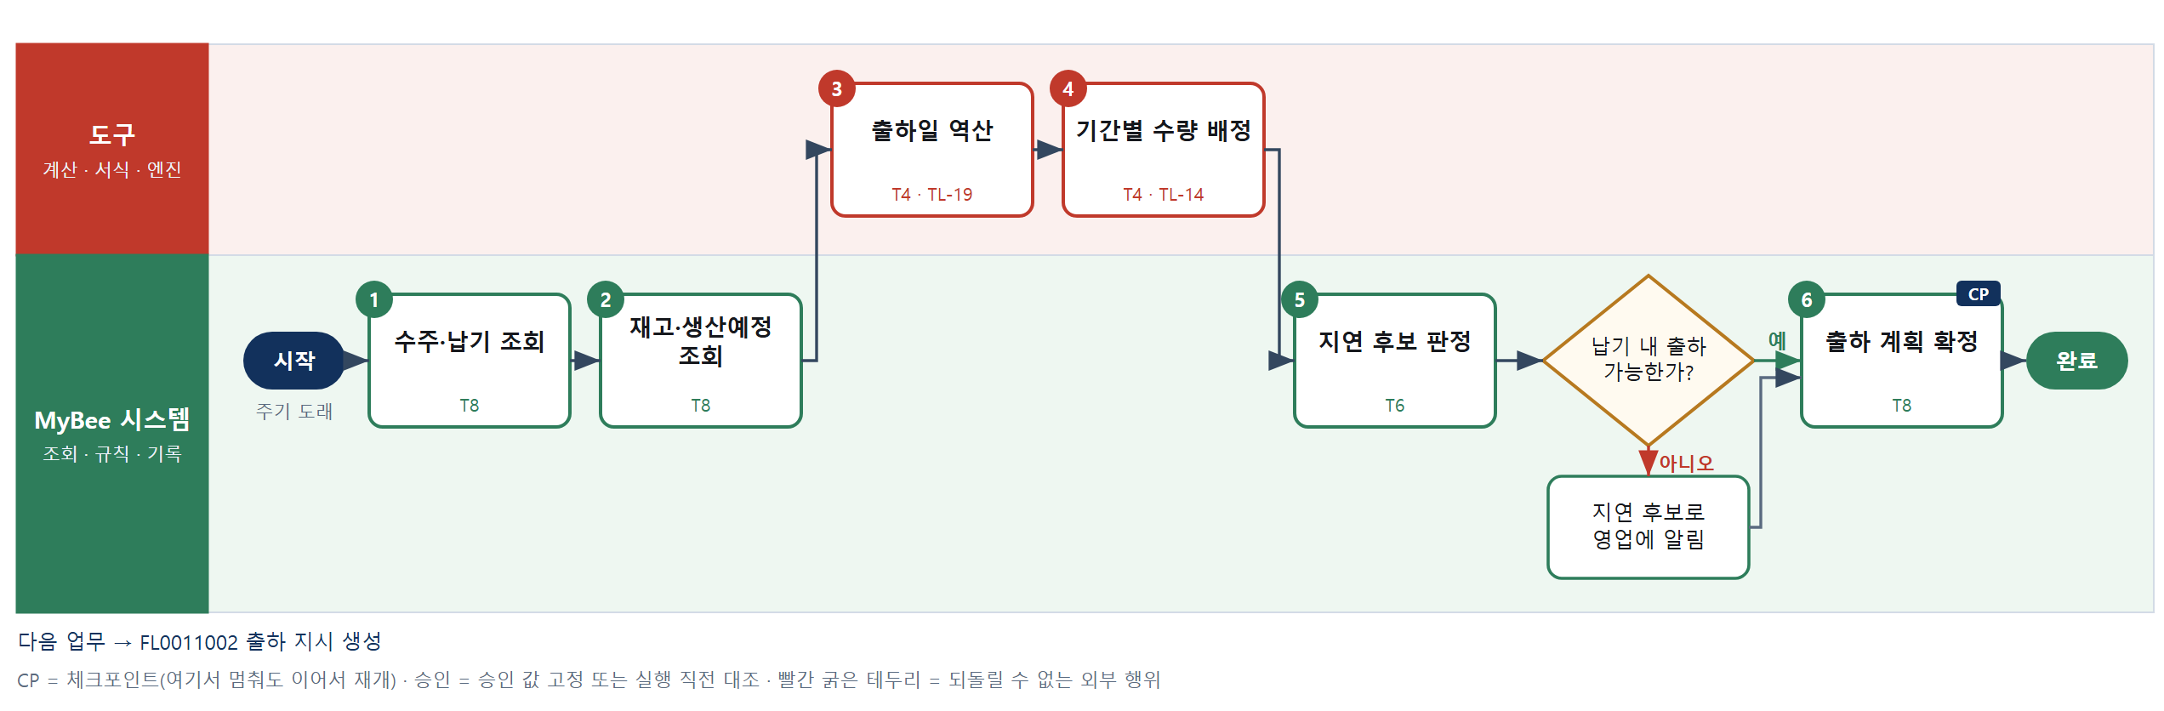

③ 단계별 설명
단계 | 누가 | 무엇을 하나 | 담당자가 할 일 | 알아 둘 점 · 막히면
1 | MyBee 시스템 | 확정 수주의 품목별 잔량, 고객 납기, 배송지(국내·수출)를 불러온다 | 없음 | 취소·보류 수주는 계획에 넣지 않는다
2 | MyBee 시스템 | 창고 가용 재고(격리·할당분 제외)와 생산 완료 예정 수량·일자를 불러온다 | 없음 | 생산 완료 예정이 없는 품목은 현재 재고만으로 계획한다
3 | 도구 TL-19 | 납기에서 배송지별 운송 리드타임과 검사·포장 준비일을 빼고 휴일을 반영해 출하일을 구한다 | 없음 | 리드타임 기준표가 없는 배송지는 가장 긴 구간 값을 쓰고 표시한다
4 | 도구 TL-14 | 가용 재고와 생산 예정 수량을 납기 순·고객 우선순위로 기간(일·주)별 출하 수량에 배정한다 | 없음 | 배정은 계획일 뿐 재고를 묶지 않는다. 실제 할당은 재고 할당 업무가 한다
5 | MyBee 시스템(규칙) | 배정 수량이 수주 잔량보다 적거나 역산 출하일이 오늘 이전인 건을 규칙으로 지연 후보로 표시한다 | 지연 후보 목록을 보고 고객 협의가 필요한 건을 고른다 | 지연 후보는 계획에서 빼지 않고 표시만 한다
판단 | MyBee 시스템(규칙) | 납기 내 출하 가능한가? — 예: 다음으로 / 아니오: 지연 후보로 영업에 알림 → 처리 후 다음 단계로 계속 | 없음 | 아니오일 때 처리 주체: 플랫폼 기본
6 | MyBee 시스템 | 기간·차수로 출하 계획을 확정 기록하고 출하 지시 생성에 넘긴다 | 확정 알림을 확인한다 | 같은 기간을 다시 계획하면 차수가 올라가고 이전 차수는 대체된다
완료 후 | 담당 에이전트(PA) | 규칙상 원천은 아니지만 홍보 · IR 이 필요하다고 판단되면 판단 근거 문장을 붙여 홍보·IR PA 에 이벤트를 보낸다(지시문 7.7.2) | 알릴 만한 일이면 PA 에 말한다 | 외부 공개는 홍보·IR PA 만 한다

FL0011002 출하 지시 생성
업무코드 | 객체 × 전이 | 반복 | 승인 | 위험 | 표준시간 · 난이도 · 토큰 | 자동화 | 전문가 에이전트
FL0011002 | 출하 × 등록 | 정기 | 자동 | 보통 | 0.5h · 1.0 · 1 | 완전자동 | —

산출물 | 완료 기준 | 앞 업무 | 다음 업무
출하 지시(고객·품목·수량·납기) | 가용 재고가 확보되었다 | FL0011001 출하 계획 수립 | FL0011003 재고 할당

담당자가 꼭 알아야 할 점
① 여신 정지·출하 보류 건은 지시가 만들어지지 않는다. 해제는 영업 쪽에서 한다
② 분할 출하를 허용하지 않는 고객은 전량이 확보될 때까지 지시가 보류된다
③ 같은 요청이 두 번 와도 수주번호·출하일·분할차수가 같으면 지시는 하나다

① 스킬 설계
절차(사람 말로) 확정 출하 계획에서 오늘 출하일인 건과 수주 상태를 불러온다 → 수주 취소·보류·여신 정지 여부를 규칙으로 판정한다 → 수주 수량에서 기 지시·기 출하 수량을 빼 이번 지시 수량을 구한다 → 지시 수량과 가용 재고를 대조해 분할 여부를 정한다 → 고객·품목·수량·납기·배송지로 출하 지시를 등록하고 재고 할당에 넘긴다

No | 단계 | 무엇을 하나 | 수단 | 판정 사유(결정 사다리) | 도구 | 부작용 | CP | 승인 | 수치
1 | 출하 대상 조회 | 확정된 출하 계획 중 오늘 출하일인 건과 수주 상태·배송지를 불러온다 | T8 플랫폼 기본 | ② 조회는 플랫폼 기본 | — | 없음
2 | 출하 가능 상태 판정 | 수주 취소·출하 보류·여신 정지 표시가 있는지 규칙표로 판정한다 | T6 데이터 규칙 | ③ 조건 → 결론을 표로 적을 수 있다 | — | 없음
3 | 지시 수량 계산 | 수주 수량에서 이미 지시된 수량과 이미 출하된 수량을 빼 이번 지시 수량을 구한다 | T4 계산 도구 | ⑦ 분할 출하 잔량 계산이 산출물 · TL-01 집계 | TL-01 | 없음 |  |  | ●
4 | 가용 재고 대조 | 지시 수량이 가용 재고 이하인지, 모자라면 가용분만 분할 지시할지 규칙으로 정한다 | T6 데이터 규칙 | ③ 비교와 분할 허용 여부를 표로 적을 수 있다 | — | 없음
5 | 출하 지시 등록 | 고객·품목·수량·납기·배송지로 출하 지시를 등록하고 재고 할당 업무에 넘긴다 | T8 플랫폼 기본 | ② 상태 전이와 기록 | — | 기록(멱등) | ●

업무코드 칸(단계에서 도출) | 설계 결과
대표 수단 | T8 플랫폼 기본 — 결과물은 규칙을 통과한 출하 지시의 등록이다
사용 수단 집합 | T4 계산 도구 · T6 데이터 규칙 · T8 플랫폼 기본
사람 결정 필요 | 아니오
멱등키 | 테넌트 · 수주번호 · 출하일 · 분할차수
재개 허용 기한 | 출하일 당일 마감 전까지. 넘으면 다음 계획 차수로 넘긴다
골든셋 | 불필요 — 등록 전이이며 판단은 규칙표로 한다
자율 수준 상한 | L3
참고 분류와의 차이 | 같음

② 플로우차트 — FL0011002 출하 지시 생성
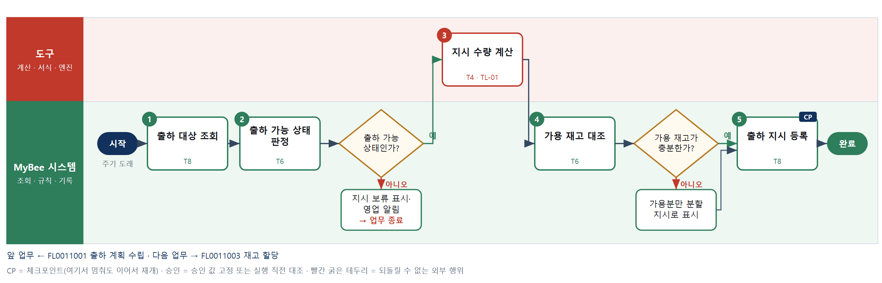

③ 단계별 설명
단계 | 누가 | 무엇을 하나 | 담당자가 할 일 | 알아 둘 점 · 막히면
1 | MyBee 시스템 | 확정된 출하 계획 중 오늘 출하일인 건과 수주 상태·배송지를 불러온다 | 없음 | 출하 계획이 확정되지 않았으면 지시를 만들지 않는다
2 | MyBee 시스템(규칙) | 수주 취소·출하 보류·여신 정지 표시가 있는지 규칙표로 판정한다 | 없음 | 여신 정지 해제는 영업 업무가 한다. 여기서는 판정만 한다
판단 | MyBee 시스템(규칙) | 출하 가능 상태인가? — 예: 다음으로 / 아니오: 지시 보류 표시·영업 알림 → 업무 종료 | 없음 | 아니오일 때 처리 주체: 플랫폼 기본
3 | 도구 TL-01 | 수주 수량에서 이미 지시된 수량과 이미 출하된 수량을 빼 이번 지시 수량을 구한다 | 없음 | 잔량이 0 이하이면 지시를 만들지 않고 중복 계획으로 표시한다
4 | MyBee 시스템(규칙) | 지시 수량이 가용 재고 이하인지, 모자라면 가용분만 분할 지시할지 규칙으로 정한다 | 없음 | 고객이 분할 출하를 허용하지 않으면 전량 확보 때까지 보류한다
판단 | MyBee 시스템(규칙) | 가용 재고가 충분한가? — 예: 다음으로 / 아니오: 가용분만 분할 지시로 표시 → 처리 후 다음 단계로 계속 | 없음 | 아니오일 때 처리 주체: 데이터 규칙
5 | MyBee 시스템 | 고객·품목·수량·납기·배송지로 출하 지시를 등록하고 재고 할당 업무에 넘긴다 | 없음 | 같은 수주·출하일·분할차수로 다시 요청해도 지시는 하나만 만들어진다
완료 후 | 담당 에이전트(PA) | 규칙상 원천은 아니지만 홍보 · IR 이 필요하다고 판단되면 판단 근거 문장을 붙여 홍보·IR PA 에 이벤트를 보낸다(지시문 7.7.2) | 알릴 만한 일이면 PA 에 말한다 | 외부 공개는 홍보·IR PA 만 한다

FL0011003 재고 할당
업무코드 | 객체 × 전이 | 반복 | 승인 | 위험 | 표준시간 · 난이도 · 토큰 | 자동화 | 전문가 에이전트
FL0011003 | 출하 × 확정 | 정기 | 자동 | 보통 | 0.5h · 1.0 · 1 | 완전자동 | —

산출물 | 완료 기준 | 앞 업무 | 다음 업무
로트별 할당 결과 | 선입선출 또는 유효기간 규칙이 적용되었다 | FL0011002 출하 지시 생성 | FL0011004 피킹 실행

담당자가 꼭 알아야 할 점
① 할당은 예약일 뿐이다. 재고 수량은 창고에서 실제로 반출될 때 한 번만 줄어든다
② 검사 대기·격리 로트는 할당되지 않는다. 할당이 모자라면 로트 상태부터 본다
③ 고객이 요구한 잔여 유효기간보다 짧은 로트는 자동으로 빠진다

① 스킬 설계
절차(사람 말로) 출하 지시의 품목·수량과 고객 조건(잔여 유효기간·로트 지정)을 불러온다 → 품질 합격·미격리·미할당 로트와 위치를 불러온다 → 품목 속성과 고객 조건으로 선입선출 또는 유효기간 우선 규칙을 고른다 → 규칙대로 로트·위치별 할당 수량과 잔여 유효기간을 계산한다 → 전량 할당과 유효기간 조건 충족을 판정한다 → 로트별 예약을 기록하고 피킹 목록을 넘긴다

No | 단계 | 무엇을 하나 | 수단 | 판정 사유(결정 사다리) | 도구 | 부작용 | CP | 승인 | 수치
1 | 지시·고객 조건 조회 | 출하 지시의 품목·수량과 고객의 최소 잔여 유효기간·로트 지정·단일 로트 요구를 불러온다 | T8 플랫폼 기본 | ② 조회는 플랫폼 기본 | — | 없음
2 | 가용 로트 조회 | 품질 합격이고 격리·보류·기 할당이 아닌 로트의 위치·수량·제조일·유효기간을 불러온다 | T8 플랫폼 기본 | ② 조회는 플랫폼 기본 | — | 없음
3 | 할당 규칙 선택 | 품목 속성(유효기간 관리 여부)과 고객 조건으로 선입선출·유효기간 우선과 잔여 유효기간 하한을 정한다 | T6 데이터 규칙 | ③ 조건 → 규칙을 표로 적을 수 있다 | — | 없음
4 | 로트별 할당 계산 | 정한 규칙대로 로트·위치별 할당 수량을 나누고 로트별 잔여 유효기간 일수를 계산한다 | T4 계산 도구 | ① TL-08 재고 할당 재사용 · 수량이 산출물 | TL-08 | 없음 |  |  | ●
5 | 할당 충족 판정 | 지시 수량 전량이 할당되었고 모든 로트가 잔여 유효기간 하한을 넘는지 판정한다 | T6 데이터 규칙 | ③ 비교 판정을 표로 적을 수 있다 | — | 없음
6 | 할당 확정 기록 | 로트·위치별 예약을 기록하고 피킹 목록을 만들어 피킹 실행에 넘긴다 | T8 플랫폼 기본 | ② 상태 전이와 기록 | — | 기록(멱등) | ●

업무코드 칸(단계에서 도출) | 설계 결과
대표 수단 | T4 계산 도구 — 로트별 할당 수량이 결과이며 TL-08 계산으로 정해진다
사용 수단 집합 | T4 계산 도구 · T6 데이터 규칙 · T8 플랫폼 기본
사람 결정 필요 | 아니오
멱등키 | 테넌트 · 출하지시번호 · 할당 차수
재개 허용 기한 | 출하일 당일 피킹 시작 전까지. 넘으면 새 차수로 다시 할당
골든셋 | 불필요 — 확정 전이이며 할당 규칙은 시나리오 대조 시험으로 확인한다
자율 수준 상한 | L3
참고 분류와의 차이 | 같음

② 플로우차트 — FL0011003 재고 할당
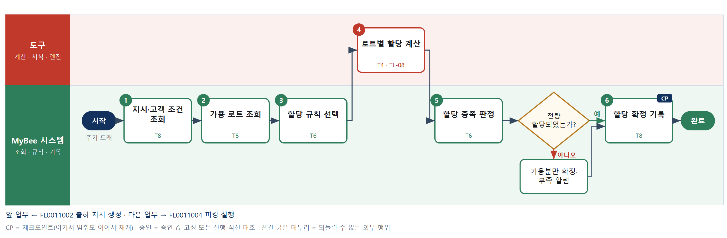

③ 단계별 설명
단계 | 누가 | 무엇을 하나 | 담당자가 할 일 | 알아 둘 점 · 막히면
1 | MyBee 시스템 | 출하 지시의 품목·수량과 고객의 최소 잔여 유효기간·로트 지정·단일 로트 요구를 불러온다 | 없음 | 고객 조건이 없으면 회사 기본 규칙을 쓴다
2 | MyBee 시스템 | 품질 합격이고 격리·보류·기 할당이 아닌 로트의 위치·수량·제조일·유효기간을 불러온다 | 없음 | 검사 대기 로트는 가용으로 보지 않는다
3 | MyBee 시스템(규칙) | 품목 속성(유효기간 관리 여부)과 고객 조건으로 선입선출·유효기간 우선과 잔여 유효기간 하한을 정한다 | 없음 | 규칙표에 없는 조합은 선입선출로 두고 표시한다
4 | 도구 TL-08 | 정한 규칙대로 로트·위치별 할당 수량을 나누고 로트별 잔여 유효기간 일수를 계산한다 | 없음 | 같은 조건이면 늘 같은 결과가 나오도록 로트 순서 규칙을 고정한다
5 | MyBee 시스템(규칙) | 지시 수량 전량이 할당되었고 모든 로트가 잔여 유효기간 하한을 넘는지 판정한다 | 없음 | 하한 미달 로트는 할당에서 빼고 부족 수량으로 돌린다
판단 | MyBee 시스템(규칙) | 전량 할당되었는가? — 예: 다음으로 / 아니오: 가용분만 확정·부족 알림 → 처리 후 다음 단계로 계속 | 없음 | 아니오일 때 처리 주체: 플랫폼 기본
6 | MyBee 시스템 | 로트·위치별 예약을 기록하고 피킹 목록을 만들어 피킹 실행에 넘긴다 | 없음 | 할당은 예약일 뿐 재고를 차감하지 않는다. 차감은 창고 반출 기록에서 한 번만 한다
완료 후 | 담당 에이전트(PA) | 규칙상 원천은 아니지만 홍보 · IR 이 필요하다고 판단되면 판단 근거 문장을 붙여 홍보·IR PA 에 이벤트를 보낸다(지시문 7.7.2) | 알릴 만한 일이면 PA 에 말한다 | 외부 공개는 홍보·IR PA 만 한다

FL0011004 피킹 실행
업무코드 | 객체 × 전이 | 반복 | 승인 | 위험 | 표준시간 · 난이도 · 토큰 | 자동화 | 전문가 에이전트
FL0011004 | 출하 × 실행 | 정기 | 자동 | 낮음 | 1h · 0.8 · 2 | 반자동 | —

산출물 | 완료 기준 | 앞 업무 | 다음 업무
피킹 결과와 차이 | 지시 수량과 피킹 수량이 일치한다 | FL0011003 재고 할당 | FL0011005 포장 실행

담당자가 꼭 알아야 할 점
① 반드시 위치와 로트 바코드를 모두 스캔한다. 다른 로트는 그 자리에서 경고가 뜬다
② 수량이 모자라면 실제 집은 수량과 결품 사유를 입력한다. 재할당이 자동 요청된다
③ 피킹은 재고를 줄이지 않는다. 재고는 창고 반출 때 한 번만 줄어든다

① 스킬 설계
절차(사람 말로) 할당된 로트·위치·수량을 불러온다 → 위치 순서로 정렬해 구역 작업자에게 배정한다 → 작업자가 위치에서 로트 바코드를 스캔하며 물품을 집는다 → 스캔 로트가 할당과 같은지 판정한다 → 지시 수량과 피킹 수량의 차이를 계산한다 → 로트별 피킹 수량과 차이·사유를 기록하고 포장에 넘긴다

No | 단계 | 무엇을 하나 | 수단 | 판정 사유(결정 사다리) | 도구 | 부작용 | CP | 승인 | 수치
1 | 피킹 목록 조회 | 할당 확정된 로트·위치·수량과 출하 지시 정보를 불러온다 | T8 플랫폼 기본 | ② 조회는 플랫폼 기본 | — | 없음
2 | 피킹 작업 배정 | 피킹 목록을 위치 순서로 정렬해 구역 담당 작업자의 단말에 배정한다 | T8 플랫폼 기본 | ② 상태 전이와 알림 | — | 기록(멱등) | ●
3 | 로트 스캔 피킹 | 작업자가 위치로 가서 위치·로트 바코드를 스캔하고 지시 수량만큼 집어 출고 대기 구역으로 옮긴다 | T1 사람 작업 | ⑧ 물리 작업 | — | 없음
4 | 스캔 로트 대조 | 스캔한 위치·로트가 할당된 것과 같은지 규칙으로 판정하고 다르면 즉시 경고한다 | T6 데이터 규칙 | ③ 일치 여부를 규칙으로 판정 | — | 없음
5 | 피킹 차이 계산 | 로트별 지시 수량과 피킹 수량을 맞춰 부족·초과 수량을 계산한다 | T4 계산 도구 | ① TL-02 대사 엔진 재사용 · 수량이 산출물 | TL-02 | 없음 | ● |  | ●
6 | 피킹 결과 기록 | 로트별 피킹 수량·차이·사유를 기록하고 포장 실행에 넘긴다 | T8 플랫폼 기본 | ② 기록과 상태 전이 | — | 기록(멱등) | ●

업무코드 칸(단계에서 도출) | 설계 결과
대표 수단 | T1 사람 작업 — 결과(피킹 수량)는 작업자의 물리 작업으로만 만들어진다
사용 수단 집합 | T1 사람 작업 · T4 계산 도구 · T6 데이터 규칙 · T8 플랫폼 기본
사람 결정 필요 | 예 — 사람 작업 단계는 자율 수준 L1
멱등키 | 테넌트 · 출하지시번호 · 피킹 차수
재개 허용 기한 | 출하일 당일 포장 마감 전까지. 넘으면 출하 담당 확인
골든셋 | 불필요 — 실행 전이이며 판단은 스캔 대조 규칙이다
자율 수준 상한 | L3
참고 분류와의 차이 | 같음

② 플로우차트 — FL0011004 피킹 실행
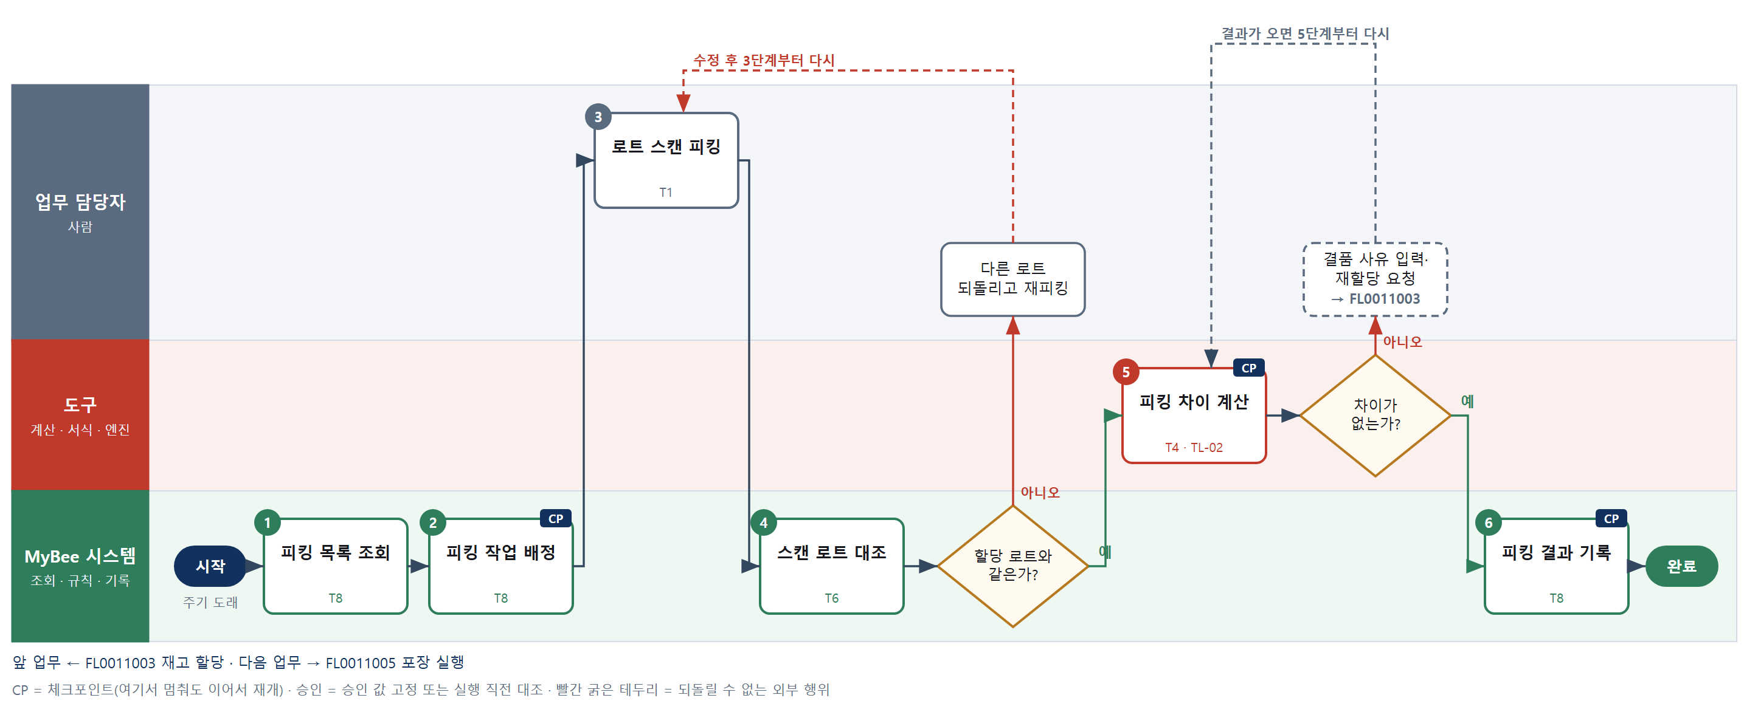

③ 단계별 설명
단계 | 누가 | 무엇을 하나 | 담당자가 할 일 | 알아 둘 점 · 막히면
1 | MyBee 시스템 | 할당 확정된 로트·위치·수량과 출하 지시 정보를 불러온다 | 없음 | 할당이 없으면 피킹을 시작하지 않는다
2 | MyBee 시스템 | 피킹 목록을 위치 순서로 정렬해 구역 담당 작업자의 단말에 배정한다 | 단말에서 배정된 피킹 목록을 연다 | 작업자가 받지 않으면 같은 구역 다른 작업자에게 다시 배정한다
3 | 업무 담당자 | 작업자가 위치로 가서 위치·로트 바코드를 스캔하고 지시 수량만큼 집어 출고 대기 구역으로 옮긴다 | 위치·로트를 스캔하고 수량을 집는다. 모자라면 실제 수량을 입력한다 | 바코드가 읽히지 않으면 로트 번호를 직접 입력하고 표시가 남는다
4 | MyBee 시스템(규칙) | 스캔한 위치·로트가 할당된 것과 같은지 규칙으로 판정하고 다르면 즉시 경고한다 | 없음 | 다른 로트를 집으면 그 자리에서 되돌리게 한다
판단 | MyBee 시스템(규칙) | 할당 로트와 같은가? — 예: 다음으로 / 아니오: 다른 로트 되돌리고 재피킹 → 3단계부터 다시 | 다른 로트 되돌리고 재피킹 | 아니오일 때 처리 주체: 사람 작업
5 | 도구 TL-02 | 로트별 지시 수량과 피킹 수량을 맞춰 부족·초과 수량을 계산한다 | 없음 | 차이가 있으면 결품 사유를 받아야 다음으로 간다
판단 | 도구 TL-02 | 차이가 없는가? — 예: 다음으로 / 아니오: 결품 사유 입력·재할당 요청 → 다른 업무 FL0011003 를 먼저 요청하고 결과가 오면 5단계부터 다시 | 결품 사유 입력·재할당 요청 | 아니오일 때 처리 주체: 사람 작업
6 | MyBee 시스템 | 로트별 피킹 수량·차이·사유를 기록하고 포장 실행에 넘긴다 | 없음 | 피킹은 위치 이동일 뿐 재고 차감이 아니다
완료 후 | 담당 에이전트(PA) | 규칙상 원천은 아니지만 홍보 · IR 이 필요하다고 판단되면 판단 근거 문장을 붙여 홍보·IR PA 에 이벤트를 보낸다(지시문 7.7.2) | 알릴 만한 일이면 PA 에 말한다 | 외부 공개는 홍보·IR PA 만 한다

FL0011005 포장 실행
업무코드 | 객체 × 전이 | 반복 | 승인 | 위험 | 표준시간 · 난이도 · 토큰 | 자동화 | 전문가 에이전트
FL0011005 | 포장 × 실행 | 정기 | 자동 | 낮음 | 1h · 0.8 · 2 | 반자동 | —

산출물 | 완료 기준 | 앞 업무 | 다음 업무
포장 단위와 중량·치수 | 포장 라벨이 발행되었다 | FL0011004 피킹 실행 | FL0011006 출하 검사 요청, FL0011022 포장재 관리

담당자가 꼭 알아야 할 점
① 실측 중량이 예상과 많이 다르면 수량 누락이나 다른 품목 혼입을 먼저 의심한다
② 라벨은 박스마다 스캔해야 한다. 빠진 박스가 있으면 포장이 끝나지 않는다
③ 여기서 입력한 중량·치수가 운임 계산과 수출 서류에 그대로 쓰인다

① 스킬 설계
절차(사람 말로) 피킹 결과와 고객 포장 사양을 불러온다 → 입수·치수로 박스 수와 박스별 수량·예상 중량을 계산한다 → 작업자가 포장하고 실측 중량·치수를 입력한다 → 실측과 예상 중량의 차이율을 계산한다 → 박스별 포장 라벨과 포장 명세를 만든다 → 작업자가 라벨을 붙이고 스캔한다 → 포장 단위·중량·치수를 기록하고 출하 검사와 포장재 집계에 넘긴다

No | 단계 | 무엇을 하나 | 수단 | 판정 사유(결정 사다리) | 도구 | 부작용 | CP | 승인 | 수치
1 | 피킹 결과·사양 조회 | 피킹된 로트·수량과 고객 포장 사양(입수·박스 규격·팔레트·표기 언어)을 불러온다 | T8 플랫폼 기본 | ② 조회는 플랫폼 기본 | — | 없음
2 | 박스 구성 계산 | 품목 입수·치수·단위 중량으로 박스 수, 박스별 수량, 박스·팔레트 예상 중량과 부피를 계산한다 | T4 계산 도구 | ⑦ 수량·중량 계산 · 새 도구 필요 | 신규 포장 구성 계산 | 없음 | ● |  | ●
3 | 포장·계량 | 작업자가 지시대로 포장하고 박스별 실측 중량과 치수를 저울·측정기에서 입력한다 | T1 사람 작업 | ⑧ 물리 작업 | — | 없음
4 | 중량 차이율 계산 | 박스별 실측 중량과 예상 중량의 차이율을 계산해 허용 오차 이내인지 본다 | T4 계산 도구 | ⑦ 비율 계산이 판정 근거 | 신규 포장 구성 계산 | 없음 |  |  | ●
5 | 포장 라벨 생성 | 박스별 라벨(출하지시·박스 순번·중량·배송지·취급 표시)과 포장 명세를 만든다 | T5 서식 생성 | ⑤ 서식 도구 사용 · 수치는 2·3단계 값 | TL-11 | 기록(멱등) | ●
6 | 라벨 부착·스캔 | 작업자가 라벨을 박스에 붙이고 라벨 바코드를 스캔해 부착을 확인한다 | T1 사람 작업 | ⑧ 물리 작업 | — | 없음
7 | 포장 결과 기록 | 포장 단위·실측 중량·치수·라벨 번호를 기록하고 출하 검사 요청과 포장재 집계에 넘긴다 | T8 플랫폼 기본 | ② 기록과 상태 전이 | — | 기록(멱등) | ●

업무코드 칸(단계에서 도출) | 설계 결과
대표 수단 | T1 사람 작업 — 포장 결과와 실측 중량·치수는 작업자의 물리 작업으로 만들어진다
사용 수단 집합 | T1 사람 작업 · T4 계산 도구 · T5 서식 생성 · T8 플랫폼 기본
사람 결정 필요 | 예 — 사람 작업 단계는 자율 수준 L1
멱등키 | 테넌트 · 출하지시번호 · 포장 차수
재개 허용 기한 | 출하일 당일 검사 요청 마감 전까지. 넘으면 출하 담당 확인
골든셋 | 불필요 — 실행 전이이며 판정은 중량 차이율 계산이다
자율 수준 상한 | L3
참고 분류와의 차이 | 같음

② 플로우차트 — FL0011005 포장 실행
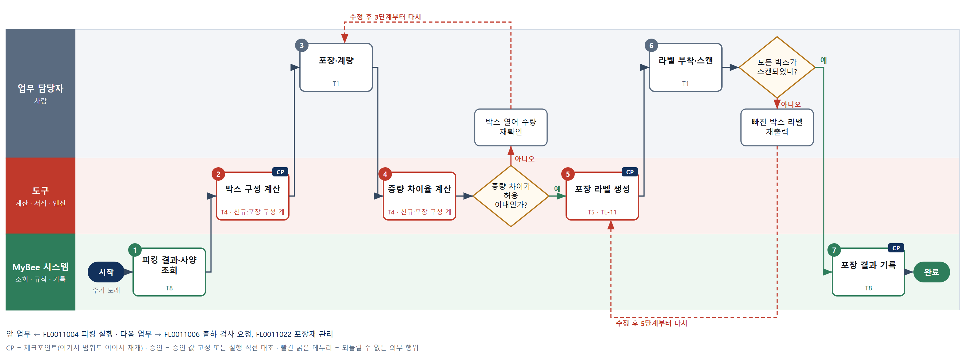

③ 단계별 설명
단계 | 누가 | 무엇을 하나 | 담당자가 할 일 | 알아 둘 점 · 막히면
1 | MyBee 시스템 | 피킹된 로트·수량과 고객 포장 사양(입수·박스 규격·팔레트·표기 언어)을 불러온다 | 없음 | 고객 사양이 없으면 품목 기본 포장 사양을 쓴다
2 | 도구 신규 포장 구성 계산 | 품목 입수·치수·단위 중량으로 박스 수, 박스별 수량, 박스·팔레트 예상 중량과 부피를 계산한다 | 포장 지시(박스 수·박스별 수량)를 확인한다 | 혼적 박스는 로트가 섞이지 않게 로트별로 나눈다
3 | 업무 담당자 | 작업자가 지시대로 포장하고 박스별 실측 중량과 치수를 저울·측정기에서 입력한다 | 포장하고 저울에 올려 중량·치수를 입력한다 | 저울 연동이 끊기면 직접 입력하고 표시가 남는다
4 | 도구 신규 포장 구성 계산 | 박스별 실측 중량과 예상 중량의 차이율을 계산해 허용 오차 이내인지 본다 | 없음 | 허용 오차를 넘으면 수량 누락·혼입 의심으로 다시 확인한다
판단 | 도구 신규 포장 구성 계산 | 중량 차이가 허용 이내인가? — 예: 다음으로 / 아니오: 박스 열어 수량 재확인 → 3단계부터 다시 | 박스 열어 수량 재확인 | 아니오일 때 처리 주체: 사람 작업
5 | 도구 TL-11 | 박스별 라벨(출하지시·박스 순번·중량·배송지·취급 표시)과 포장 명세를 만든다 | 라벨을 출력한다 | 같은 박스 순번으로 다시 만들면 같은 라벨이 나온다
6 | 업무 담당자 | 작업자가 라벨을 박스에 붙이고 라벨 바코드를 스캔해 부착을 확인한다 | 라벨을 붙이고 박스마다 스캔한다 | 스캔되지 않은 박스는 다음 단계로 넘어가지 않는다
판단 | 업무 담당자 | 모든 박스가 스캔되었나? — 예: 다음으로 / 아니오: 빠진 박스 라벨 재출력 → 5단계부터 다시 | 빠진 박스 라벨 재출력 | 아니오일 때 처리 주체: 사람 작업
7 | MyBee 시스템 | 포장 단위·실측 중량·치수·라벨 번호를 기록하고 출하 검사 요청과 포장재 집계에 넘긴다 | 없음 | 포장 결과의 중량·치수는 운송 수배와 수출 서류에 그대로 쓰인다
완료 후 | 담당 에이전트(PA) | 규칙상 원천은 아니지만 홍보 · IR 이 필요하다고 판단되면 판단 근거 문장을 붙여 홍보·IR PA 에 이벤트를 보낸다(지시문 7.7.2) | 알릴 만한 일이면 PA 에 말한다 | 외부 공개는 홍보·IR PA 만 한다

FL0011006 출하 검사 요청
업무코드 | 객체 × 전이 | 반복 | 승인 | 위험 | 표준시간 · 난이도 · 토큰 | 자동화 | 전문가 에이전트
FL0011006 | 출하 × 실행 | 정기 | 자동 | 보통 | 0.3h · 1.0 · 1 | 완전자동 | —

산출물 | 완료 기준 | 앞 업무 | 다음 업무
검사 요청 | 품질 판정을 기다린다 | FL0011005 포장 실행 | FL0011007 출하 확정

담당자가 꼭 알아야 할 점
① 검사 판정은 품질 부서가 한다. 이 업무는 요청을 올리고 출하를 묶어 둘 뿐이다
② 검사 대기 중인 출하는 출하 확정으로 넘어가지 않는다
③ 면제는 규칙표에 등록된 품목만 된다. 면제가 필요하면 품질 부서에 등록을 요청한다

① 스킬 설계
절차(사람 말로) 포장 완료 건의 로트·수량과 고객 검사 요구를 불러온다 → 품목 등급·고객 요구·로트 이력으로 검사 대상과 유형을 판정한다 → 출하 예정 시각에서 운송 인계 준비 시간을 빼 검사 완료 기한을 구한다 → 품질 검사 요청을 등록하고 출하를 검사 대기로 묶는다 → 기한 안에 판정이 없으면 다시 알린다

No | 단계 | 무엇을 하나 | 수단 | 판정 사유(결정 사다리) | 도구 | 부작용 | CP | 승인 | 수치
1 | 포장 완료 건 조회 | 포장 결과의 로트·포장 단위·수량과 고객 검사 요구(성적서·입회 검사)를 불러온다 | T8 플랫폼 기본 | ② 조회는 플랫폼 기본 | — | 없음
2 | 검사 대상·유형 판정 | 품목 등급·고객 요구·로트 검사 이력 규칙표로 전수·샘플·입회·면제 중 검사 유형을 정한다 | T6 데이터 규칙 | ③ 조건 → 결론을 표로 적을 수 있다 | — | 없음
3 | 검사 완료 기한 계산 | 출하 예정 시각에서 운송 인계 준비 시간과 휴무 시간을 빼 검사 완료 기한을 구한다 | T4 계산 도구 | ⑦ 기한 계산이 산출물 · TL-19 일정 계산 | TL-19 | 없음 |  |  | ●
4 | 검사 요청 등록 | 출하지시·로트·포장 단위·검사 유형·기한으로 품질 검사 요청을 등록하고 출하를 검사 대기로 묶는다 | T8 플랫폼 기본 | ② 상태 전이와 기록 | — | 기록(멱등) | ●
5 | 기한 감시·재알림 | 기한까지 판정이 없으면 품질 담당과 출하 담당에게 다시 알린다 | T8 플랫폼 기본 | ② 알림은 플랫폼 기본 | — | 기록(멱등) | ●

업무코드 칸(단계에서 도출) | 설계 결과
대표 수단 | T8 플랫폼 기본 — 결과물은 검사 요청 등록과 출하 대기 상태 전이다
사용 수단 집합 | T4 계산 도구 · T6 데이터 규칙 · T8 플랫폼 기본
사람 결정 필요 | 아니오
멱등키 | 테넌트 · 출하지시번호 · 검사 요청 차수
재개 허용 기한 | 검사 완료 기한까지. 넘으면 출하 담당 확인
골든셋 | 불필요 — 실행 전이이며 대상 판정은 규칙표다
자율 수준 상한 | L3
참고 분류와의 차이 | 같음

② 플로우차트 — FL0011006 출하 검사 요청
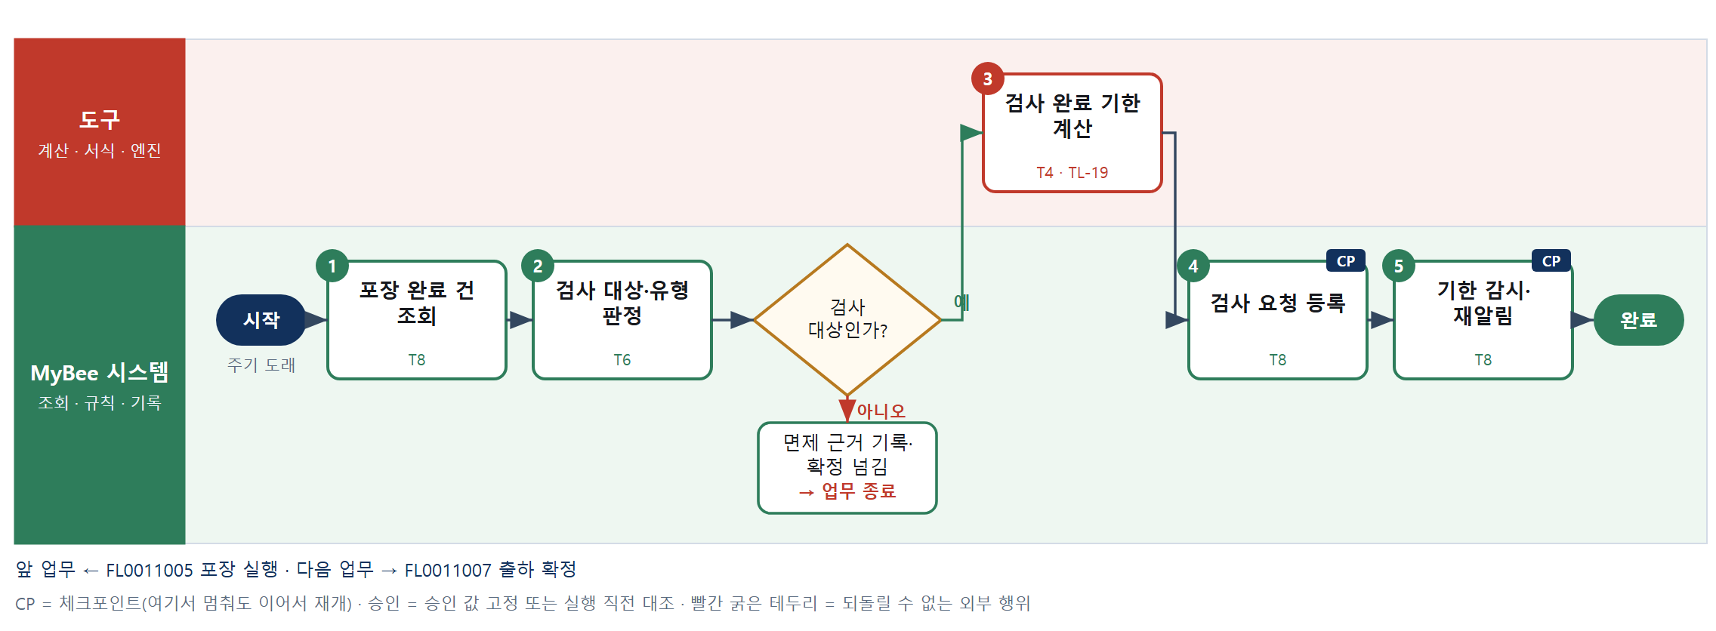

③ 단계별 설명
단계 | 누가 | 무엇을 하나 | 담당자가 할 일 | 알아 둘 점 · 막히면
1 | MyBee 시스템 | 포장 결과의 로트·포장 단위·수량과 고객 검사 요구(성적서·입회 검사)를 불러온다 | 없음 | 포장이 끝나지 않은 건은 요청하지 않는다
2 | MyBee 시스템(규칙) | 품목 등급·고객 요구·로트 검사 이력 규칙표로 전수·샘플·입회·면제 중 검사 유형을 정한다 | 없음 | 면제는 규칙표에 등록된 무검사 인정 품목만 해당한다
판단 | MyBee 시스템(규칙) | 검사 대상인가? — 예: 다음으로 / 아니오: 면제 근거 기록·확정 넘김 → 업무 종료 | 없음 | 아니오일 때 처리 주체: 플랫폼 기본
3 | 도구 TL-19 | 출하 예정 시각에서 운송 인계 준비 시간과 휴무 시간을 빼 검사 완료 기한을 구한다 | 없음 | 기한이 이미 지났으면 긴급 표시를 붙여 요청한다
4 | MyBee 시스템 | 출하지시·로트·포장 단위·검사 유형·기한으로 품질 검사 요청을 등록하고 출하를 검사 대기로 묶는다 | 없음 | 검사 판정은 품질 업무가 한다. 여기서는 요청과 대기만 한다
5 | MyBee 시스템 | 기한까지 판정이 없으면 품질 담당과 출하 담당에게 다시 알린다 | 재알림을 받으면 품질 담당과 일정을 맞춘다 | 같은 요청 차수로는 기한 경과 알림을 한 번만 보낸다
완료 후 | 담당 에이전트(PA) | 규칙상 원천은 아니지만 홍보 · IR 이 필요하다고 판단되면 판단 근거 문장을 붙여 홍보·IR PA 에 이벤트를 보낸다(지시문 7.7.2) | 알릴 만한 일이면 PA 에 말한다 | 외부 공개는 홍보·IR PA 만 한다

FL0011007 출하 확정
업무코드 | 객체 × 전이 | 반복 | 승인 | 위험 | 표준시간 · 난이도 · 토큰 | 자동화 | 전문가 에이전트
FL0011007 | 출하 × 확정 | 정기 | 조건부 | 높음 | 0.5h · 1.5 · 2 | 완전자동 | —

산출물 | 완료 기준 | 앞 업무 | 다음 업무
출하 수량과 시각 | 품질 합격 판정이 선행되었다 | FL0011006 출하 검사 요청 | FL0011008 창고 반출 기록, FL0011009 운송 수배, FL0011010 수출 서류 작성, FL0011021 출하 실적 집계

담당자가 꼭 알아야 할 점
① 품질 합격 판정이 없는 로트는 어떤 경우에도 출하 확정되지 않는다
② 출하 확정은 인계 식별자를 만들 뿐 재고를 줄이지 않는다. 재고는 창고 반출 때 한 번 줄어든다
③ 부분 출하·특채·수량 차이가 있으면 출하 책임자 승인이 있어야 확정된다

① 스킬 설계
절차(사람 말로) 품질 판정과 피킹·포장 결과, 지시 수량을 불러온다 → 모든 로트가 합격 판정을 먼저 받았는지 판정한다 → 지시·피킹·포장·합격 수량을 로트별로 맞춰 확정 수량을 구한다 → 부분 출하·특채·차이 여부로 자동 또는 사람 확정 경로를 정한다 → 확정 스냅샷을 고정한다 → 스냅샷과 대조해 확정 수량·확정 시각·인계 식별자를 한 번 기록한다 → 후속 업무에 인계 식별자를 넘긴다

No | 단계 | 무엇을 하나 | 수단 | 판정 사유(결정 사다리) | 도구 | 부작용 | CP | 승인 | 수치
1 | 판정·작업 결과 조회 | 로트별 품질 판정, 피킹·포장 결과, 출하 지시 수량을 불러온다 | T8 플랫폼 기본 | ② 조회는 플랫폼 기본 | — | 없음
2 | 합격 선행 판정 | 모든 로트가 합격(또는 승인된 특채)이고 판정 뒤에 로트·포장이 바뀌지 않았는지 규칙으로 판정한다 | T6 데이터 규칙 | ③ 선행 조건을 표로 적을 수 있다 | — | 없음
3 | 확정 수량 대사 | 지시·피킹·포장·합격 수량을 로트별로 맞춰 출하 확정 수량과 차이를 구한다 | T4 계산 도구 | ① TL-02 대사 엔진 재사용 · 수량이 산출물 | TL-02 | 없음 |  |  | ●
4 | 확정 경로 판정 | 전량·무차이·정상 합격이면 자동 확정, 부분 출하·특채·차이가 있으면 출하 책임자 확정으로 정한다 | T6 데이터 규칙 | ③ 조건 → 경로를 표로 적을 수 있다 | — | 없음
5 | 확정 스냅샷 고정 | 고객·로트·확정 수량·출하 예정일·판정 결과를 고정하고 사람 경로면 승인을 요청한다 | T8 플랫폼 기본 | ② 상태 전이와 스냅샷 고정 | — | 기록(멱등) | ● | ●
6 | 출하 확정 기록 | 실행 직전 스냅샷과 현재 값을 대조한 뒤 확정 수량·확정 시각·인계 식별자를 한 번 기록한다 | T8 플랫폼 기본 | ② 기록 · 승인 대조 | — | 기록(멱등) | ● | ●
7 | 후속 업무 전달 | 창고 반출 기록·운송 수배·수출 서류 작성·출하 실적 집계에 인계 식별자를 넘긴다 | T8 플랫폼 기본 | ② 알림과 상태 전이 | — | 기록(멱등) | ●

업무코드 칸(단계에서 도출) | 설계 결과
대표 수단 | T6 데이터 규칙 — 확정 가능 여부와 경로가 2·4단계 규칙 판정으로 정해진다
사용 수단 집합 | T4 계산 도구 · T6 데이터 규칙 · T8 플랫폼 기본
사람 결정 필요 | 아니오
멱등키 | 테넌트 · 출하지시번호 · 확정 차수
승인 결속 항목 | 고객 · 출하지시번호 · 로트 · 확정 수량 · 출하 예정일 · 품질 판정 결과
허용 오차(누적) | 없음(수량·로트가 하나라도 바뀌면 다시 승인)
승인 유효기한 | 승인 후 출하 예정일 당일까지
재개 허용 기한 | 출하 예정일 당일까지. 넘으면 새 차수로 다시 확정
골든셋 | 불필요 — 확정 전이이며 판정은 규칙표로 하고 규칙 시나리오 시험으로 확인한다
자율 수준 상한 | L2
참고 분류와의 차이 | 같음

② 플로우차트 — FL0011007 출하 확정
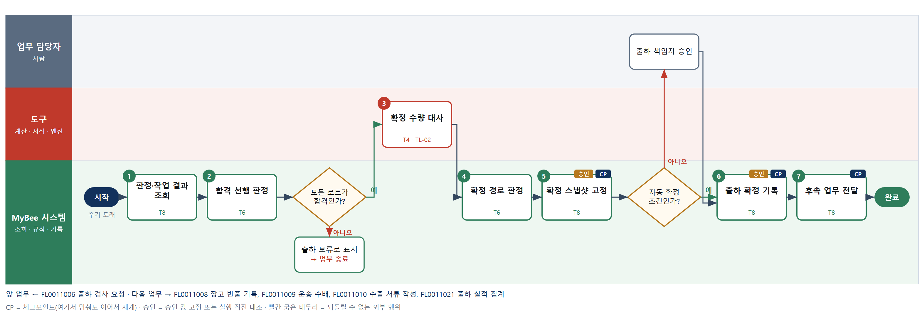

③ 단계별 설명
단계 | 누가 | 무엇을 하나 | 담당자가 할 일 | 알아 둘 점 · 막히면
1 | MyBee 시스템 | 로트별 품질 판정, 피킹·포장 결과, 출하 지시 수량을 불러온다 | 없음 | 품질 판정이 아직 없으면 확정하지 않고 기다린다
2 | MyBee 시스템(규칙) | 모든 로트가 합격(또는 승인된 특채)이고 판정 뒤에 로트·포장이 바뀌지 않았는지 규칙으로 판정한다 | 없음 | 판정 뒤 재포장한 로트는 합격으로 보지 않는다
판단 | MyBee 시스템(규칙) | 모든 로트가 합격인가? — 예: 다음으로 / 아니오: 출하 보류로 표시 → 업무 종료 | 없음 | 아니오일 때 처리 주체: 플랫폼 기본
3 | 도구 TL-02 | 지시·피킹·포장·합격 수량을 로트별로 맞춰 출하 확정 수량과 차이를 구한다 | 없음 | 가장 작은 수량이 확정 수량이 되고 차이는 표시된다
4 | MyBee 시스템(규칙) | 전량·무차이·정상 합격이면 자동 확정, 부분 출하·특채·차이가 있으면 출하 책임자 확정으로 정한다 | 없음 | 경로 기준은 테넌트가 정한 규칙표를 따른다
5 | MyBee 시스템 | 고객·로트·확정 수량·출하 예정일·판정 결과를 고정하고 사람 경로면 승인을 요청한다 | 사람 경로면 승인 요청을 확인한다 | 고정 후 수량이 바뀌면 다시 고정하고 승인도 다시 받는다
판단 | MyBee 시스템 | 자동 확정 조건인가? — 예: 다음으로 / 아니오: 출하 책임자 승인 → 처리 후 다음 단계로 계속 | 출하 책임자 승인 | 아니오일 때 처리 주체: 사람 작업
6 | MyBee 시스템 | 실행 직전 스냅샷과 현재 값을 대조한 뒤 확정 수량·확정 시각·인계 식별자를 한 번 기록한다 | 없음 | 인계 식별자는 출하지시번호·확정 차수로 정해져 다시 실행해도 같다. 재고 차감은 하지 않는다
7 | MyBee 시스템 | 창고 반출 기록·운송 수배·수출 서류 작성·출하 실적 집계에 인계 식별자를 넘긴다 | 없음 | 수출 건이 아니면 수출 서류 작성에는 넘기지 않는다
완료 후 | 담당 에이전트(PA) | 규칙상 원천은 아니지만 홍보 · IR 이 필요하다고 판단되면 판단 근거 문장을 붙여 홍보·IR PA 에 이벤트를 보낸다(지시문 7.7.2) | 알릴 만한 일이면 PA 에 말한다 | 외부 공개는 홍보·IR PA 만 한다

FL0011008 창고 반출 기록
업무코드 | 객체 × 전이 | 반복 | 승인 | 위험 | 표준시간 · 난이도 · 토큰 | 자동화 | 전문가 에이전트
FL0011008 | 수불 × 기록 | 정기 | 자동 | 보통 | 0.3h · 1.0 · 1 | 완전자동 | —

산출물 | 완료 기준 | 앞 업무 | 다음 업무
재고 차감과 인계 식별자 | 출고 영역 원장과 같은 식별자로 이어진다 | FL0011007 출하 확정 | —

담당자가 꼭 알아야 할 점
① 재고는 이 업무에서만, 인계 식별자당 한 번만 줄어든다
② 박스를 모두 스캔해 수량이 맞아야 재고가 차감된다. 모자라면 차량을 보내기 전에 찾는다
③ 같은 식별자로 두 번 요청해도 기존 기록을 돌려줄 뿐 다시 차감하지 않는다

① 스킬 설계
절차(사람 말로) 출하 확정 기록과 인계 식별자를 불러온다 → 같은 인계 식별자로 반출 기록이 이미 있는지 확인한다 → 작업자가 박스 라벨을 스캔하며 차량에 적재하고 기사 인수 서명을 받는다 → 스캔 박스·로트·수량을 확정 수량과 맞춘다 → 인계 식별자로 로트별 재고를 한 번 차감한다 → 같은 식별자로 출고 영역 원장과 출하 기록을 잇는다

No | 단계 | 무엇을 하나 | 수단 | 판정 사유(결정 사다리) | 도구 | 부작용 | CP | 승인 | 수치
1 | 확정·식별자 조회 | 출하 확정 수량·로트·박스 목록과 인계 식별자를 불러온다 | T8 플랫폼 기본 | ② 조회는 플랫폼 기본 | — | 없음
2 | 중복 반출 확인 | 같은 인계 식별자로 반출·재고 차감 기록이 이미 있는지 규칙으로 확인한다 | T6 데이터 규칙 | ③ 존재 여부를 규칙으로 판정 | — | 없음 | ●
3 | 적재·반출 스캔 | 작업자가 박스 라벨을 스캔하며 차량에 적재하고 기사에게 인수 서명을 받는다 | T1 사람 작업 | ⑧ 물리 작업 · 서명 | — | 없음
4 | 반출 수량 대사 | 스캔한 박스·로트·수량을 출하 확정 수량과 맞춰 반출 수량과 차이를 구한다 | T4 계산 도구 | ① TL-02 대사 엔진 재사용 · 수량이 산출물 | TL-02 | 없음 |  |  | ●
5 | 재고 차감 기록 | 인계 식별자로 로트별 재고를 한 번 차감하고 할당 예약을 해제한다 | T8 플랫폼 기본 | ② 원장 기록은 플랫폼 기본 | — | 되돌릴 수 없음 | ●
6 | 출고 원장 연결 | 같은 인계 식별자로 출고 영역 원장·출하 기록과 잇고 반출 시각과 차량 번호를 남긴다 | T8 플랫폼 기본 | ② 기록은 플랫폼 기본 | — | 기록(멱등) | ●

업무코드 칸(단계에서 도출) | 설계 결과
대표 수단 | T8 플랫폼 기본 — 결과물인 재고 차감과 인계 식별자 연결이 원장 기록이다
사용 수단 집합 | T1 사람 작업 · T4 계산 도구 · T6 데이터 규칙 · T8 플랫폼 기본
사람 결정 필요 | 예 — 사람 작업 단계는 자율 수준 L1
멱등키 | 테넌트 · 인계 식별자
재개 허용 기한 | 차량 출발 당일까지. 넘으면 창고 책임자 확인 후 기록
골든셋 | 불필요 — 기록 전이이며 판단은 존재 확인·수량 대사다
자율 수준 상한 | L3
참고 분류와의 차이 | 같음

② 플로우차트 — FL0011008 창고 반출 기록
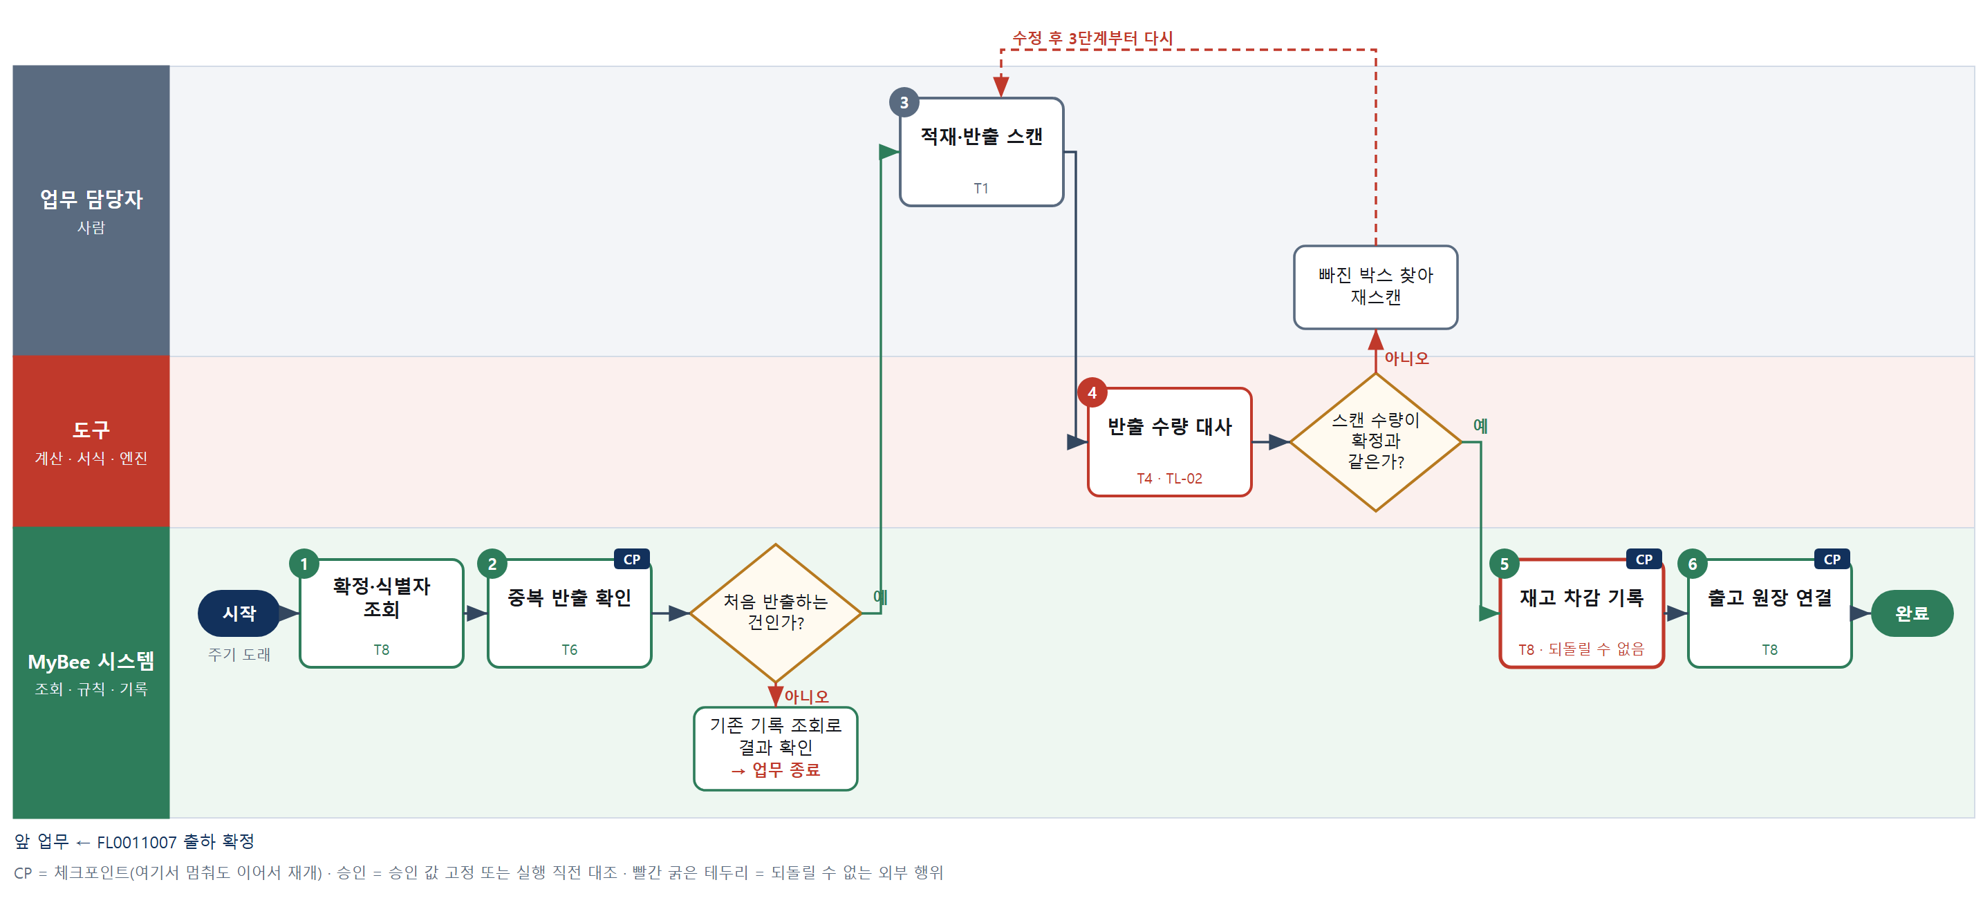

③ 단계별 설명
단계 | 누가 | 무엇을 하나 | 담당자가 할 일 | 알아 둘 점 · 막히면
1 | MyBee 시스템 | 출하 확정 수량·로트·박스 목록과 인계 식별자를 불러온다 | 없음 | 출하 확정이 없으면 반출하지 않는다
2 | MyBee 시스템(규칙) | 같은 인계 식별자로 반출·재고 차감 기록이 이미 있는지 규칙으로 확인한다 | 없음 | 이미 있으면 새로 기록하지 않고 기존 기록을 돌려준다
판단 | MyBee 시스템(규칙) | 처음 반출하는 건인가? — 예: 다음으로 / 아니오: 기존 기록 조회로 결과 확인 → 업무 종료 | 없음 | 아니오일 때 처리 주체: 플랫폼 기본
3 | 업무 담당자 | 작업자가 박스 라벨을 스캔하며 차량에 적재하고 기사에게 인수 서명을 받는다 | 박스를 스캔하며 싣고 기사 서명을 받는다 | 스캔 단말이 끊기면 적재를 멈추고 다시 연결한 뒤 이어서 스캔한다
4 | 도구 TL-02 | 스캔한 박스·로트·수량을 출하 확정 수량과 맞춰 반출 수량과 차이를 구한다 | 없음 | 차이가 있으면 차감 전에 멈춘다
판단 | 도구 TL-02 | 스캔 수량이 확정과 같은가? — 예: 다음으로 / 아니오: 빠진 박스 찾아 재스캔 → 3단계부터 다시 | 빠진 박스 찾아 재스캔 | 아니오일 때 처리 주체: 사람 작업
5 | MyBee 시스템 | 인계 식별자로 로트별 재고를 한 번 차감하고 할당 예약을 해제한다 | 없음 | 응답이 없으면 다시 차감하지 않고 인계 식별자로 조회해 확인한다
6 | MyBee 시스템 | 같은 인계 식별자로 출고 영역 원장·출하 기록과 잇고 반출 시각과 차량 번호를 남긴다 | 없음 | 반출 시각은 스캔 완료 시각을 쓰고 입력 시각을 쓰지 않는다
완료 후 | 담당 에이전트(PA) | 규칙상 원천은 아니지만 홍보 · IR 이 필요하다고 판단되면 판단 근거 문장을 붙여 홍보·IR PA 에 이벤트를 보낸다(지시문 7.7.2) | 알릴 만한 일이면 PA 에 말한다 | 외부 공개는 홍보·IR PA 만 한다

FL0011009 운송 수배
업무코드 | 객체 × 전이 | 반복 | 승인 | 위험 | 표준시간 · 난이도 · 토큰 | 자동화 | 전문가 에이전트
FL0011009 | 운송 × 실행 | 정기 | 자동 | 보통 | 1h · 1.0 · 2 | 반자동 | —

산출물 | 완료 기준 | 앞 업무 | 다음 업무
운송사 배차와 추적번호 | 납기 내 도착 가능한 수단이 선택되었다 | FL0011007 출하 확정 | FL0011012 운송 추적, FL0011020 운임 정산

담당자가 꼭 알아야 할 점
① 운임과 도착 예정일은 AI 가 아니라 계산 도구가 요율표로 계산한다
② 배차 요청에 응답이 없어도 다시 보내지 않는다. 시스템이 조회로 확인한다
③ 납기 안에 도착할 수단이 없으면 담당자가 긴급 수단이나 고객 협의를 정한다

① 스킬 설계
절차(사람 말로) 인계 식별자의 박스 수·중량·치수·배송지·납기를 불러온다 → 계약 운송사의 요율·집하 가능 시간·구간 리드타임을 조회한다 → 부피중량을 환산해 수단별 운임과 도착 예정일을 계산한다 → 납기 내 도착 수단 중 운임과 계약 물량 규칙으로 하나를 고른다 → 운송사에 배차를 요청한다 → 배차·추적번호를 기록하고 운송 추적과 운임 정산에 넘긴다

No | 단계 | 무엇을 하나 | 수단 | 판정 사유(결정 사다리) | 도구 | 부작용 | CP | 승인 | 수치
1 | 출하 조건 조회 | 인계 식별자의 박스 수·실측 중량·치수·배송지·고객 납기를 불러온다 | T8 플랫폼 기본 | ② 조회는 플랫폼 기본 | — | 없음
2 | 요율·가용 조회 | 계약 운송사의 요율표·집하 가능 시간·구간 리드타임을 운송사 커넥터로 조회한다 | T2 외부 연동 | ⑤ 기성 커넥터로 외부 조회 | 운송사 커넥터 | 없음
3 | 운임·도착일 계산 | 부피중량을 환산해 구간 요율로 운임을 구하고 집하일에 리드타임·휴일을 더해 도착 예정일을 구한다 | T4 계산 도구 | ⑦ 금액·일수 계산 · 새 도구 필요 | 신규 운임 계산 | 없음 |  |  | ●
4 | 운송 수단 선택 | 도착 예정일이 납기 이내인 수단 중 운임 최저·계약 물량 배정 규칙으로 하나를 고른다 | T6 데이터 규칙 | ③ 선택 기준을 표로 적을 수 있다 | — | 없음
5 | 배차 요청 | 선택한 운송사에 인계 식별자로 집하·배차를 요청한다 | T2 외부 연동 | ⑤ 외부 운송사 연동 | 운송사 커넥터 | 되돌릴 수 없음 | ●
6 | 배차·추적번호 기록 | 차량·기사·집하 예정 시각·추적번호를 기록하고 운송 추적과 운임 정산에 넘긴다 | T8 플랫폼 기본 | ② 기록과 상태 전이 | — | 기록(멱등) | ●

업무코드 칸(단계에서 도출) | 설계 결과
대표 수단 | T2 외부 연동 — 배차와 추적번호는 운송사 연동으로만 얻는다
사용 수단 집합 | T2 외부 연동 · T4 계산 도구 · T6 데이터 규칙 · T8 플랫폼 기본
사람 결정 필요 | 아니오
멱등키 | 테넌트 · 인계 식별자 · 운송사 · 배차 차수
재개 허용 기한 | 집하 가능 마감 전까지. 넘으면 출하 담당 확인 후 다음 집하로
골든셋 | 불필요 — 실행 전이이며 선택은 계산과 규칙표다
자율 수준 상한 | L3
참고 분류와의 차이 | 같음

② 플로우차트 — FL0011009 운송 수배
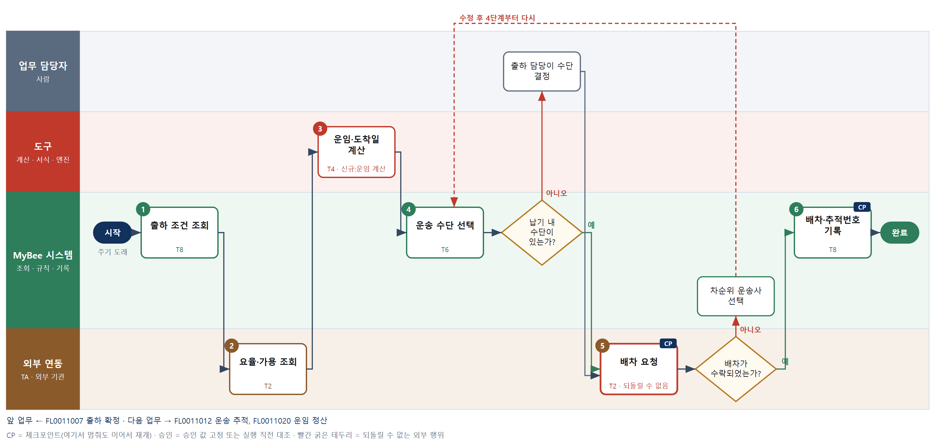

③ 단계별 설명
단계 | 누가 | 무엇을 하나 | 담당자가 할 일 | 알아 둘 점 · 막히면
1 | MyBee 시스템 | 인계 식별자의 박스 수·실측 중량·치수·배송지·고객 납기를 불러온다 | 없음 | 포장 결과가 없으면 예상 중량으로 조회하지 않고 기다린다
2 | 외부 연동(TA) | 계약 운송사의 요율표·집하 가능 시간·구간 리드타임을 운송사 커넥터로 조회한다 | 없음 | 응답이 없는 운송사는 이번 선택에서 빼고 표시한다
3 | 도구 신규 운임 계산 | 부피중량을 환산해 구간 요율로 운임을 구하고 집하일에 리드타임·휴일을 더해 도착 예정일을 구한다 | 없음 | 운임 정산 업무도 같은 계산 도구를 쓴다
4 | MyBee 시스템(규칙) | 도착 예정일이 납기 이내인 수단 중 운임 최저·계약 물량 배정 규칙으로 하나를 고른다 | 없음 | 납기 내 수단이 없으면 출하 담당에게 넘긴다
판단 | MyBee 시스템(규칙) | 납기 내 수단이 있는가? — 예: 다음으로 / 아니오: 출하 담당이 수단 결정 → 처리 후 다음 단계로 계속 | 출하 담당이 수단 결정 | 아니오일 때 처리 주체: 사람 작업
5 | 외부 연동(TA) | 선택한 운송사에 인계 식별자로 집하·배차를 요청한다 | 없음 | 응답이 없으면 다시 보내지 않고 인계 식별자로 조회해 확인한다
판단 | 외부 연동(TA) | 배차가 수락되었는가? — 예: 다음으로 / 아니오: 차순위 운송사 선택 → 4단계부터 다시 | 없음 | 아니오일 때 처리 주체: 데이터 규칙
6 | MyBee 시스템 | 차량·기사·집하 예정 시각·추적번호를 기록하고 운송 추적과 운임 정산에 넘긴다 | 없음 | 추적번호가 늦게 오면 받는 대로 기록을 채운다
완료 후 | 담당 에이전트(PA) | 규칙상 원천은 아니지만 홍보 · IR 이 필요하다고 판단되면 판단 근거 문장을 붙여 홍보·IR PA 에 이벤트를 보낸다(지시문 7.7.2) | 알릴 만한 일이면 PA 에 말한다 | 외부 공개는 홍보·IR PA 만 한다

FL0011010 수출 서류 작성
업무코드 | 객체 × 전이 | 반복 | 승인 | 위험 | 표준시간 · 난이도 · 토큰 | 자동화 | 전문가 에이전트
FL0011010 | 수출서류 × 등록 | 사건성 | 조건부 | 높음 | 3h · 1.5 · 11 | 반자동 | 무역

산출물 | 완료 기준 | 앞 업무 | 다음 업무
인보이스·패킹리스트·원산지증명 | 품목별 HS 코드가 지정되었다 | FL0011007 출하 확정 | FL0011011 통관 진행

담당자가 꼭 알아야 할 점
① HS 코드는 전문가 의견을 참고해 담당자가 지정한다. 의견은 확정이 아니다
② 인보이스 금액·원산지 비율은 계산 도구가 구한다. 이상하면 인코텀즈와 환율을 본다
③ 등록 후 HS 코드·수량이 바뀌면 개정차수가 올라가고 승인을 다시 받는다

① 스킬 설계
절차(사람 말로) 인계 식별자의 품목·수량·단가·인코텀즈·포장 결과·수입국을 불러온다 → 무역 전문가가 HS 코드 적정성과 수입국 요건 의견을 낸다 → 무역 담당자가 품목별 HS 코드를 지정한다 → 인코텀즈별 운임·보험료를 가감하고 환산해 인보이스 금액과 중량 합계를 계산한다 → FTA 결정기준으로 원산지를 판정한다 → 인보이스·패킹리스트·원산지증명 신청서를 만든다 → 승인 경로를 판정하고 서류를 고정해 등록한다

No | 단계 | 무엇을 하나 | 수단 | 판정 사유(결정 사다리) | 도구 | 부작용 | CP | 승인 | 수치
1 | 출하·수주 정보 조회 | 인계 식별자의 품목·수량·단가·통화·인코텀즈, 포장 박스·중량, 수입국·수입자를 불러온다 | T8 플랫폼 기본 | ② 조회는 플랫폼 기본 | — | 없음
2 | HS·수입국 요건 의견 | 지정된 HS 코드의 적정성, 미지정 품목의 후보와 근거, 수입국 요건·전략물자 해당 가능성 의견을 낸다 | T7 LLM 판단 | ④ 해석이 본질이고 3단계 담당자가 확정한다 | — | 없음 | ●
3 | HS 코드 지정 | 무역 담당자가 의견을 보고 품목별 HS 코드를 지정하거나 기존 코드를 확인한다 | T1 사람 작업 | ⑧ 관세 책임이 따르는 결정 | — | 없음
4 | 인보이스 금액 계산 | 단가×수량에 인코텀즈별 운임·보험료를 가감하고 통화를 환산해 인보이스 금액과 순·총중량 합계를 구한다 | T4 계산 도구 | ⑦ 금액·환산 계산 · 새 도구 필요 | 신규 수출 가격 계산 | 없음 |  |  | ●
5 | 원산지 판정 | 협정별 결정기준(세번변경·부가가치 비율)으로 원산지 충족 여부와 부가가치 비율을 계산한다 | T3 전문 엔진 | ⑥ 협정 개정을 따라가야 해 구매 엔진 검토 | 신규 FTA 원산지 판정 엔진 | 없음 |  |  | ●
6 | 수출 서류 생성 | 인보이스·패킹리스트·원산지증명 신청서를 만들고 수치는 4·5단계 결과를 그대로 채운다 | T5 서식 생성 | ⑤ 서식 도구 사용 · TL-11 | TL-11 | 기록(멱등) | ●
7 | 승인 경로 판정 | 신규 HS 지정·FTA 특혜 적용·전략물자 가능성·금액 기준 초과면 사람 승인, 아니면 자동으로 정한다 | T6 데이터 규칙 | ③ 조건 → 경로를 표로 적을 수 있다 | — | 없음
8 | 서류 등록·고정 | HS 코드·수량·금액·원산지 결과를 고정해 서류를 등록하고 사람 경로면 승인을 요청한 뒤 통관에 넘긴다 | T8 플랫폼 기본 | ② 상태 전이와 스냅샷 고정 | — | 기록(멱등) | ● | ●

업무코드 칸(단계에서 도출) | 설계 결과
대표 수단 | T1 사람 작업 — 완료 기준인 HS 코드 지정은 관세 책임이 따르는 담당자 결정이다
사용 수단 집합 | T1 사람 작업 · T3 전문 엔진 · T4 계산 도구 · T5 서식 생성 · T6 데이터 규칙 · T7 LLM 판단 · T8 플랫폼 기본
사람 결정 필요 | 예 — 사람 작업 단계는 자율 수준 L1
멱등키 | 테넌트 · 인계 식별자 · 서류 개정차수
승인 결속 항목 | 품목 · HS 코드 · 수량 · 인보이스 금액 · 통화 · 인코텀즈 · 원산지 판정 결과 · 수입국
허용 오차(누적) | 인보이스 금액은 환율 재적용분 누적 ±0.5%, 그 외 없음
승인 유효기한 | 승인 후 선적 예정일까지(최대 30일)
재개 허용 기한 | 선적 예정일 전까지. 넘으면 무역 담당 확인 후 새 개정차수
골든셋 | 필요 — 과거 수출 건 40건(HS 경계 품목 10건·FTA 비충족 5건·전략물자 의심 3건 포함)
자율 수준 상한 | L2
참고 분류와의 차이 | 참고 분류 T5 → 설계 T1. 서식 생성은 기계적이고 결과를 좌우하는 것은 HS 코드 지정이라는 책임 결정이다

② 플로우차트 — FL0011010 수출 서류 작성
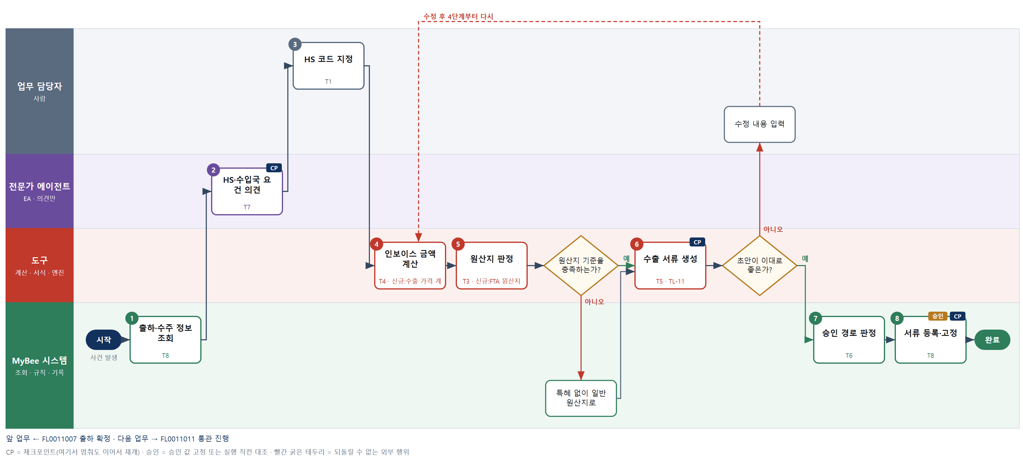

③ 단계별 설명
단계 | 누가 | 무엇을 하나 | 담당자가 할 일 | 알아 둘 점 · 막히면
1 | MyBee 시스템 | 인계 식별자의 품목·수량·단가·통화·인코텀즈, 포장 박스·중량, 수입국·수입자를 불러온다 | 없음 | 포장 결과가 없으면 패킹리스트를 만들 수 없으니 기다린다
2 | 전문가 에이전트 | 지정된 HS 코드의 적정성, 미지정 품목의 후보와 근거, 수입국 요건·전략물자 해당 가능성 의견을 낸다 | 3단계에서 의견과 근거를 읽는다 | EA 의견은 확정이 아니다. 근거 조문·품목 설명을 함께 보여 준다
3 | 업무 담당자 | 무역 담당자가 의견을 보고 품목별 HS 코드를 지정하거나 기존 코드를 확인한다 | 품목별 HS 코드를 지정하거나 확인한다 | 판단이 어려우면 관세사 사전 확인을 받은 뒤 지정한다
4 | 도구 신규 수출 가격 계산 | 단가×수량에 인코텀즈별 운임·보험료를 가감하고 통화를 환산해 인보이스 금액과 순·총중량 합계를 구한다 | 없음 | 금액·중량은 AI 가 쓰지 않고 도구가 계산한다
5 | 도구 신규 FTA 원산지 판정 엔진 | 협정별 결정기준(세번변경·부가가치 비율)으로 원산지 충족 여부와 부가가치 비율을 계산한다 | 없음 | 원재료 원산지 확인서가 없으면 충족으로 보지 않는다
판단 | 도구 신규 FTA 원산지 판정 엔진 | 원산지 기준을 충족하는가? — 예: 다음으로 / 아니오: 특혜 없이 일반 원산지로 → 처리 후 다음 단계로 계속 | 없음 | 아니오일 때 처리 주체: 데이터 규칙
6 | 도구 TL-11 | 인보이스·패킹리스트·원산지증명 신청서를 만들고 수치는 4·5단계 결과를 그대로 채운다 | 초안을 열어 확인한다 | 고칠 곳이 있으면 수정 내용을 입력 → 4단계부터 다시 계산
판단 | 도구 TL-11 | 초안이 이대로 좋은가? — 예: 다음으로 / 아니오: 수정 내용 입력 → 4단계부터 다시 | 수정 내용 입력 | 아니오일 때 처리 주체: 사람 작업
7 | MyBee 시스템(규칙) | 신규 HS 지정·FTA 특혜 적용·전략물자 가능성·금액 기준 초과면 사람 승인, 아니면 자동으로 정한다 | 없음 | 경로 기준은 테넌트 규칙표를 따른다
8 | MyBee 시스템 | HS 코드·수량·금액·원산지 결과를 고정해 서류를 등록하고 사람 경로면 승인을 요청한 뒤 통관에 넘긴다 | 사람 경로면 승인 결과를 기다린다 | 등록 후 HS 코드나 수량이 바뀌면 개정차수를 올려 다시 승인
완료 후 | 담당 에이전트(PA) | 규칙상 원천은 아니지만 홍보 · IR 이 필요하다고 판단되면 판단 근거 문장을 붙여 홍보·IR PA 에 이벤트를 보낸다(지시문 7.7.2) | 알릴 만한 일이면 PA 에 말한다 | 외부 공개는 홍보·IR PA 만 한다

FL0011011 통관 진행
업무코드 | 객체 × 전이 | 반복 | 승인 | 위험 | 표준시간 · 난이도 · 토큰 | 자동화 | 전문가 에이전트
FL0011011 | 통관 × 실행 | 사건성 | 사람 | 높음 | 3h · 2.0 · 15 | 반자동 | 무역

산출물 | 완료 기준 | 앞 업무 | 다음 업무
수출 신고와 수리 | 신고 수리가 확인되었다 | FL0011010 수출 서류 작성 | —

담당자가 꼭 알아야 할 점
① 신고는 관세 담당 승인 없이는 전송되지 않는다. 승인 뒤 값이 바뀌면 다시 승인한다
② 전송 응답이 없어도 다시 보내지 않는다. 이중 신고를 막기 위해 조회로 확인한다
③ 수리 후 30일 안에 선적해야 한다. 기한 알림을 놓치지 않는다

① 스킬 설계
절차(사람 말로) 등록된 수출 서류와 승인 스냅샷을 불러온다 → 인보이스 금액을 FOB 기준으로 조정해 신고 환율로 원화 환산한다 → 신고 필수 항목·HS 코드·중량·금액 합계를 규칙으로 검증한다 → 무역 전문가가 수출 요건·주의 사항 의견을 낸다 → 신고안을 고정해 승인을 요청한다 → 관세 담당이 승인한다 → 승인 대조 후 수출 신고를 전송한다 → 수리 여부를 조회해 신고번호·신고필증을 기록한다

No | 단계 | 무엇을 하나 | 수단 | 판정 사유(결정 사다리) | 도구 | 부작용 | CP | 승인 | 수치
1 | 서류·스냅샷 조회 | 등록된 인보이스·패킹리스트·원산지 결과와 서류 승인 스냅샷을 불러온다 | T8 플랫폼 기본 | ② 조회는 플랫폼 기본 | — | 없음
2 | 신고 금액 환산 | 인보이스 금액을 인코텀즈에 따라 FOB 기준으로 조정하고 신고 기준 환율로 원화 환산한다 | T4 계산 도구 | ⑦ 금액·환산 계산 · 새 도구 필요 | 신규 수출 신고가격 환산 | 없음 |  |  | ●
3 | 신고 항목 검증 | 필수 항목·HS 코드·중량·금액 합계가 서류와 같은지, 요건 확인 대상 품목인지 규칙으로 판정한다 | T6 데이터 규칙 | ③ 항목 검증을 표로 적을 수 있다 | — | 없음
4 | 신고 요건 의견 | 수출 허가·요건 확인·전략물자·신고 주의 사항에 대해 무역 전문가가 의견과 근거를 낸다 | T7 LLM 판단 | ④ 법령 해석이 본질이고 6단계 사람이 확정한다 | — | 없음 | ●
5 | 신고안 고정·승인 요청 | HS 코드·품목·수량·중량·신고 금액·수입국을 고정하고 관세 담당에게 승인을 요청한다 | T8 플랫폼 기본 | ② 스냅샷 고정과 상태 전이 | — | 기록(멱등) | ● | ●
6 | 신고 승인 | 관세 담당이 신고안과 전문가 의견을 확인하고 승인하거나 반려한다 | T1 사람 작업 | ⑧ 대외 신고 책임 결정 | — | 없음
7 | 수출 신고 전송 | 전송 직전 승인 스냅샷과 대조한 뒤 관세사·전자통관 커넥터로 수출 신고를 전송한다 | T2 외부 연동 | ⑤ 외부 신고 연동 | 전자통관 커넥터 | 되돌릴 수 없음 | ● | ●
8 | 수리 조회·필증 기록 | 신고 수리 여부를 조회하고 신고번호·수리일·신고필증을 인계 식별자에 기록한다 | T2 외부 연동 | ⑤ 외부 조회 결과 기록 | 전자통관 커넥터 | 기록(멱등) | ●

업무코드 칸(단계에서 도출) | 설계 결과
대표 수단 | T2 외부 연동 — 결과인 신고와 수리는 전자통관 연동으로만 이루어진다
사용 수단 집합 | T1 사람 작업 · T2 외부 연동 · T4 계산 도구 · T6 데이터 규칙 · T7 LLM 판단 · T8 플랫폼 기본
사람 결정 필요 | 예 — 사람 작업 단계는 자율 수준 L1
멱등키 | 테넌트 · 인계 식별자 · 신고 차수
승인 결속 항목 | HS 코드 · 품목 · 수량 · 중량 · 신고 금액(원화) · 수출자 · 수입국 · 원산지
허용 오차(누적) | 없음(값이 바뀌면 다시 승인)
승인 유효기한 | 승인 후 7일 이내이면서 선적 예정일 이전
재개 허용 기한 | 승인 유효기간 이내. 넘으면 5단계부터 다시 고정·승인
골든셋 | 필요 — 과거 신고 30건(요건 확인 대상 8건·보완 요구 5건·전략물자 의심 3건 포함)
자율 수준 상한 | L2
참고 분류와의 차이 | 같음

② 플로우차트 — FL0011011 통관 진행
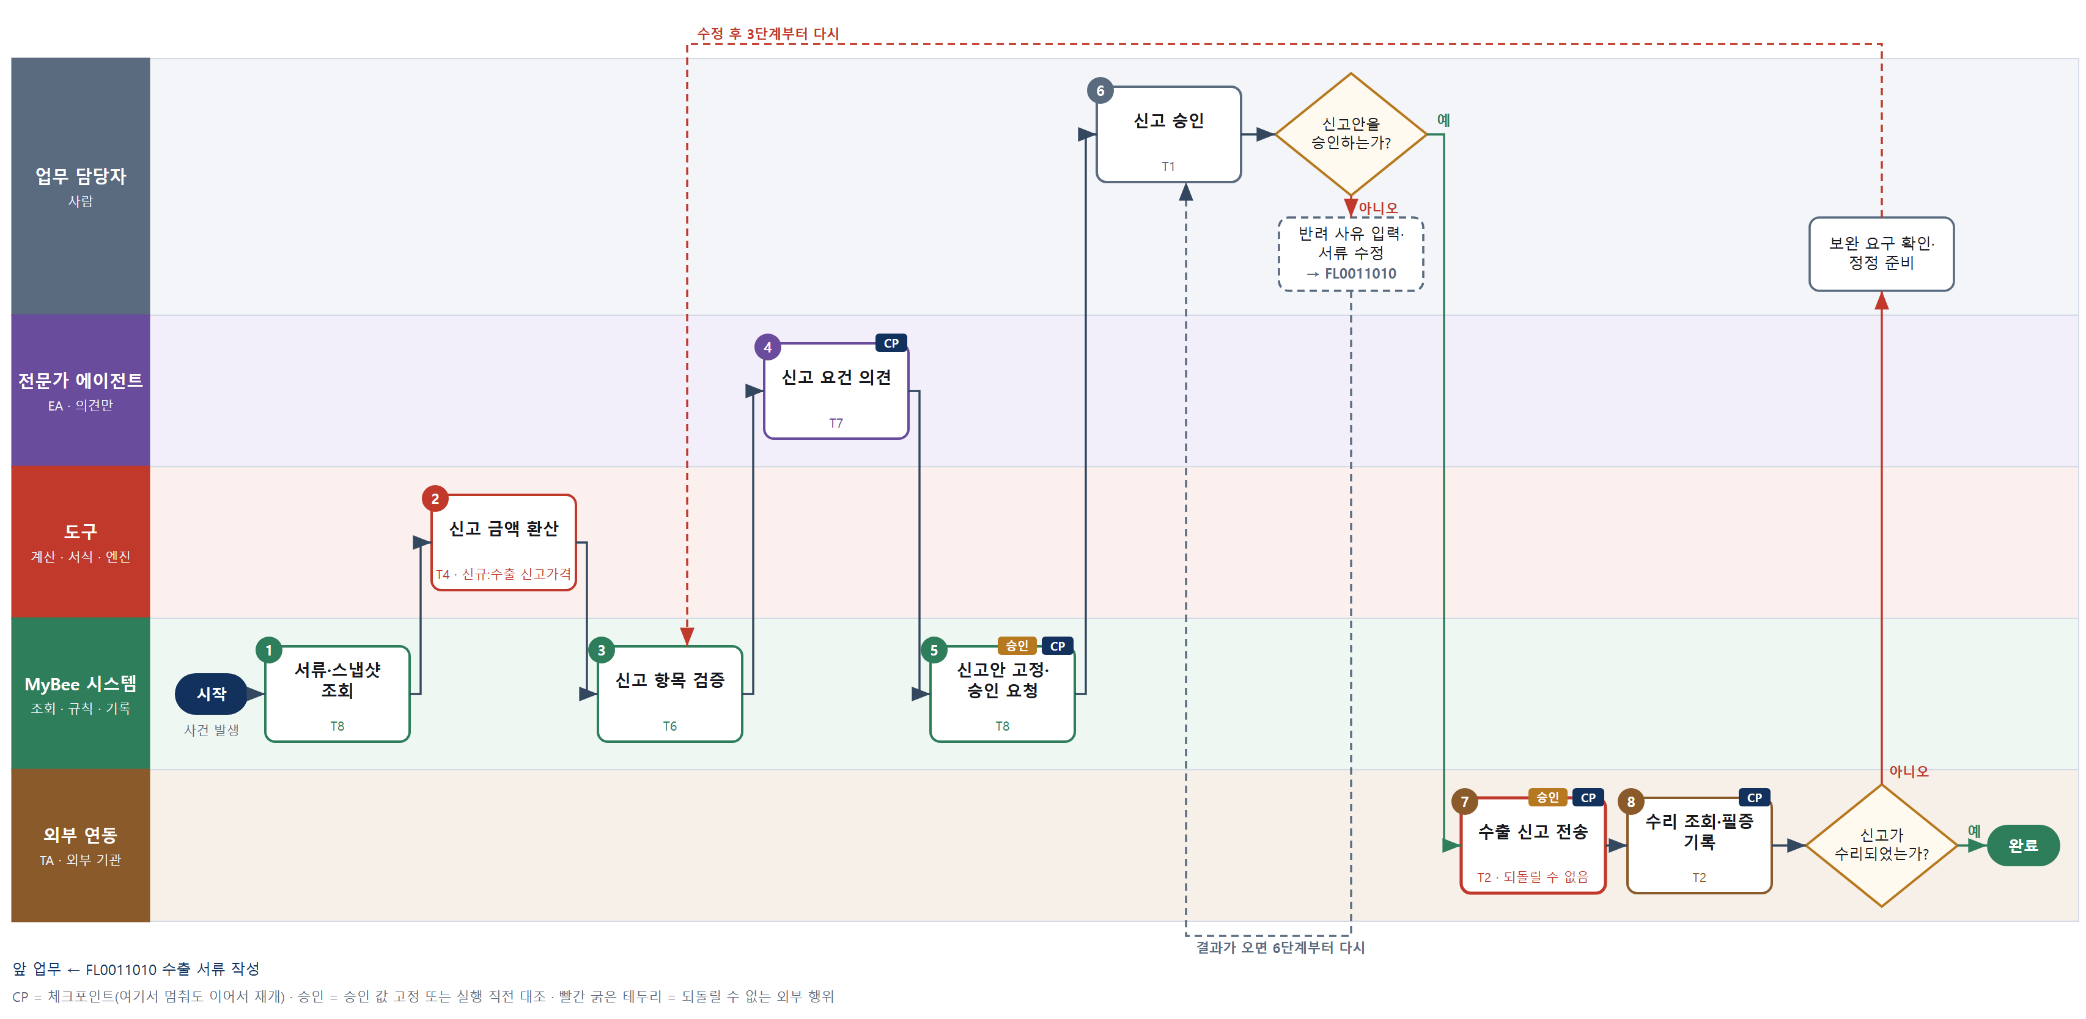

③ 단계별 설명
단계 | 누가 | 무엇을 하나 | 담당자가 할 일 | 알아 둘 점 · 막히면
1 | MyBee 시스템 | 등록된 인보이스·패킹리스트·원산지 결과와 서류 승인 스냅샷을 불러온다 | 없음 | 서류가 승인 전이면 통관을 시작하지 않는다
2 | 도구 신규 수출 신고가격 환산 | 인보이스 금액을 인코텀즈에 따라 FOB 기준으로 조정하고 신고 기준 환율로 원화 환산한다 | 없음 | 신고 기준 환율은 신고 주간 고시 환율을 쓴다
3 | MyBee 시스템(규칙) | 필수 항목·HS 코드·중량·금액 합계가 서류와 같은지, 요건 확인 대상 품목인지 규칙으로 판정한다 | 없음 | 하나라도 다르면 신고안을 만들지 않고 서류 작성으로 돌린다
4 | 전문가 에이전트 | 수출 허가·요건 확인·전략물자·신고 주의 사항에 대해 무역 전문가가 의견과 근거를 낸다 | 6단계 승인 때 함께 읽는다 | EA 의견은 확정이 아니다
5 | MyBee 시스템 | HS 코드·품목·수량·중량·신고 금액·수입국을 고정하고 관세 담당에게 승인을 요청한다 | 승인 요청 알림을 확인한다 | 고정 후 값이 바뀌면 다시 고정하고 다시 승인
6 | 업무 담당자 | 관세 담당이 신고안과 전문가 의견을 확인하고 승인하거나 반려한다 | 신고안·의견을 읽고 승인 또는 반려 사유를 입력한다 | 관세사에 위임한 경우 위임 범위를 확인한다
판단 | 업무 담당자 | 신고안을 승인하는가? — 예: 다음으로 / 아니오: 반려 사유 입력·서류 수정 → 다른 업무 FL0011010 를 먼저 요청하고 결과가 오면 6단계부터 다시 | 반려 사유 입력·서류 수정 | 아니오일 때 처리 주체: 사람 작업
7 | 외부 연동(TA) | 전송 직전 승인 스냅샷과 대조한 뒤 관세사·전자통관 커넥터로 수출 신고를 전송한다 | 없음 | 응답이 없으면 다시 보내지 않고 제출번호로 조회해 확인한다
8 | 외부 연동(TA) | 신고 수리 여부를 조회하고 신고번호·수리일·신고필증을 인계 식별자에 기록한다 | 보완 요구가 오면 내용을 확인한다 | 수리일부터 선적 기한(30일)을 넘기지 않도록 알림을 건다
판단 | 외부 연동(TA) | 신고가 수리되었는가? — 예: 다음으로 / 아니오: 보완 요구 확인·정정 준비 → 3단계부터 다시 | 보완 요구 확인·정정 준비 | 아니오일 때 처리 주체: 사람 작업
완료 후 | 담당 에이전트(PA) | 규칙상 원천은 아니지만 홍보 · IR 이 필요하다고 판단되면 판단 근거 문장을 붙여 홍보·IR PA 에 이벤트를 보낸다(지시문 7.7.2) | 알릴 만한 일이면 PA 에 말한다 | 외부 공개는 홍보·IR PA 만 한다

FL0011012 운송 추적
업무코드 | 객체 × 전이 | 반복 | 승인 | 위험 | 표준시간 · 난이도 · 토큰 | 자동화 | 전문가 에이전트
FL0011012 | 운송 × 기록 | 정기 | 자동 | 낮음 | 0.5h · 0.8 · 1 | 완전자동 | —

산출물 | 완료 기준 | 앞 업무 | 다음 업무
구간별 위치와 지연 여부 | 지연 시 고객 통지가 발송되었다 | FL0011009 운송 수배 | FL0011013 인도 확인

담당자가 꼭 알아야 할 점
① 위치 기록 시각은 운송사 이벤트가 일어난 시각이다. 조회한 시각이 아니다
② 같은 지연으로는 고객에게 한 번만 통지된다. 더 늦어지면 다시 통지된다
③ 추적 조회가 계속 실패하면 알림이 오니 운송사에 직접 확인한다

① 스킬 설계
절차(사람 말로) 운송 중인 건의 추적번호·납기·고객 연락처를 불러온다 → 운송사 추적 정보를 조회한다 → 구간별 위치·상태 이벤트를 기록한다 → 남은 구간 리드타임으로 도착 예정일과 지연 일수를 계산한다 → 통지 대상 지연인지 판정한다 → 지연 통지문을 만든다 → 고객에게 지연 통지를 보낸다

No | 단계 | 무엇을 하나 | 수단 | 판정 사유(결정 사다리) | 도구 | 부작용 | CP | 승인 | 수치
1 | 추적 대상 조회 | 운송 중인 건의 추적번호·운송사·약속 납기·고객 통지 연락처를 불러온다 | T8 플랫폼 기본 | ② 조회는 플랫폼 기본 | — | 없음
2 | 운송사 추적 조회 | 운송사 커넥터로 추적번호별 최신 위치·상태 이벤트를 조회한다 | T2 외부 연동 | ⑤ 기성 커넥터로 외부 조회 | 운송사 커넥터 | 없음
3 | 구간 위치 기록 | 추적번호·이벤트 코드별로 위치·상태·이벤트 발생 시각을 기록하고 같은 이벤트는 무시한다 | T8 플랫폼 기본 | ② 기록은 플랫폼 기본 | — | 기록(멱등)
4 | 도착 예정·지연 계산 | 현재 구간에서 남은 구간 리드타임과 휴일로 도착 예정일을 구하고 납기 대비 지연 일수를 계산한다 | T4 계산 도구 | ⑦ 일수 계산이 판정 근거 · TL-19 | TL-19 | 없음 |  |  | ●
5 | 지연 통지 판정 | 지연 일수가 기준 이상이고 같은 지연 차수로 통지한 적이 없으면 통지 대상으로 정한다 | T6 데이터 규칙 | ③ 조건 → 결론을 표로 적을 수 있다 | — | 없음
6 | 지연 통지문 생성 | 고객 언어 템플릿에 추적번호·새 도착 예정일·지연 사유 코드를 채워 통지문을 만든다 | T5 서식 생성 | ⑤ 서식 도구 사용 · TL-11 | TL-11 | 기록(멱등) | ●
7 | 고객 지연 통지 | 고객 연락처로 지연 통지를 보낸다 | T2 외부 연동 | ⑤ 외부 발송 연동 | 메일·알림톡 커넥터 | 되돌릴 수 없음 | ●

업무코드 칸(단계에서 도출) | 설계 결과
대표 수단 | T2 외부 연동 — 결과인 위치 정보와 지연 통지가 운송사·발송 연동으로 이루어진다
사용 수단 집합 | T2 외부 연동 · T4 계산 도구 · T5 서식 생성 · T6 데이터 규칙 · T8 플랫폼 기본
사람 결정 필요 | 아니오
멱등키 | 테넌트 · 추적번호 · 이벤트 코드 · 지연 통지 차수
재개 허용 기한 | 다음 추적 주기 전까지. 넘으면 다음 주기에서 새로 조회
골든셋 | 불필요 — 기록 전이이며 지연 판정은 계산과 규칙표다
자율 수준 상한 | L3
참고 분류와의 차이 | 같음

② 플로우차트 — FL0011012 운송 추적
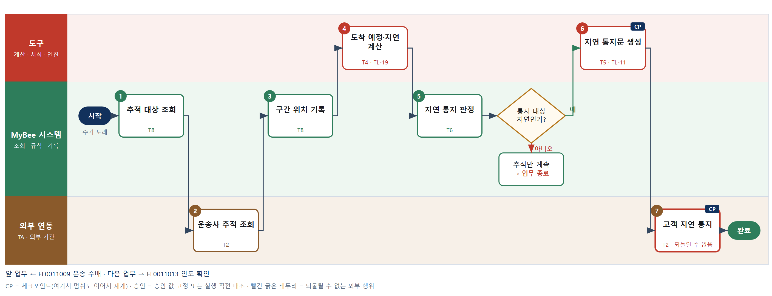

③ 단계별 설명
단계 | 누가 | 무엇을 하나 | 담당자가 할 일 | 알아 둘 점 · 막히면
1 | MyBee 시스템 | 운송 중인 건의 추적번호·운송사·약속 납기·고객 통지 연락처를 불러온다 | 없음 | 인도 확인이 끝난 건은 대상에서 뺀다
2 | 외부 연동(TA) | 운송사 커넥터로 추적번호별 최신 위치·상태 이벤트를 조회한다 | 없음 | 응답이 없으면 다음 주기에 다시 조회하고 연속 실패는 담당자에게 알린다
3 | MyBee 시스템 | 추적번호·이벤트 코드별로 위치·상태·이벤트 발생 시각을 기록하고 같은 이벤트는 무시한다 | 없음 | 시각은 운송사 이벤트 발생 시각을 쓰고 조회 시각을 쓰지 않는다
4 | 도구 TL-19 | 현재 구간에서 남은 구간 리드타임과 휴일로 도착 예정일을 구하고 납기 대비 지연 일수를 계산한다 | 없음 | 운송사가 준 예정일이 있으면 함께 보여 준다
5 | MyBee 시스템(규칙) | 지연 일수가 기준 이상이고 같은 지연 차수로 통지한 적이 없으면 통지 대상으로 정한다 | 없음 | 예정일이 더 늦어지면 지연 차수가 올라 다시 통지된다
판단 | MyBee 시스템(규칙) | 통지 대상 지연인가? — 예: 다음으로 / 아니오: 추적만 계속 → 업무 종료 | 없음 | 아니오일 때 처리 주체: 플랫폼 기본
6 | 도구 TL-11 | 고객 언어 템플릿에 추적번호·새 도착 예정일·지연 사유 코드를 채워 통지문을 만든다 | 없음 | 사유 문구는 사유 코드 표의 문장만 쓴다
7 | 외부 연동(TA) | 고객 연락처로 지연 통지를 보낸다 | 없음 | 응답이 없으면 다시 보내지 않고 발송 결과를 조회로 확인한다
완료 후 | 담당 에이전트(PA) | 규칙상 원천은 아니지만 홍보 · IR 이 필요하다고 판단되면 판단 근거 문장을 붙여 홍보·IR PA 에 이벤트를 보낸다(지시문 7.7.2) | 알릴 만한 일이면 PA 에 말한다 | 외부 공개는 홍보·IR PA 만 한다

FL0011013 인도 확인
업무코드 | 객체 × 전이 | 반복 | 승인 | 위험 | 표준시간 · 난이도 · 토큰 | 자동화 | 전문가 에이전트
FL0011013 | 인도 × 기록 | 정기 | 자동 | 높음 | 0.5h · 1.5 · 2 | 반자동 | —

산출물 | 완료 기준 | 앞 업무 | 다음 업무
수령 확인과 인수증 | 수령자와 시각이 기록되었다 | FL0011012 운송 추적 | FL0011014 매출 인식 요건 판정, FL0011016 출하 차이 조사, FL0011017 반품 접수

담당자가 꼭 알아야 할 점
① 수령 시각은 운송사 이벤트 시각으로 기록된다. 이 값이 매출 인식 시점의 근거가 된다
② 인수증이 흐려 판독이 안 되면 담당자가 인수증을 보고 직접 입력한다
③ 수량 차이·파손이 있어도 수령은 기록되고 차이 조사·반품으로 따로 넘어간다

① 스킬 설계
절차(사람 말로) 운송사에서 배송 완료 이벤트와 전자 인수증을 조회한다 → 인수증에서 수령자·서명·수령 일자·박스 수·이상 메모를 판독한다 → 인수 박스·수량을 반출 수량과 맞춘다 → 서명 누락·수량 차이·파손 메모를 규칙으로 판정한다 → 수령자·수령 시각·인수증을 인계 식별자에 한 번 기록한다 → 정상 건은 매출 인식 판정, 이상 건은 차이 조사·반품으로 넘긴다

No | 단계 | 무엇을 하나 | 수단 | 판정 사유(결정 사다리) | 도구 | 부작용 | CP | 승인 | 수치
1 | 배송완료·인수증 조회 | 운송사 커넥터로 배송 완료 이벤트와 전자 인수증(서명·사진)을 조회한다 | T2 외부 연동 | ⑤ 기성 커넥터로 외부 조회 | 운송사 커넥터 | 없음
2 | 인수증 판독 | 인수증 이미지에서 수령자·서명 유무·수령 일자·인수 박스 수·이상 메모를 추출한다 | T3 전문 엔진 | ⑤ 기성 OCR 서비스 · TL-18 | TL-18 | 없음 |  |  | ●
3 | 인도 수량 대사 | 인수 박스·수량을 인계 식별자의 반출 박스·수량과 맞춰 차이를 구한다 | T4 계산 도구 | ① TL-02 대사 엔진 재사용 · 수량이 산출물 | TL-02 | 없음 |  |  | ●
4 | 인도 이상 판정 | 서명 누락·수량 차이·파손 메모·수령 일자와 배송 이벤트 불일치가 있으면 이상으로 판정한다 | T6 데이터 규칙 | ③ 조건 → 결론을 표로 적을 수 있다 | — | 없음
5 | 인도 확인 기록 | 수령자·수령 시각(운송사 이벤트 기준)·인수증·이상 표시를 인계 식별자에 한 번 기록한다 | T8 플랫폼 기본 | ② 기록은 플랫폼 기본 | — | 기록(멱등) | ●
6 | 후속 업무 전달 | 정상 건은 매출 인식 요건 판정, 이상 건은 출하 차이 조사·반품 접수로 넘긴다 | T8 플랫폼 기본 | ② 알림과 상태 전이 | — | 기록(멱등) | ●

업무코드 칸(단계에서 도출) | 설계 결과
대표 수단 | T8 플랫폼 기본 — 결과물은 매출 인식 근거가 되는 수령자·수령 시각의 기록이다
사용 수단 집합 | T2 외부 연동 · T3 전문 엔진 · T4 계산 도구 · T6 데이터 규칙 · T8 플랫폼 기본
사람 결정 필요 | 아니오
멱등키 | 테넌트 · 인계 식별자
재개 허용 기한 | 수령일이 속한 회계 기간 마감 전까지. 넘으면 회계 담당에 알린 뒤 기록
골든셋 | 불필요 — 기록 전이이며 판정은 대사와 규칙표다
자율 수준 상한 | L2
참고 분류와의 차이 | 같음

② 플로우차트 — FL0011013 인도 확인
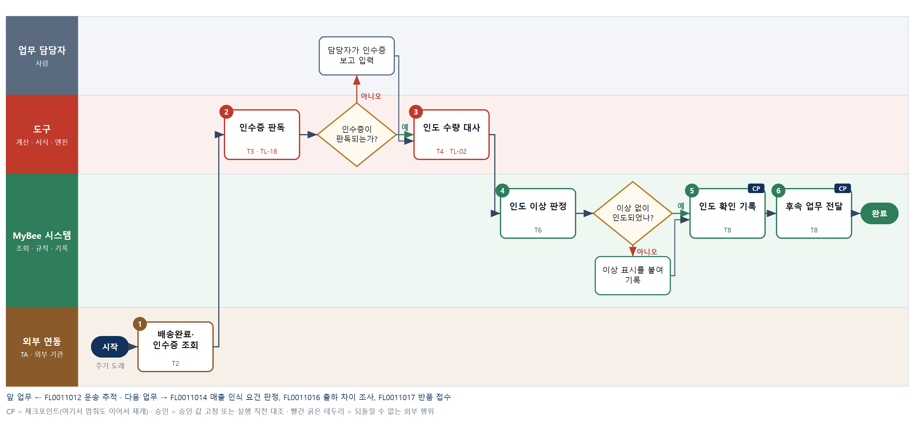

③ 단계별 설명
단계 | 누가 | 무엇을 하나 | 담당자가 할 일 | 알아 둘 점 · 막히면
1 | 외부 연동(TA) | 운송사 커넥터로 배송 완료 이벤트와 전자 인수증(서명·사진)을 조회한다 | 없음 | 인수증이 아직 없으면 기록하지 않고 다음 주기에 다시 조회한다
2 | 도구 TL-18 | 인수증 이미지에서 수령자·서명 유무·수령 일자·인수 박스 수·이상 메모를 추출한다 | 없음 | 판독 신뢰도가 낮은 항목은 표시해 담당자 확인으로 넘긴다
판단 | 도구 TL-18 | 인수증이 판독되는가? — 예: 다음으로 / 아니오: 담당자가 인수증 보고 입력 → 처리 후 다음 단계로 계속 | 담당자가 인수증 보고 입력 | 아니오일 때 처리 주체: 사람 작업
3 | 도구 TL-02 | 인수 박스·수량을 인계 식별자의 반출 박스·수량과 맞춰 차이를 구한다 | 없음 | 박스 단위로만 확인되면 박스 수로 대사한다
4 | MyBee 시스템(규칙) | 서명 누락·수량 차이·파손 메모·수령 일자와 배송 이벤트 불일치가 있으면 이상으로 판정한다 | 없음 | 이상이어도 수령 사실은 기록하고 이상 표시를 붙인다
판단 | MyBee 시스템(규칙) | 이상 없이 인도되었나? — 예: 다음으로 / 아니오: 이상 표시를 붙여 기록 → 처리 후 다음 단계로 계속 | 없음 | 아니오일 때 처리 주체: 데이터 규칙
5 | MyBee 시스템 | 수령자·수령 시각(운송사 이벤트 기준)·인수증·이상 표시를 인계 식별자에 한 번 기록한다 | 없음 | 수령 시각은 매출 인식 근거라 입력 시각이 아닌 이벤트 시각을 쓴다
6 | MyBee 시스템 | 정상 건은 매출 인식 요건 판정, 이상 건은 출하 차이 조사·반품 접수로 넘긴다 | 없음 | 이상 건도 매출 인식 판정에 이상 표시와 함께 넘어간다
완료 후 | 담당 에이전트(PA) | 규칙상 원천은 아니지만 홍보 · IR 이 필요하다고 판단되면 판단 근거 문장을 붙여 홍보·IR PA 에 이벤트를 보낸다(지시문 7.7.2) | 알릴 만한 일이면 PA 에 말한다 | 외부 공개는 홍보·IR PA 만 한다

FL0011014 매출 인식 요건 판정
업무코드 | 객체 × 전이 | 반복 | 승인 | 위험 | 표준시간 · 난이도 · 토큰 | 자동화 | 전문가 에이전트
FL0011014 | 인도 × 판정 | 사건성 | 조건부 | 높음 | 1h · 2.0 · 5 | 반자동 | KIFRS

산출물 | 완료 기준 | 앞 업무 | 다음 업무
수익 인식 가능 여부 | 수행의무 이행 시점이 판정되었다 | FL0011013 인도 확인 | FL0011015 매출 전표 제안

담당자가 꼭 알아야 할 점
① 인식 시점은 인코텀즈와 검수 조건표로 정해진다. 전문가 의견은 비정형 계약의 참고다
② 기말 마감일 근처 인도 건은 늘 회계 담당이 확인한다
③ 인도 시각이 바뀌면 판정안이 무효가 되고 다시 판정한다

① 스킬 설계
절차(사람 말로) 인도 확인 기록과 계약의 인코텀즈·검수·반품·설치 조건을 불러온다 → 조건표로 통제가 넘어가는 사건을 정한다 → 사건 시각과 간주 검수 기한으로 인식일과 귀속 회계 기간을 계산한다 → 비정형 조건이면 K-IFRS 전문가가 의견을 낸다 → 자동 확정 또는 회계 담당 확인 경로를 정한다 → 판정안을 고정한다 → 스냅샷과 대조해 판정을 기록하고 매출 전표 제안에 넘긴다

No | 단계 | 무엇을 하나 | 수단 | 판정 사유(결정 사다리) | 도구 | 부작용 | CP | 승인 | 수치
1 | 인도·계약 조건 조회 | 인도 확인(수령 시각·이상 표시)과 계약의 인코텀즈·검수 조건·반품 조건·설치 의무를 불러온다 | T8 플랫폼 기본 | ② 조회는 플랫폼 기본 | — | 없음
2 | 통제 이전 사건 결정 | 인코텀즈·검수 조건표로 통제가 넘어가는 사건(선적·도착 인도·검수 완료)을 정하고 발생 여부를 본다 | T6 데이터 규칙 | ③ 조건 → 사건을 표로 적을 수 있다 | — | 없음
3 | 인식일·귀속 계산 | 사건 시각을 계약 기준 시간대로 바꾸고 간주 검수 기한 일수를 더해 인식일과 귀속 회계 기간을 계산한다 | T4 계산 도구 | ⑦ 일수·기한 계산 · 새 도구 필요 | 신규 수익 인식 시점 계산 | 없음 |  |  | ●
4 | 비정형 조건 의견 | 위탁·미인도청구·설치·반품권 등 비정형 조건에 대해 K-IFRS 전문가가 인식 여부 의견과 근거를 낸다 | T7 LLM 판단 | ④ 기준 해석이 본질이고 규칙·사람이 확정한다 | — | 없음
5 | 판정 경로 결정 | 표준 조건·의견 일치·기간 경계 아님이면 자동 확정, 아니면 회계 담당 확인으로 정한다 | T6 데이터 규칙 | ③ 조건 → 경로를 표로 적을 수 있다 | — | 없음
6 | 판정안 고정 | 인식 가능 여부·통제 이전 사건·인식일·귀속 기간·근거를 고정하고 사람 경로면 확인을 요청한다 | T8 플랫폼 기본 | ② 스냅샷 고정 | — | 기록(멱등) | ● | ●
7 | 판정 확정 기록 | 확정 직전 스냅샷과 대조한 뒤 판정을 기록하고 인식 가능 건을 매출 전표 제안에 넘긴다 | T8 플랫폼 기본 | ② 기록 · 승인 대조 | — | 기록(멱등) | ● | ●

업무코드 칸(단계에서 도출) | 설계 결과
대표 수단 | T6 데이터 규칙 — 대부분의 계약은 인코텀즈·검수 조건표로 통제 이전 시점이 정해진다
사용 수단 집합 | T4 계산 도구 · T6 데이터 규칙 · T7 LLM 판단 · T8 플랫폼 기본
사람 결정 필요 | 아니오
멱등키 | 테넌트 · 인계 식별자 · 판정 차수
승인 결속 항목 | 인계 식별자 · 인도 확인 시각 · 인코텀즈 · 검수 조건 · 인식 가능 여부 · 인식일 · 귀속 회계 기간
허용 오차(누적) | 없음
승인 유효기한 | 귀속 회계 기간 마감 전까지
재개 허용 기한 | 귀속 회계 기간 마감 전까지. 넘으면 회계 담당 확인 후 다음 기간 판정
골든셋 | 필요 — 과거 판정 60건(인코텀즈별 각 5건·검수 조건부 10건·기말 경계 10건·위탁 5건 포함)
자율 수준 상한 | L2
참고 분류와의 차이 | 참고 분류 T7 → 설계 T6. 통제 이전 시점은 조건표로 정해지고 EA 의견은 비정형 조건의 참고일 뿐이다

② 플로우차트 — FL0011014 매출 인식 요건 판정
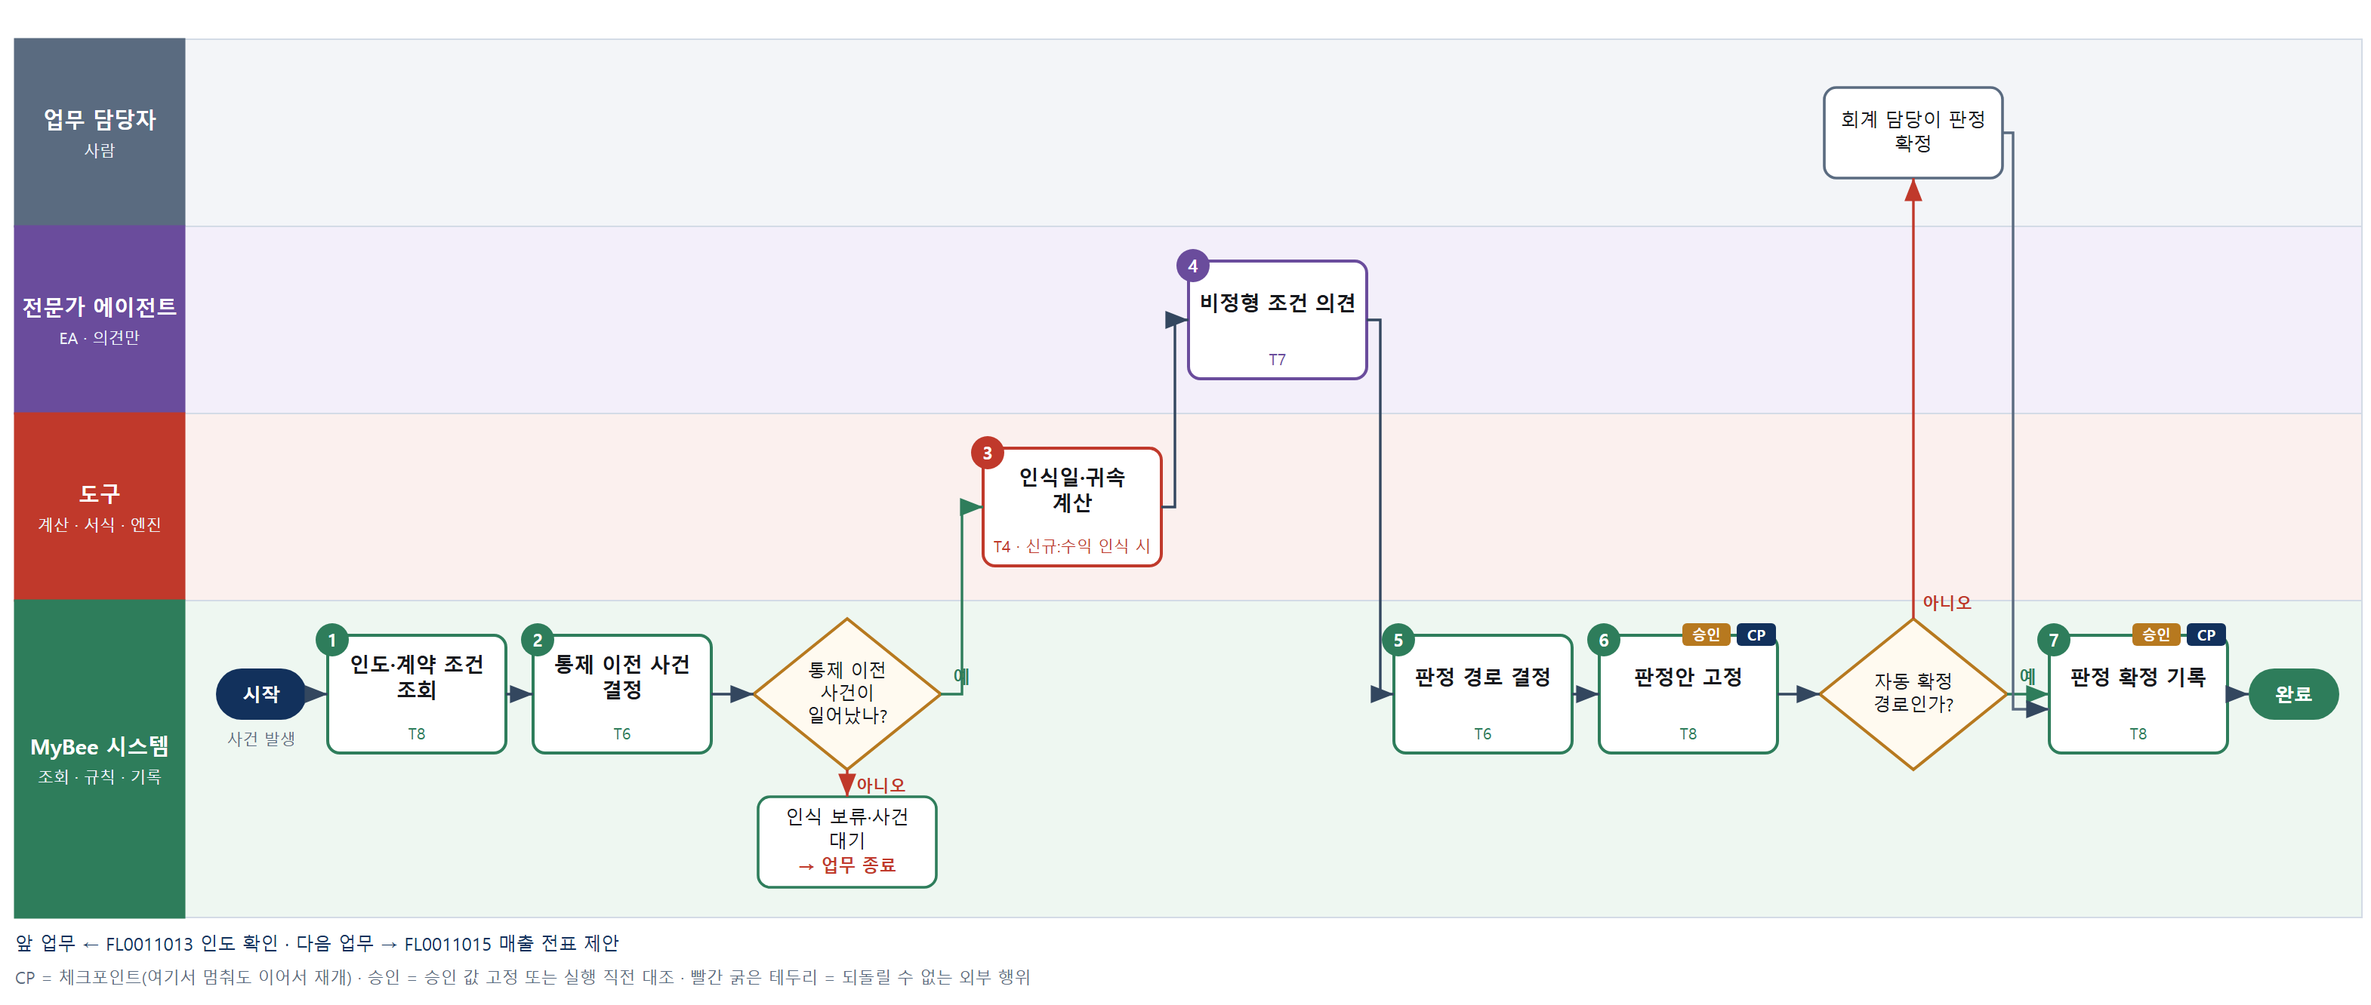

③ 단계별 설명
단계 | 누가 | 무엇을 하나 | 담당자가 할 일 | 알아 둘 점 · 막히면
1 | MyBee 시스템 | 인도 확인(수령 시각·이상 표시)과 계약의 인코텀즈·검수 조건·반품 조건·설치 의무를 불러온다 | 없음 | 수출 건은 선적일·통관 수리일도 함께 불러온다
2 | MyBee 시스템(규칙) | 인코텀즈·검수 조건표로 통제가 넘어가는 사건(선적·도착 인도·검수 완료)을 정하고 발생 여부를 본다 | 없음 | 표에 없는 조건 조합은 비정형으로 표시한다
판단 | MyBee 시스템(규칙) | 통제 이전 사건이 일어났나? — 예: 다음으로 / 아니오: 인식 보류·사건 대기 → 업무 종료 | 없음 | 아니오일 때 처리 주체: 플랫폼 기본
3 | 도구 신규 수익 인식 시점 계산 | 사건 시각을 계약 기준 시간대로 바꾸고 간주 검수 기한 일수를 더해 인식일과 귀속 회계 기간을 계산한다 | 없음 | 기말 마감일 전후 3일 이내면 기간 경계 건으로 표시한다
4 | 전문가 에이전트 | 위탁·미인도청구·설치·반품권 등 비정형 조건에 대해 K-IFRS 전문가가 인식 여부 의견과 근거를 낸다 | 사람 경로면 의견과 근거를 읽는다 | EA 의견은 확정이 아니며 수치를 만들지 않는다
5 | MyBee 시스템(규칙) | 표준 조건·의견 일치·기간 경계 아님이면 자동 확정, 아니면 회계 담당 확인으로 정한다 | 없음 | 이상 표시가 붙은 인도 건은 늘 회계 담당 확인으로 간다
6 | MyBee 시스템 | 인식 가능 여부·통제 이전 사건·인식일·귀속 기간·근거를 고정하고 사람 경로면 확인을 요청한다 | 사람 경로면 확인 요청을 연다 | 고정 후 인도 시각이 바뀌면 다시 고정
판단 | MyBee 시스템 | 자동 확정 경로인가? — 예: 다음으로 / 아니오: 회계 담당이 판정 확정 → 처리 후 다음 단계로 계속 | 회계 담당이 판정 확정 | 아니오일 때 처리 주체: 사람 작업
7 | MyBee 시스템 | 확정 직전 스냅샷과 대조한 뒤 판정을 기록하고 인식 가능 건을 매출 전표 제안에 넘긴다 | 없음 | 인식 불가 건은 사건 발생을 기다리는 대기 상태로 남는다
완료 후 | 담당 에이전트(PA) | 규칙상 원천은 아니지만 홍보 · IR 이 필요하다고 판단되면 판단 근거 문장을 붙여 홍보·IR PA 에 이벤트를 보낸다(지시문 7.7.2) | 알릴 만한 일이면 PA 에 말한다 | 외부 공개는 홍보·IR PA 만 한다

FL0011015 매출 전표 제안
업무코드 | 객체 × 전이 | 반복 | 승인 | 위험 | 표준시간 · 난이도 · 토큰 | 자동화 | 전문가 에이전트
FL0011015 | 전표제안 × 등록 | 정기 | 자동 | 높음 | 0.5h · 1.5 · 2 | 완전자동 | KIFRS

산출물 | 완료 기준 | 앞 업무 | 다음 업무
매출 분개 제안 | 인도 확인과 1:1 대응된다 | FL0011014 매출 인식 요건 판정 | —

담당자가 꼭 알아야 할 점
① 매출 제안은 인도 확인 하나당 하나만 만들어진다. 두 번 요청해도 같다
② 금액·환산·부가세는 계산 도구가 구한다. 이상하면 인식일 환율과 할인 조건을 본다
③ 제안은 전표가 아니다. 회계 담당 승인을 거쳐야 장부에 반영된다

① 스킬 설계
절차(사람 말로) 매출 인식 판정 결과와 수주 가격·할인 조건을 불러온다 → 같은 인계 식별자로 제안이 이미 있는지 확인한다 → 인도 수량×단가에서 할인·변동대가를 빼고 인식일 환율로 환산해 부가세와 함께 매출액을 계산한다 → 변동대가·계약 변경 건은 K-IFRS 전문가가 의견을 낸다 → 계정·세금 코드를 매핑하고 차대 균형을 검사한다 → 인도 확인과 1:1로 매출 분개 제안을 등록한다

No | 단계 | 무엇을 하나 | 수단 | 판정 사유(결정 사다리) | 도구 | 부작용 | CP | 승인 | 수치
1 | 판정·가격 조건 조회 | 매출 인식 판정(인식일·귀속 기간)과 수주 단가·할인·리베이트·통화·과세 구분을 불러온다 | T8 플랫폼 기본 | ② 조회는 플랫폼 기본 | — | 없음
2 | 1:1 대응 확인 | 같은 인계 식별자·판정 차수로 매출 제안이 이미 있는지 규칙으로 확인한다 | T6 데이터 규칙 | ③ 존재 여부를 규칙으로 판정 | — | 없음
3 | 매출 금액 계산 | 인도 수량×단가에서 할인·변동대가 추정액을 빼고 인식일 환율로 환산해 공급가액·부가세를 계산한다 | T4 계산 도구 | ⑦ 금액·환산 계산 · 새 도구 필요 | 신규 매출 금액 계산 | 없음 |  |  | ●
4 | 변동대가 의견 | 리베이트·반품권·계약 변경 표시 건에 K-IFRS 전문가가 추정 방법과 제약 적용 의견을 낸다 | T7 LLM 판단 | ④ 기준 해석이 본질이고 회계 승인에서 잡는다 | — | 없음
5 | 계정·세금 코드 매핑 | 고객 유형·국내/수출·품목군 표로 매출·채권·부가세 계정과 세금 코드를 정하고 차대 균형을 검사한다 | T6 데이터 규칙 | ③ 매핑표로 적을 수 있다 | — | 없음
6 | 전표 제안 등록 | 인계 식별자와 1:1로 매출 분개 제안을 등록하고 회계 전표 승인 업무에 넘긴다 | T8 플랫폼 기본 | ② 기록과 상태 전이 | — | 기록(멱등) | ●

업무코드 칸(단계에서 도출) | 설계 결과
대표 수단 | T4 계산 도구 — 제안의 내용인 매출액·환산액·부가세가 3단계 계산으로 정해진다
사용 수단 집합 | T4 계산 도구 · T6 데이터 규칙 · T7 LLM 판단 · T8 플랫폼 기본
사람 결정 필요 | 아니오
멱등키 | 테넌트 · 인계 식별자 · 판정 차수
재개 허용 기한 | 귀속 회계 기간 마감 전까지. 넘으면 회계 담당에 알린다
골든셋 | 필요 — 과거 매출 제안 50건(외화 15건·리베이트 10건·영세율 10건 포함)
자율 수준 상한 | L2
참고 분류와의 차이 | 참고 분류 T8 → 설계 T4. 등록은 기록이지만 제안의 내용인 매출액·환산·부가세가 계산으로 정해진다

② 플로우차트 — FL0011015 매출 전표 제안
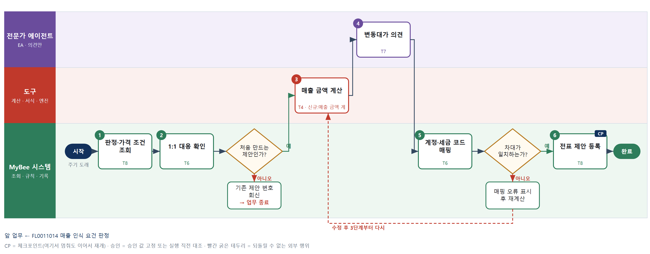

③ 단계별 설명
단계 | 누가 | 무엇을 하나 | 담당자가 할 일 | 알아 둘 점 · 막히면
1 | MyBee 시스템 | 매출 인식 판정(인식일·귀속 기간)과 수주 단가·할인·리베이트·통화·과세 구분을 불러온다 | 없음 | 인식 가능 판정이 없으면 제안하지 않는다
2 | MyBee 시스템(규칙) | 같은 인계 식별자·판정 차수로 매출 제안이 이미 있는지 규칙으로 확인한다 | 없음 | 이미 있으면 새로 만들지 않고 기존 제안 번호를 돌려준다
판단 | MyBee 시스템(규칙) | 처음 만드는 제안인가? — 예: 다음으로 / 아니오: 기존 제안 번호 회신 → 업무 종료 | 없음 | 아니오일 때 처리 주체: 플랫폼 기본
3 | 도구 신규 매출 금액 계산 | 인도 수량×단가에서 할인·변동대가 추정액을 빼고 인식일 환율로 환산해 공급가액·부가세를 계산한다 | 없음 | 수출 영세율 건은 부가세 0 으로 계산하고 표시한다
4 | 전문가 에이전트 | 리베이트·반품권·계약 변경 표시 건에 K-IFRS 전문가가 추정 방법과 제약 적용 의견을 낸다 | 없음 | 해당 표시가 없으면 의견 없이 넘어간다. 의견은 수치를 만들지 않는다
5 | MyBee 시스템(규칙) | 고객 유형·국내/수출·품목군 표로 매출·채권·부가세 계정과 세금 코드를 정하고 차대 균형을 검사한다 | 없음 | 매핑표에 없는 조합은 제안하지 않고 오류로 표시한다
판단 | MyBee 시스템(규칙) | 차대가 일치하는가? — 예: 다음으로 / 아니오: 매핑 오류 표시 후 재계산 → 3단계부터 다시 | 없음 | 아니오일 때 처리 주체: 플랫폼 기본
6 | MyBee 시스템 | 인계 식별자와 1:1로 매출 분개 제안을 등록하고 회계 전표 승인 업무에 넘긴다 | 없음 | 제안은 전기가 아니다. 전기는 회계 쪽 승인 뒤에 된다
완료 후 | 담당 에이전트(PA) | 규칙상 원천은 아니지만 홍보 · IR 이 필요하다고 판단되면 판단 근거 문장을 붙여 홍보·IR PA 에 이벤트를 보낸다(지시문 7.7.2) | 알릴 만한 일이면 PA 에 말한다 | 외부 공개는 홍보·IR PA 만 한다

FL0011016 출하 차이 조사
업무코드 | 객체 × 전이 | 반복 | 승인 | 위험 | 표준시간 · 난이도 · 토큰 | 자동화 | 전문가 에이전트
FL0011016 | 출하 × 검토 | 사건성 | 조건부 | 보통 | 2h · 1.5 · 8 | 보조 | —

산출물 | 완료 기준 | 앞 업무 | 다음 업무
수량·상태 불일치 원인 | 차이 원인이 규명되었다 | FL0011013 인도 확인 | —

담당자가 꼭 알아야 할 점
① AI 가 낸 원인은 가설이다. 증거를 첨부해 담당자가 원인 코드를 골라야 확정된다
② 차이가 처음 생긴 구간은 스캔 이력 대사로 찾는다. 스캔 누락이 흔한 원인이다
③ 운송사 청구·재고 조정은 여기서 하지 않는다. 조사 결과를 받아 해당 업무가 한다

① 스킬 설계
절차(사람 말로) 인도 이상 기록과 인계 식별자의 할당·피킹·포장·반출 스캔 이력, 인수증을 불러온다 → 단계별 수량을 맞춰 차이가 처음 생긴 구간을 찾는다 → 원인 후보와 확인할 증거 목록 초안을 만든다 → 담당자가 실사·영상·운송사 확인으로 원인을 고른다 → 원인 코드로 귀책을 정한다 → 차이 금액을 계산한다 → 조사 결과를 고정해 기록하고 기준 초과면 승인을 요청한다

No | 단계 | 무엇을 하나 | 수단 | 판정 사유(결정 사다리) | 도구 | 부작용 | CP | 승인 | 수치
1 | 차이 건·이력 조회 | 인도 이상 기록과 인계 식별자의 할당·피킹·포장·반출 스캔 이력, 인수증·사진을 불러온다 | T8 플랫폼 기본 | ② 조회는 플랫폼 기본 | — | 없음
2 | 구간별 수량 대사 | 할당→피킹→포장→반출→인수 수량을 박스·로트 단위로 맞춰 차이가 처음 생긴 구간을 찾는다 | T4 계산 도구 | ① TL-02 대사 엔진 재사용 · 수량이 산출물 | TL-02 | 없음 |  |  | ●
3 | 원인 가설 초안 | 차이 구간·스캔 로그·운송 메모를 읽어 오피킹·스캔 누락·운송 파손 등 원인 후보와 확인할 증거 목록을 쓴다 | T7 LLM 판단 | ④ 해석·초안이 본질이고 4단계 사람이 확정한다 | — | 없음 | ●
4 | 현장 증거 확인 | 담당자가 재고 실사·CCTV·운송사 확인으로 증거를 모아 원인 코드를 고른다 | T1 사람 작업 | ⑧ 현장 확인은 정형화 불가 | — | 없음
5 | 원인·귀책 결정 | 고른 원인 코드와 증거 유형 규칙표로 귀책(창고·운송사·고객·미상)을 정한다 | T6 데이터 규칙 | ③ 조건 → 결론을 표로 적을 수 있다 | — | 없음
6 | 차이 금액 계산 | 차이 수량에 출하 원가와 판매가를 곱해 손실 금액과 청구 가능 금액을 계산한다 | T4 계산 도구 | ⑤ 원가 엔진 재사용 · 금액이 산출물 | TL-04 | 없음 |  |  | ●
7 | 조사 결과 고정·기록 | 원인·귀책·차이 수량·금액을 고정해 기록하고 금액 기준 이상이면 출하 책임자 승인을 요청한다 | T8 플랫폼 기본 | ② 기록과 스냅샷 고정 | — | 기록(멱등) | ● | ●

업무코드 칸(단계에서 도출) | 설계 결과
대표 수단 | T1 사람 작업 — 원인 규명은 현장 증거로만 확정되고 LLM 은 가설만 낸다
사용 수단 집합 | T1 사람 작업 · T4 계산 도구 · T6 데이터 규칙 · T7 LLM 판단 · T8 플랫폼 기본
사람 결정 필요 | 예 — 사람 작업 단계는 자율 수준 L1
멱등키 | 테넌트 · 인계 식별자 · 조사 차수
승인 결속 항목 | 인계 식별자 · 원인 코드 · 귀책 주체 · 차이 수량 · 차이 금액
허용 오차(누적) | 차이 금액 누적 ±1%, 그 외 없음
승인 유효기한 | 기록 후 30일
재개 허용 기한 | 조사 개시 후 14일 이내. 넘으면 출하 책임자 확인
골든셋 | 필요 — 과거 차이 조사 30건(원인별 각 5건·귀책 미상 5건 포함)
자율 수준 상한 | L2
참고 분류와의 차이 | 참고 분류 T7 → 설계 T1. 원인 규명은 현장 증거 확인으로만 확정되고 LLM 은 가설 초안만 낸다

② 플로우차트 — FL0011016 출하 차이 조사
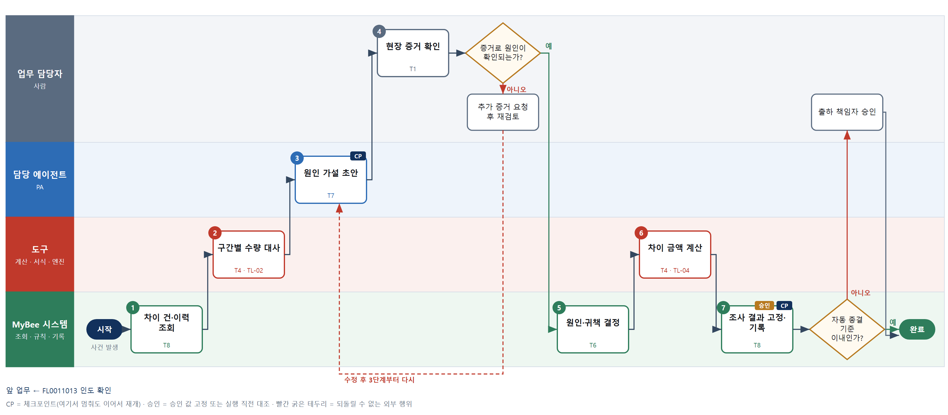

③ 단계별 설명
단계 | 누가 | 무엇을 하나 | 담당자가 할 일 | 알아 둘 점 · 막히면
1 | MyBee 시스템 | 인도 이상 기록과 인계 식별자의 할당·피킹·포장·반출 스캔 이력, 인수증·사진을 불러온다 | 없음 | 로트 계보가 필요하면 로트 추적 조회를 함께 쓴다
2 | 도구 TL-02 | 할당→피킹→포장→반출→인수 수량을 박스·로트 단위로 맞춰 차이가 처음 생긴 구간을 찾는다 | 없음 | 모든 구간이 맞으면 고객 측 오기·계수 착오 가능성을 표시한다
3 | 담당 에이전트 | 차이 구간·스캔 로그·운송 메모를 읽어 오피킹·스캔 누락·운송 파손 등 원인 후보와 확인할 증거 목록을 쓴다 | 원인 후보와 증거 목록을 읽는다 | 가설은 확정이 아니다
4 | 업무 담당자 | 담당자가 재고 실사·CCTV·운송사 확인으로 증거를 모아 원인 코드를 고른다 | 증거를 모아 첨부하고 원인 코드를 고른다 | 운송사 확인은 담당자가 직접 요청하고 답변을 첨부한다
판단 | 업무 담당자 | 증거로 원인이 확인되는가? — 예: 다음으로 / 아니오: 추가 증거 요청 후 재검토 → 3단계부터 다시 | 추가 증거 요청 후 재검토 | 아니오일 때 처리 주체: 사람 작업
5 | MyBee 시스템(규칙) | 고른 원인 코드와 증거 유형 규칙표로 귀책(창고·운송사·고객·미상)을 정한다 | 없음 | 증거가 부족하면 귀책을 미상으로 둔다
6 | 도구 TL-04 | 차이 수량에 출하 원가와 판매가를 곱해 손실 금액과 청구 가능 금액을 계산한다 | 없음 | 청구와 재고 조정은 이 업무에서 하지 않고 해당 업무로 넘긴다
7 | MyBee 시스템 | 원인·귀책·차이 수량·금액을 고정해 기록하고 금액 기준 이상이면 출하 책임자 승인을 요청한다 | 승인 결과 알림을 기다린다 | 고정 후 원인·금액이 바뀌면 다시 승인
판단 | MyBee 시스템 | 자동 종결 기준 이내인가? — 예: 다음으로 / 아니오: 출하 책임자 승인 → 처리 후 다음 단계로 계속 | 출하 책임자 승인 | 아니오일 때 처리 주체: 사람 작업
완료 후 | 담당 에이전트(PA) | 규칙상 원천은 아니지만 홍보 · IR 이 필요하다고 판단되면 판단 근거 문장을 붙여 홍보·IR PA 에 이벤트를 보낸다(지시문 7.7.2) | 알릴 만한 일이면 PA 에 말한다 | 외부 공개는 홍보·IR PA 만 한다

FL0011017 반품 접수
업무코드 | 객체 × 전이 | 반복 | 승인 | 위험 | 표준시간 · 난이도 · 토큰 | 자동화 | 전문가 에이전트
FL0011017 | 반품 × 등록 | 사건성 | 자동 | 보통 | 1h · 1.0 · 2 | 반자동 | —

산출물 | 완료 기준 | 앞 업무 | 다음 업무
반품 사유와 수량 | 원 출하가 연결되었다 | FL0011013 인도 확인 | FL0011018 반품 입고 처리

담당자가 꼭 알아야 할 점
① 반품은 반드시 원 출하에 연결되어야 등록된다. 못 찾으면 담당자가 고른다
② 사유 코드는 AI 제안일 뿐이다. 실제 사유는 입고 후 품질 판정으로 확인된다
③ 반품 가능 수량은 인도 수량에서 이미 반품된 수량을 뺀 값이다

① 스킬 설계
절차(사람 말로) 고객 반품 요청(품목·수량·송장·사유·사진)을 받는다 → 고객·품목·로트·추적번호로 원 출하를 찾아 연결한다 → 인도 수량에서 기 반품 수량을 빼고 인도일부터 경과 일수를 계산한다 → 사유 기술과 사진으로 사유 코드 후보를 제안한다 → 기한·수량·사유 규칙으로 접수 가능 여부를 판정한다 → 반품을 등록해 반품 입고에 넘긴다 → 고객에게 반품 번호를 통지한다

No | 단계 | 무엇을 하나 | 수단 | 판정 사유(결정 사다리) | 도구 | 부작용 | CP | 승인 | 수치
1 | 반품 요청 조회 | 고객 포털·영업 입력으로 들어온 반품 요청의 고객·품목·수량·송장번호·사유 기술·사진을 불러온다 | T8 플랫폼 기본 | ② 조회는 플랫폼 기본 | — | 없음
2 | 원 출하 연결 | 고객·품목·로트·추적번호로 원 출하의 인계 식별자를 찾아 연결한다 | T6 데이터 규칙 | ③ 키 일치를 규칙으로 판정 | — | 없음
3 | 반품 가능 수량·경과일 | 인도 수량에서 이미 반품된 수량을 빼 반품 가능 수량을 구하고 인도일부터 경과 일수를 계산한다 | T4 계산 도구 | ⑦ 수량·일수 계산 · TL-01 집계 | TL-01 | 없음 |  |  | ●
4 | 사유 코드 제안 | 고객 사유 기술과 사진을 읽어 불량·오배송·운송 파손·단순 변심 중 사유 코드 후보를 제안한다 | T7 LLM 판단 | ④ 해석이 본질이고 5단계 규칙·입고 검사가 잡는다 | — | 없음
5 | 반품 허용 판정 | 반품 기한·가능 수량·사유 코드·반품 불가 품목 규칙표로 접수 가능 여부를 판정한다 | T6 데이터 규칙 | ③ 조건 → 결론을 표로 적을 수 있다 | — | 없음
6 | 반품 등록 | 반품번호로 사유·수량·원 출하 연결을 등록하고 반품 입고 처리에 넘긴다 | T8 플랫폼 기본 | ② 기록과 상태 전이 | — | 기록(멱등) | ●
7 | 반품 번호 통지 | 고객에게 반품번호·회수 방법·포장 안내를 보낸다 | T2 외부 연동 | ⑤ 외부 발송 연동 | 메일·포털 커넥터 | 되돌릴 수 없음 | ●

업무코드 칸(단계에서 도출) | 설계 결과
대표 수단 | T6 데이터 규칙 — 접수 결과인 원 출하 연결과 접수 가능 여부가 규칙 판정으로 정해진다
사용 수단 집합 | T2 외부 연동 · T4 계산 도구 · T6 데이터 규칙 · T7 LLM 판단 · T8 플랫폼 기본
사람 결정 필요 | 아니오
멱등키 | 테넌트 · 고객 반품 요청번호 · 원 인계 식별자
재개 허용 기한 | 요청 접수 후 3영업일 이내. 넘으면 영업 담당 확인
골든셋 | 필요 — 과거 반품 요청 40건(사유별 각 8건·기한 경계 5건·원 출하 모호 3건 포함)
자율 수준 상한 | L3
참고 분류와의 차이 | 참고 분류 T8 → 설계 T6. 등록 자체보다 원 출하 연결과 접수 가능 판정이 결과를 좌우한다

② 플로우차트 — FL0011017 반품 접수
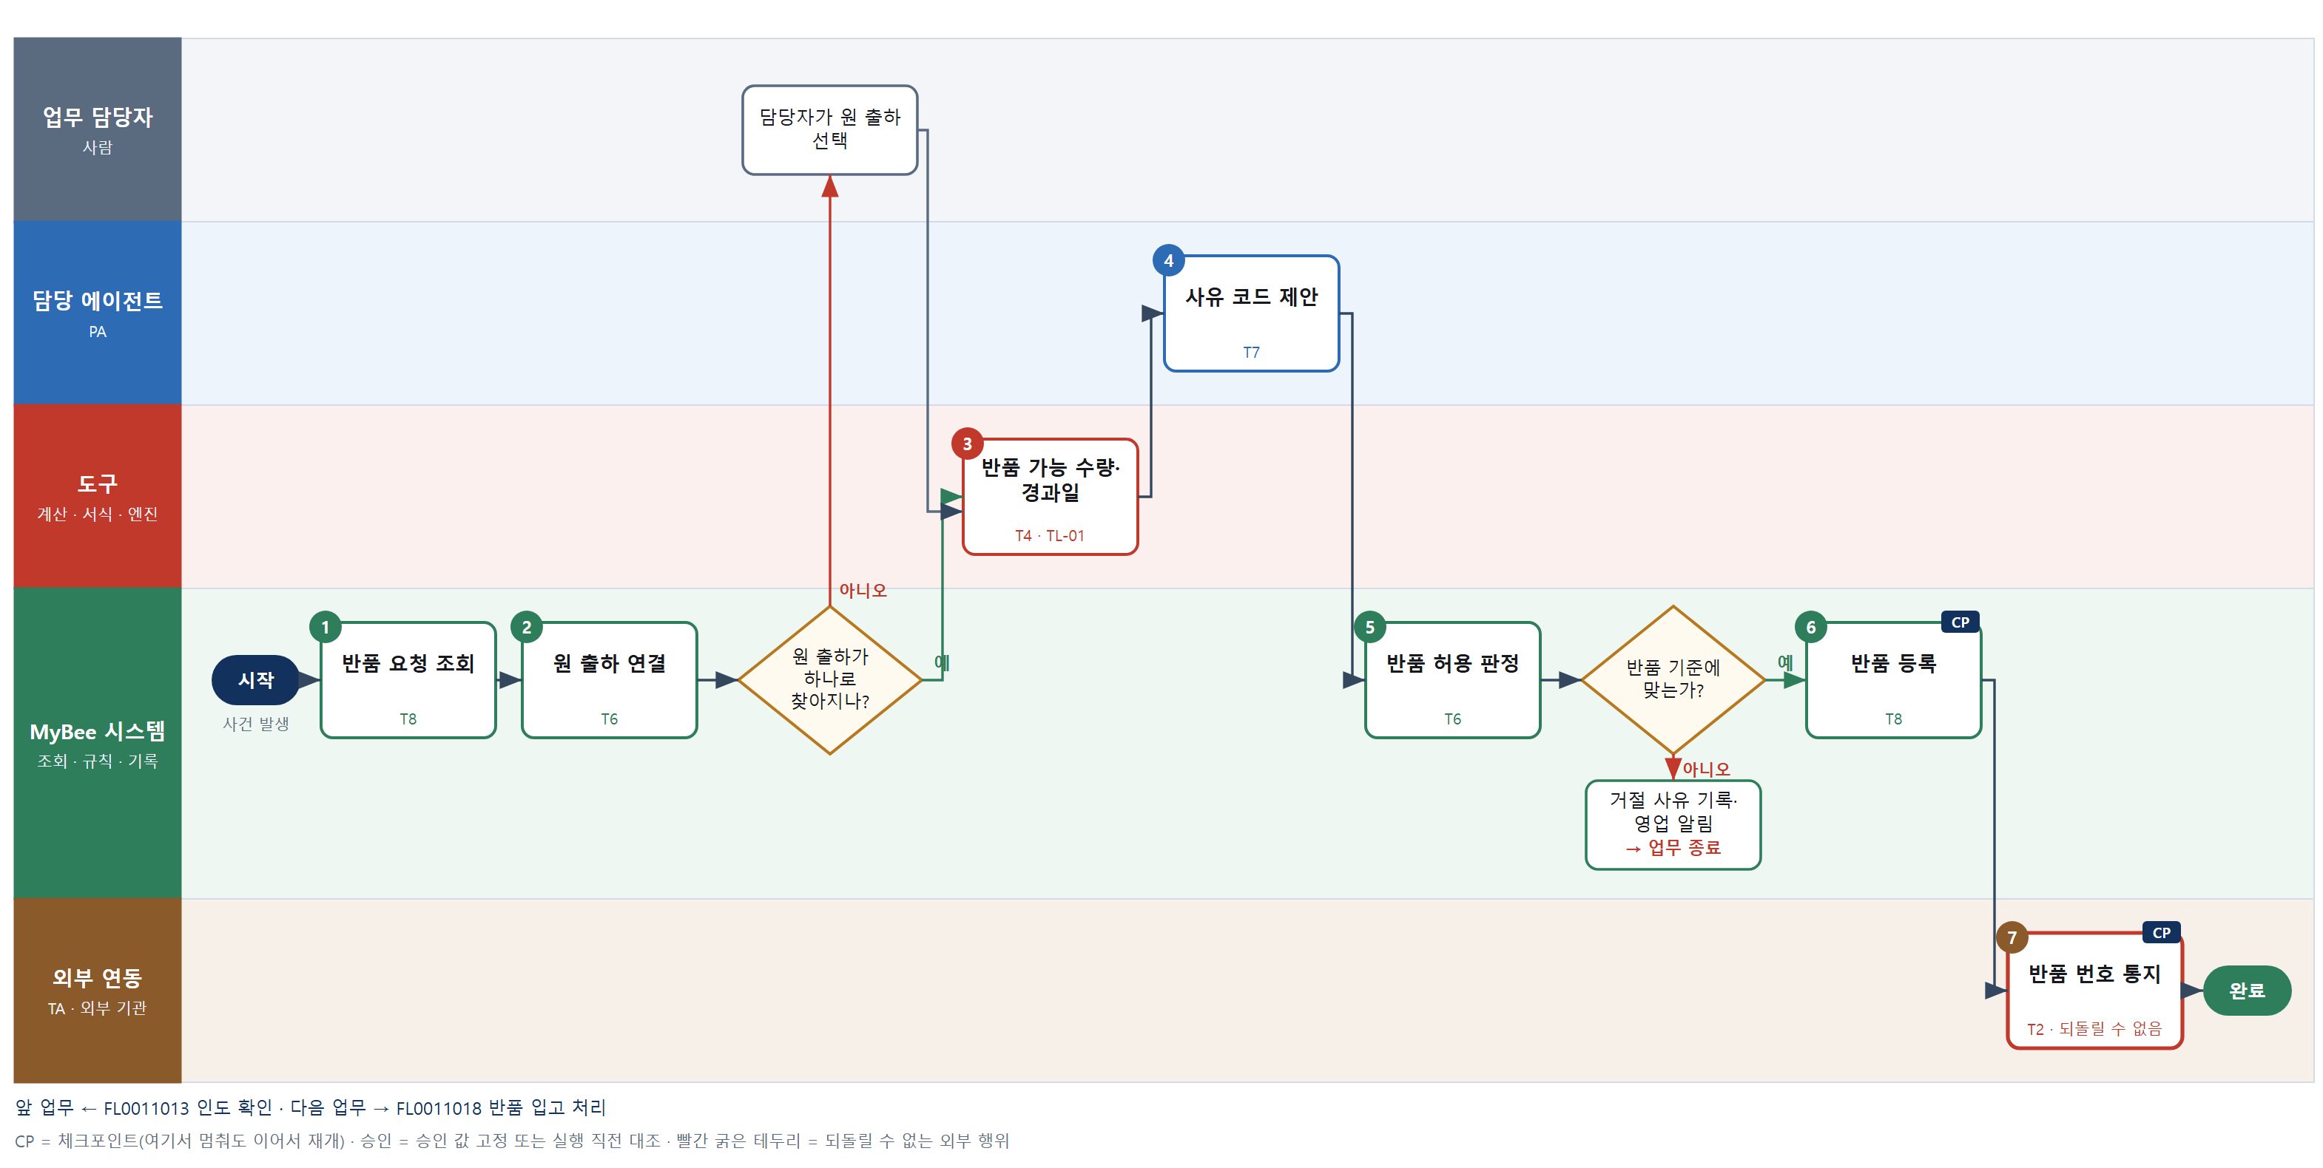

③ 단계별 설명
단계 | 누가 | 무엇을 하나 | 담당자가 할 일 | 알아 둘 점 · 막히면
1 | MyBee 시스템 | 고객 포털·영업 입력으로 들어온 반품 요청의 고객·품목·수량·송장번호·사유 기술·사진을 불러온다 | 없음 | 필수 항목이 비면 고객에게 보완을 요청한다
2 | MyBee 시스템(규칙) | 고객·품목·로트·추적번호로 원 출하의 인계 식별자를 찾아 연결한다 | 없음 | 후보가 여럿이거나 없으면 담당자 선택으로 넘긴다
판단 | MyBee 시스템(규칙) | 원 출하가 하나로 찾아지나? — 예: 다음으로 / 아니오: 담당자가 원 출하 선택 → 처리 후 다음 단계로 계속 | 담당자가 원 출하 선택 | 아니오일 때 처리 주체: 사람 작업
3 | 도구 TL-01 | 인도 수량에서 이미 반품된 수량을 빼 반품 가능 수량을 구하고 인도일부터 경과 일수를 계산한다 | 없음 | 인도 확인이 없는 출하는 경과일을 출하일 기준으로 표시한다
4 | 담당 에이전트 | 고객 사유 기술과 사진을 읽어 불량·오배송·운송 파손·단순 변심 중 사유 코드 후보를 제안한다 | 없음 | 제안은 확정이 아니다. 입고 후 품질 판정이 실제 사유를 가린다
5 | MyBee 시스템(규칙) | 반품 기한·가능 수량·사유 코드·반품 불가 품목 규칙표로 접수 가능 여부를 판정한다 | 없음 | 기한이 지났어도 불량 사유는 규칙표에 따라 접수될 수 있다
판단 | MyBee 시스템(규칙) | 반품 기준에 맞는가? — 예: 다음으로 / 아니오: 거절 사유 기록·영업 알림 → 업무 종료 | 없음 | 아니오일 때 처리 주체: 플랫폼 기본
6 | MyBee 시스템 | 반품번호로 사유·수량·원 출하 연결을 등록하고 반품 입고 처리에 넘긴다 | 없음 | 같은 고객 요청번호로 다시 등록해도 반품은 하나만 만들어진다
7 | 외부 연동(TA) | 고객에게 반품번호·회수 방법·포장 안내를 보낸다 | 없음 | 응답이 없으면 다시 보내지 않고 발송 결과를 조회로 확인한다
완료 후 | 담당 에이전트(PA) | 규칙상 원천은 아니지만 홍보 · IR 이 필요하다고 판단되면 판단 근거 문장을 붙여 홍보·IR PA 에 이벤트를 보낸다(지시문 7.7.2) | 알릴 만한 일이면 PA 에 말한다 | 외부 공개는 홍보·IR PA 만 한다

FL0011018 반품 입고 처리
업무코드 | 객체 × 전이 | 반복 | 승인 | 위험 | 표준시간 · 난이도 · 토큰 | 자동화 | 전문가 에이전트
FL0011018 | 반품 × 실행 | 사건성 | 자동 | 보통 | 1h · 1.0 · 2 | 반자동 | —

산출물 | 완료 기준 | 앞 업무 | 다음 업무
입고 수량과 격리 여부 | 품질 판정 전까지 격리되었다 | FL0011017 반품 접수 | FL0011019 반품 정산

담당자가 꼭 알아야 할 점
① 반품 물품은 품질 판정 전까지 격리되어 어떤 출하에도 할당되지 않는다
② 실수량이 접수 수량과 다르면 차이가 기록되고 영업에 알림이 간다
③ 반드시 지정된 격리 위치 바코드를 스캔해야 입고가 끝난다

① 스킬 설계
절차(사람 말로) 반품번호·접수 수량·사유와 회수 차량 도착을 불러온다 → 사유와 품목 위험 등급으로 격리 위치를 정한다 → 작업자가 하역·개봉하고 반품 라벨·로트를 스캔해 실수량과 외관 상태를 입력한다 → 접수 수량과 실입고 수량을 맞춘다 → 반품번호로 격리 재고를 한 번 늘린다 → 작업자가 격리 위치에 적치한다 → 품질 판정을 요청한다

No | 단계 | 무엇을 하나 | 수단 | 판정 사유(결정 사다리) | 도구 | 부작용 | CP | 승인 | 수치
1 | 반품·도착 조회 | 반품번호의 접수 수량·사유·원 출하 로트와 회수 차량 도착 정보를 불러온다 | T8 플랫폼 기본 | ② 조회는 플랫폼 기본 | — | 없음
2 | 격리 위치 결정 | 사유 코드·품목 위험 등급 규칙표로 격리 구역과 위치를 정한다 | T6 데이터 규칙 | ③ 조건 → 위치를 표로 적을 수 있다 | — | 없음 | ●
3 | 하역·수량 확인 | 작업자가 하역·개봉하고 반품 라벨·로트를 스캔해 실수량과 외관 상태(파손·개봉)를 입력한다 | T1 사람 작업 | ⑧ 물리 작업 | — | 없음
4 | 입고 수량 대사 | 반품 접수 수량과 실입고 수량·로트를 맞춰 차이를 계산한다 | T4 계산 도구 | ① TL-02 대사 엔진 재사용 · 수량이 산출물 | TL-02 | 없음 |  |  | ●
5 | 격리 재고 기록 | 반품번호로 격리 재고를 한 번 늘리고 가용 재고에서 제외한다 | T8 플랫폼 기본 | ② 원장 기록은 플랫폼 기본 | — | 되돌릴 수 없음 | ●
6 | 격리 구역 적치 | 작업자가 지정 격리 위치에 물품을 적치하고 위치 바코드를 스캔한다 | T1 사람 작업 | ⑧ 물리 작업 | — | 없음
7 | 품질 판정 요청 | 격리 해제는 품질 판정 후에만 가능하도록 묶고 품질 부서에 판정을 요청한다 | T8 플랫폼 기본 | ② 상태 전이와 알림 | — | 기록(멱등) | ●

업무코드 칸(단계에서 도출) | 설계 결과
대표 수단 | T1 사람 작업 — 입고 수량과 격리 적치는 작업자의 물리 작업으로 이루어진다
사용 수단 집합 | T1 사람 작업 · T4 계산 도구 · T6 데이터 규칙 · T8 플랫폼 기본
사람 결정 필요 | 예 — 사람 작업 단계는 자율 수준 L1
멱등키 | 테넌트 · 반품번호 · 입고 차수
재개 허용 기한 | 회수 물품 도착 당일까지. 넘으면 창고 책임자 확인
골든셋 | 불필요 — 실행 전이이며 판단은 위치 규칙과 수량 대사다
자율 수준 상한 | L3
참고 분류와의 차이 | 같음

② 플로우차트 — FL0011018 반품 입고 처리
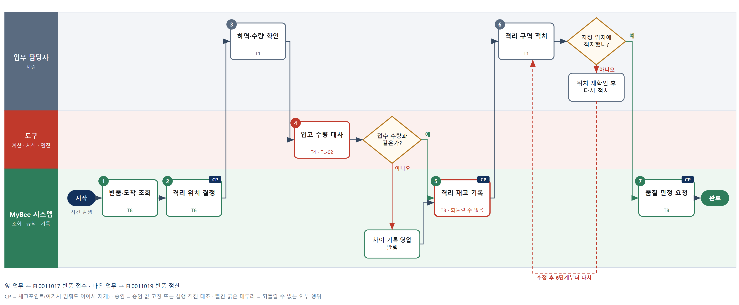

③ 단계별 설명
단계 | 누가 | 무엇을 하나 | 담당자가 할 일 | 알아 둘 점 · 막히면
1 | MyBee 시스템 | 반품번호의 접수 수량·사유·원 출하 로트와 회수 차량 도착 정보를 불러온다 | 없음 | 반품 등록이 없는 물품은 입고하지 않고 임시 보관 표시만 한다
2 | MyBee 시스템(규칙) | 사유 코드·품목 위험 등급 규칙표로 격리 구역과 위치를 정한다 | 작업 지시에서 격리 위치를 확인한다 | 격리 구역이 가득 차면 예비 구역을 지정하고 알린다
3 | 업무 담당자 | 작업자가 하역·개봉하고 반품 라벨·로트를 스캔해 실수량과 외관 상태(파손·개봉)를 입력한다 | 박스를 열어 스캔하고 실수량·외관 상태·사진을 입력한다 | 라벨이 없으면 로트 번호를 직접 입력하고 표시가 남는다
4 | 도구 TL-02 | 반품 접수 수량과 실입고 수량·로트를 맞춰 차이를 계산한다 | 없음 | 다른 로트가 섞여 오면 로트별로 나눠 기록한다
판단 | 도구 TL-02 | 접수 수량과 같은가? — 예: 다음으로 / 아니오: 차이 기록·영업 알림 → 처리 후 다음 단계로 계속 | 없음 | 아니오일 때 처리 주체: 플랫폼 기본
5 | MyBee 시스템 | 반품번호로 격리 재고를 한 번 늘리고 가용 재고에서 제외한다 | 적치할 위치를 확인한다 | 응답이 없으면 다시 늘리지 않고 반품번호로 조회해 확인한다
6 | 업무 담당자 | 작업자가 지정 격리 위치에 물품을 적치하고 위치 바코드를 스캔한다 | 지정 위치에 놓고 위치 바코드를 스캔한다 | 다른 위치를 스캔하면 경고가 뜨고 다시 적치한다
판단 | 업무 담당자 | 지정 위치에 적치했나? — 예: 다음으로 / 아니오: 위치 재확인 후 다시 적치 → 6단계부터 다시 | 위치 재확인 후 다시 적치 | 아니오일 때 처리 주체: 사람 작업
7 | MyBee 시스템 | 격리 해제는 품질 판정 후에만 가능하도록 묶고 품질 부서에 판정을 요청한다 | 없음 | 판정 전에는 이 재고를 할당·출하할 수 없다
완료 후 | 담당 에이전트(PA) | 규칙상 원천은 아니지만 홍보 · IR 이 필요하다고 판단되면 판단 근거 문장을 붙여 홍보·IR PA 에 이벤트를 보낸다(지시문 7.7.2) | 알릴 만한 일이면 PA 에 말한다 | 외부 공개는 홍보·IR PA 만 한다

FL0011019 반품 정산
업무코드 | 객체 × 전이 | 반복 | 승인 | 위험 | 표준시간 · 난이도 · 토큰 | 자동화 | 전문가 에이전트
FL0011019 | 반품 × 확정 | 사건성 | 사람 | 높음 | 2h · 1.5 · 8 | 보조 | KIFRS

산출물 | 완료 기준 | 앞 업무 | 다음 업무
매출 차감 또는 교환 처리 | 회계 처리 방법이 확정되었다 | FL0011018 반품 입고 처리 | —

담당자가 꼭 알아야 할 점
① 처리 유형은 품질 판정·귀책·계약 조건표로 정해지고 회계 담당이 최종 승인한다
② 차감액·부가세 수정액은 원 매출의 단가·할인·환율로 계산된다. 새 환율을 쓰지 않는다
③ 환불 이체·수정세금계산서 발행은 이 업무에서 하지 않고 해당 업무로 넘어간다

① 스킬 설계
절차(사람 말로) 반품 입고·품질 판정·원 매출과 계약 반품 조건을 불러온다 → 판정·귀책·고객 요청으로 매출 차감·교환·수리 반송 중 처리 유형을 정한다 → 차감액·환율·부가세 수정액·반품 재고 원가를 계산한다 → K-IFRS 전문가가 회계 처리 의견을 낸다 → 정산안을 고정해 승인을 요청한다 → 회계 담당이 승인한다 → 스냅샷과 대조해 정산을 확정 기록하고 후속 업무로 넘긴다

No | 단계 | 무엇을 하나 | 수단 | 판정 사유(결정 사다리) | 도구 | 부작용 | CP | 승인 | 수치
1 | 반품·판정·매출 조회 | 반품 입고 수량, 품질 판정·귀책, 원 매출 제안(단가·할인·환율), 계약 반품 조건을 불러온다 | T8 플랫폼 기본 | ② 조회는 플랫폼 기본 | — | 없음
2 | 처리 유형 결정 | 품질 판정·귀책·계약 반품 조건·고객 요청 표로 매출 차감·교환·수리 후 반송 중 처리 유형을 정한다 | T6 데이터 규칙 | ③ 조건 → 유형을 표로 적을 수 있다 | — | 없음
3 | 정산 금액 계산 | 원 판매가·할인 안분으로 차감액을 구하고 원 인식일 환율, 부가세 수정액, 반품 재고 원가와 평가 감액을 계산한다 | T4 계산 도구 | ① TL-04 원가·배부 엔진 재사용 · 금액이 산출물 | TL-04 | 없음 |  |  | ●
4 | 회계 처리 의견 | 처리 유형별 수익 차감·환불부채·반품 재고 자산 처리에 대해 K-IFRS 전문가가 의견과 근거를 낸다 | T7 LLM 판단 | ④ 기준 해석이 본질이고 6단계 사람이 확정한다 | — | 없음
5 | 정산안 고정·승인 요청 | 반품번호·처리 유형·차감액·부가세 수정액·환율·재고 원가를 고정하고 회계 담당에게 승인을 요청한다 | T8 플랫폼 기본 | ② 스냅샷 고정과 상태 전이 | — | 기록(멱등) | ● | ●
6 | 정산 승인 | 회계 담당이 처리 유형·금액·전문가 의견을 확인하고 승인하거나 반려한다 | T1 사람 작업 | ⑧ 회계 처리 책임 결정 | — | 없음
7 | 정산 확정 기록 | 실행 직전 스냅샷과 대조한 뒤 처리 방법·금액을 확정 기록하고 매출 차감 전표 제안 또는 교환 출하 지시로 넘긴다 | T8 플랫폼 기본 | ② 기록 · 승인 대조 | — | 기록(멱등) | ● | ●

업무코드 칸(단계에서 도출) | 설계 결과
대표 수단 | T4 계산 도구 — 매출 차감액·부가세 수정액·반품 재고 원가가 계산으로 정해지고 사람은 이를 승인한다
사용 수단 집합 | T1 사람 작업 · T4 계산 도구 · T6 데이터 규칙 · T7 LLM 판단 · T8 플랫폼 기본
사람 결정 필요 | 예 — 사람 작업 단계는 자율 수준 L1
멱등키 | 테넌트 · 반품번호 · 정산 차수
승인 결속 항목 | 반품번호 · 처리 유형 · 차감 금액 · 부가세 수정액 · 적용 환율 · 반품 재고 원가
허용 오차(누적) | 없음
승인 유효기한 | 승인 후 해당 회계 기간 마감 전까지
재개 허용 기한 | 승인 유효기간 이내. 넘으면 5단계부터 다시 고정·승인
골든셋 | 필요 — 과거 반품 정산 30건(유형별 각 8건·외화 5건·부분 반품 5건 포함)
자율 수준 상한 | L2
참고 분류와의 차이 | 같음

② 플로우차트 — FL0011019 반품 정산
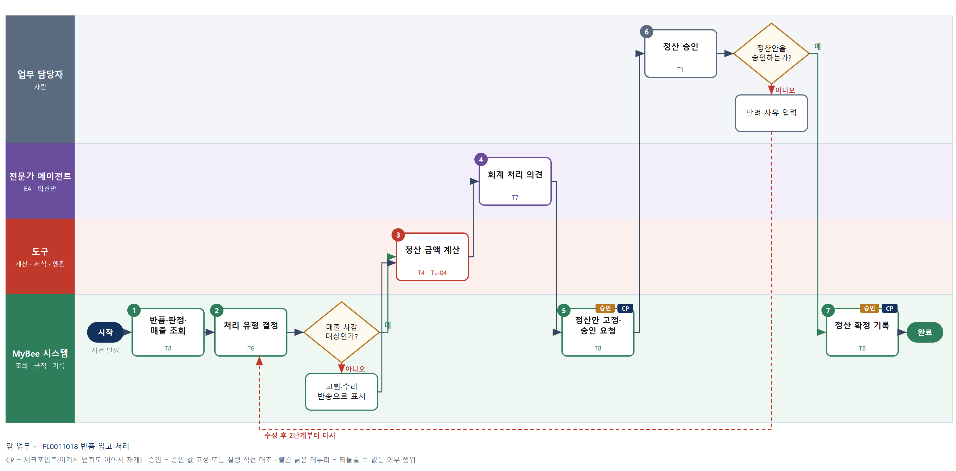

③ 단계별 설명
단계 | 누가 | 무엇을 하나 | 담당자가 할 일 | 알아 둘 점 · 막히면
1 | MyBee 시스템 | 반품 입고 수량, 품질 판정·귀책, 원 매출 제안(단가·할인·환율), 계약 반품 조건을 불러온다 | 없음 | 품질 판정이 없으면 정산을 시작하지 않는다
2 | MyBee 시스템(규칙) | 품질 판정·귀책·계약 반품 조건·고객 요청 표로 매출 차감·교환·수리 후 반송 중 처리 유형을 정한다 | 없음 | 표에 없는 조합은 사람 승인 때 유형을 고르게 한다
판단 | MyBee 시스템(규칙) | 매출 차감 대상인가? — 예: 다음으로 / 아니오: 교환·수리 반송으로 표시 → 처리 후 다음 단계로 계속 | 없음 | 아니오일 때 처리 주체: 데이터 규칙
3 | 도구 TL-04 | 원 판매가·할인 안분으로 차감액을 구하고 원 인식일 환율, 부가세 수정액, 반품 재고 원가와 평가 감액을 계산한다 | 없음 | 교환 건은 매출 차감액 0 으로 두고 재고 원가만 계산한다
4 | 전문가 에이전트 | 처리 유형별 수익 차감·환불부채·반품 재고 자산 처리에 대해 K-IFRS 전문가가 의견과 근거를 낸다 | 승인 때 의견과 근거를 읽는다 | EA 의견은 확정이 아니며 수치를 만들지 않는다
5 | MyBee 시스템 | 반품번호·처리 유형·차감액·부가세 수정액·환율·재고 원가를 고정하고 회계 담당에게 승인을 요청한다 | 승인 요청 알림을 확인한다 | 고정 후 금액이 바뀌면 다시 승인
6 | 업무 담당자 | 회계 담당이 처리 유형·금액·전문가 의견을 확인하고 승인하거나 반려한다 | 정산안을 확인하고 승인 또는 반려 사유를 입력한다 | 반려하면 처리 유형 결정부터 다시 한다
판단 | 업무 담당자 | 정산안을 승인하는가? — 예: 다음으로 / 아니오: 반려 사유 입력 → 2단계부터 다시 | 반려 사유 입력 | 아니오일 때 처리 주체: 사람 작업
7 | MyBee 시스템 | 실행 직전 스냅샷과 대조한 뒤 처리 방법·금액을 확정 기록하고 매출 차감 전표 제안 또는 교환 출하 지시로 넘긴다 | 없음 | 수정세금계산서 발행과 환불 이체는 해당 업무가 한다
완료 후 | 담당 에이전트(PA) | 규칙상 원천은 아니지만 홍보 · IR 이 필요하다고 판단되면 판단 근거 문장을 붙여 홍보·IR PA 에 이벤트를 보낸다(지시문 7.7.2) | 알릴 만한 일이면 PA 에 말한다 | 외부 공개는 홍보·IR PA 만 한다

FL0011020 운임 정산
업무코드 | 객체 × 전이 | 반복 | 승인 | 위험 | 표준시간 · 난이도 · 토큰 | 자동화 | 전문가 에이전트
FL0011020 | 운송 × 집계 | 정기 | 자동 | 보통 | 2h · 1.0 · 5 | 완전자동 | —

산출물 | 완료 기준 | 앞 업무 | 다음 업무
운송사별 운임 정산 | 계약 운임과 일치한다 | FL0011009 운송 수배 | —

담당자가 꼭 알아야 할 점
① 계약 운임은 배차 당시 요율표로 다시 계산한다. 청구서 금액을 그대로 믿지 않는다
② 허용 기준을 넘거나 중복 청구된 건은 이의로 분리되어 지급 금액에서 빠진다
③ 지급은 여기서 하지 않는다. 정산 결과가 지급 요청 업무로 넘어간다

① 스킬 설계
절차(사람 말로) 운송사 기간 청구서를 조회한다 → PDF 청구서의 추적번호·구간·중량·금액을 추출한다 → 배차 기록·실측 중량·구간 요율·유류할증률로 계약 운임을 다시 계산한다 → 추적번호로 청구 금액과 계약 운임을 맞춘다 → 허용 차이 이내인지 판정한다 → 인정 금액을 운송사·기간별로 합계한다 → 정산 결과를 기록해 지급 요청으로 넘긴다

No | 단계 | 무엇을 하나 | 수단 | 판정 사유(결정 사다리) | 도구 | 부작용 | CP | 승인 | 수치
1 | 운송사 청구 조회 | 운송사 커넥터로 정산 기간의 청구서(EDI 또는 PDF)를 조회한다 | T2 외부 연동 | ⑤ 기성 커넥터로 외부 조회 | 운송사 커넥터 | 없음
2 | 청구 라인 추출 | PDF 청구서에서 추적번호·구간·청구 중량·금액을 추출한다(EDI 는 그대로 쓴다) | T3 전문 엔진 | ⑤ 기성 OCR 서비스 · TL-18 | TL-18 | 없음 |  |  | ●
3 | 계약 운임 재계산 | 배차 기록·실측 중량·부피중량·구간 요율·유류할증률로 건별 계약 운임을 다시 계산한다 | T4 계산 도구 | ① 운송 수배와 같은 운임 계산 도구 재사용 | 신규 운임 계산 | 없음 |  |  | ●
4 | 청구·계약 대사 | 추적번호로 청구 금액과 계약 운임을 맞춰 건별 차액, 미청구·중복 청구를 찾는다 | T4 계산 도구 | ① TL-02 대사 엔진 재사용 · 금액이 산출물 | TL-02 | 없음 |  |  | ●
5 | 허용 차이 판정 | 건별 차액이 허용 기준 이내면 인정, 넘거나 중복이면 이의 대상으로 정한다 | T6 데이터 규칙 | ③ 조건 → 결론을 표로 적을 수 있다 | — | 없음
6 | 운송사별 정산 집계 | 인정 금액을 운송사·기간별로 합계하고 이의 금액을 따로 모은다 | T4 계산 도구 | ① TL-01 집계 엔진 재사용 · 금액이 산출물 | TL-01 | 없음 |  |  | ●
7 | 정산 결과 기록 | 운송사·기간·청구서 번호로 인정·이의 금액을 기록하고 지급 요청 업무로 넘긴다 | T8 플랫폼 기본 | ② 기록과 상태 전이 | — | 기록(멱등) | ●

업무코드 칸(단계에서 도출) | 설계 결과
대표 수단 | T4 계산 도구 — 정산 결과인 인정 금액이 계약 운임 재계산·대사·집계로 정해진다
사용 수단 집합 | T2 외부 연동 · T3 전문 엔진 · T4 계산 도구 · T6 데이터 규칙 · T8 플랫폼 기본
사람 결정 필요 | 아니오
멱등키 | 테넌트 · 운송사 · 정산 기간 · 청구서 번호
재개 허용 기한 | 지급 요청 마감일 전까지. 넘으면 다음 정산 기간으로 넘기고 알린다
골든셋 | 불필요 — 집계 전이이며 판정은 계산과 허용 기준표다
자율 수준 상한 | L3
참고 분류와의 차이 | 같음

② 플로우차트 — FL0011020 운임 정산
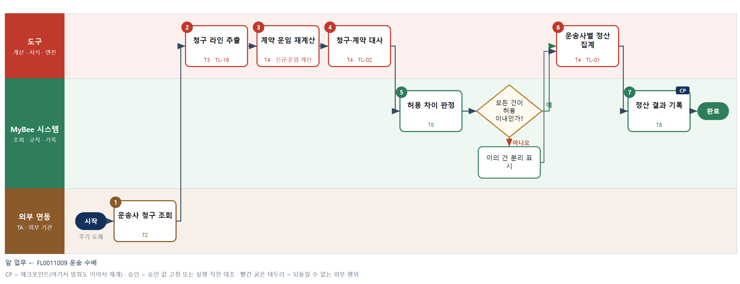

③ 단계별 설명
단계 | 누가 | 무엇을 하나 | 담당자가 할 일 | 알아 둘 점 · 막히면
1 | 외부 연동(TA) | 운송사 커넥터로 정산 기간의 청구서(EDI 또는 PDF)를 조회한다 | 없음 | 청구서가 오지 않은 운송사는 미청구로 표시한다
2 | 도구 TL-18 | PDF 청구서에서 추적번호·구간·청구 중량·금액을 추출한다(EDI 는 그대로 쓴다) | 없음 | 판독 신뢰도가 낮은 라인은 표시해 담당자 확인으로 넘긴다
3 | 도구 신규 운임 계산 | 배차 기록·실측 중량·부피중량·구간 요율·유류할증률로 건별 계약 운임을 다시 계산한다 | 없음 | 요율표는 배차 시점에 유효했던 것을 쓴다
4 | 도구 TL-02 | 추적번호로 청구 금액과 계약 운임을 맞춰 건별 차액, 미청구·중복 청구를 찾는다 | 없음 | 같은 추적번호가 두 번 청구되면 중복으로 표시한다
5 | MyBee 시스템(규칙) | 건별 차액이 허용 기준 이내면 인정, 넘거나 중복이면 이의 대상으로 정한다 | 없음 | 허용 기준은 운송사 계약별 규칙표를 따른다
판단 | MyBee 시스템(규칙) | 모든 건이 허용 이내인가? — 예: 다음으로 / 아니오: 이의 건 분리 표시 → 처리 후 다음 단계로 계속 | 없음 | 아니오일 때 처리 주체: 플랫폼 기본
6 | 도구 TL-01 | 인정 금액을 운송사·기간별로 합계하고 이의 금액을 따로 모은다 | 없음 | 이의 금액은 합계에서 빼고 따로 보여 준다
7 | MyBee 시스템 | 운송사·기간·청구서 번호로 인정·이의 금액을 기록하고 지급 요청 업무로 넘긴다 | 이의 건 목록을 보고 운송사와 협의한다 | 지급은 이 업무에서 하지 않는다
완료 후 | 담당 에이전트(PA) | 규칙상 원천은 아니지만 홍보 · IR 이 필요하다고 판단되면 판단 근거 문장을 붙여 홍보·IR PA 에 이벤트를 보낸다(지시문 7.7.2) | 알릴 만한 일이면 PA 에 말한다 | 외부 공개는 홍보·IR PA 만 한다

FL0011021 출하 실적 집계
업무코드 | 객체 × 전이 | 반복 | 승인 | 위험 | 표준시간 · 난이도 · 토큰 | 자동화 | 전문가 에이전트
FL0011021 | 출하 × 집계 | 정기 | 자동 | 낮음 | 1h · 0.8 · 2 | 완전자동 | —

산출물 | 완료 기준 | 앞 업무 | 다음 업무
기간 출하 실적과 납기 준수율 | 지연 건이 사유별로 분류되었다 | FL0011007 출하 확정 | —

담당자가 꼭 알아야 할 점
① 납기 준수는 출하한 날이 아니라 고객이 받은 인도 확인 시각으로 판단한다
② 지연 사유는 처음 늦어진 단계로 자동 분류된다. 미분류 건만 사유를 입력한다
③ 늦게 들어온 인도 확인은 다음 차수 집계에 반영된다

① 스킬 설계
절차(사람 말로) 기간의 출하 확정·인도 확인·단계별 계획과 실적 시각을 불러온다 → 고객·품목·창고별 출하 건수·수량·금액을 합계한다 → 인도 시각과 약속 납기로 지연 일수와 납기 준수율을 계산한다 → 단계별 계획·실적 시각을 비교해 처음 늦어진 단계를 지연 사유로 분류한다 → 실적 보고서를 만든다 → 실적을 기록하고 게시한다

No | 단계 | 무엇을 하나 | 수단 | 판정 사유(결정 사다리) | 도구 | 부작용 | CP | 승인 | 수치
1 | 출하·인도 기록 조회 | 기간의 출하 확정·인도 확인 기록과 검사·포장·반출·운송 단계별 계획 및 실적 시각을 불러온다 | T8 플랫폼 기본 | ② 조회는 플랫폼 기본 | — | 없음
2 | 출하 실적 합계 | 고객·품목·창고별 출하 건수·수량·금액을 합계한다 | T4 계산 도구 | ① TL-01 집계 엔진 재사용 · 수치가 산출물 | TL-01 | 없음 |  |  | ●
3 | 납기 준수율 계산 | 건별 인도 시각과 약속 납기로 지연 일수를 구하고 정시 인도 건 비율로 기간 준수율을 계산한다 | T4 계산 도구 | ① TL-01 집계 엔진 재사용 · 비율이 산출물 | TL-01 | 없음 |  |  | ●
4 | 지연 사유 분류 | 지연 건의 단계별 계획·실적 시각을 비교해 처음 늦어진 단계를 사유 코드(재고·검사·포장·운송·통관)로 정한다 | T6 데이터 규칙 | ③ 조건 → 사유 코드를 표로 적을 수 있다 | — | 없음 | ●
5 | 실적 보고서 생성 | 합계·준수율·사유별 지연 건수를 보고서 서식에 채운다 | T5 서식 생성 | ⑤ 서식 도구 사용 · 수치는 2·3단계 값 | TL-11 | 기록(멱등) | ●
6 | 실적 기록·게시 | 기간·차수로 실적을 기록하고 출하 담당과 영업에 게시한다 | T8 플랫폼 기본 | ② 기록과 알림 | — | 기록(멱등) | ●

업무코드 칸(단계에서 도출) | 설계 결과
대표 수단 | T4 계산 도구 — 산출물인 출하 실적과 납기 준수율이 집계 계산으로 정해진다
사용 수단 집합 | T4 계산 도구 · T5 서식 생성 · T6 데이터 규칙 · T8 플랫폼 기본
사람 결정 필요 | 아니오
멱등키 | 테넌트 · 집계 기간 · 집계 차수
재개 허용 기한 | 다음 집계 주기 전까지. 넘으면 다음 주기에 함께 집계
골든셋 | 불필요 — 집계 전이이며 사유 분류는 시각 비교 규칙이다
자율 수준 상한 | L3
참고 분류와의 차이 | 같음

② 플로우차트 — FL0011021 출하 실적 집계
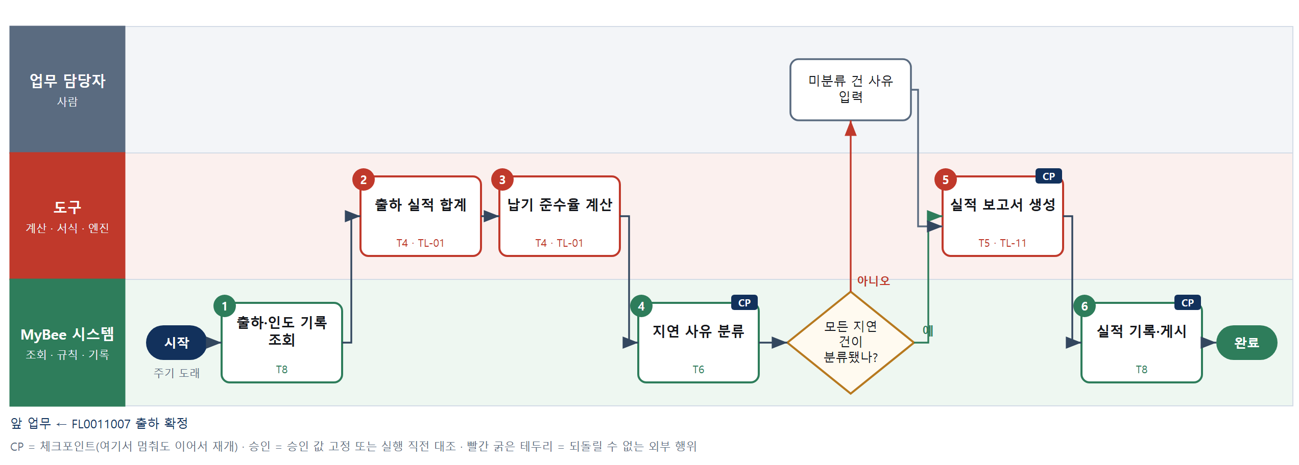

③ 단계별 설명
단계 | 누가 | 무엇을 하나 | 담당자가 할 일 | 알아 둘 점 · 막히면
1 | MyBee 시스템 | 기간의 출하 확정·인도 확인 기록과 검사·포장·반출·운송 단계별 계획 및 실적 시각을 불러온다 | 없음 | 인도 확인이 아직 없는 건은 운송 중으로 따로 센다
2 | 도구 TL-01 | 고객·품목·창고별 출하 건수·수량·금액을 합계한다 | 없음 | 반품은 차감하지 않고 별도 열로 보여 준다
3 | 도구 TL-01 | 건별 인도 시각과 약속 납기로 지연 일수를 구하고 정시 인도 건 비율로 기간 준수율을 계산한다 | 없음 | 준수 여부는 출하 시각이 아니라 인도 확인 시각 기준이다
4 | MyBee 시스템(규칙) | 지연 건의 단계별 계획·실적 시각을 비교해 처음 늦어진 단계를 사유 코드(재고·검사·포장·운송·통관)로 정한다 | 없음 | 단계 기록이 비어 분류가 안 되면 미분류로 둔다
판단 | MyBee 시스템(규칙) | 모든 지연 건이 분류됐나? — 예: 다음으로 / 아니오: 미분류 건 사유 입력 → 처리 후 다음 단계로 계속 | 미분류 건 사유 입력 | 아니오일 때 처리 주체: 사람 작업
5 | 도구 TL-11 | 합계·준수율·사유별 지연 건수를 보고서 서식에 채운다 | 없음 | 같은 기간·차수로 다시 만들면 같은 보고서가 된다
6 | MyBee 시스템 | 기간·차수로 실적을 기록하고 출하 담당과 영업에 게시한다 | 없음 | 늦게 도착한 인도 확인이 있으면 차수를 올려 다시 집계한다
완료 후 | 담당 에이전트(PA) | 규칙상 원천은 아니지만 홍보 · IR 이 필요하다고 판단되면 판단 근거 문장을 붙여 홍보·IR PA 에 이벤트를 보낸다(지시문 7.7.2) | 알릴 만한 일이면 PA 에 말한다 | 외부 공개는 홍보·IR PA 만 한다

FL0011022 포장재 관리
업무코드 | 객체 × 전이 | 반복 | 승인 | 위험 | 표준시간 · 난이도 · 토큰 | 자동화 | 전문가 에이전트
FL0011022 | 포장재 × 집계 | 정기 | 자동 | 낮음 | 1h · 0.8 · 2 | 완전자동 | —

산출물 | 완료 기준 | 앞 업무 | 다음 업무
포장재 사용량과 재고 | 환경 규제 대상 포장재가 식별되었다 | FL0011005 포장 실행 | —

담당자가 꼭 알아야 할 점
① 재질 정보가 없는 포장재는 규제 대상 여부를 판단할 수 없으니 재질을 등록한다
② 사용량은 포장 기록과 포장 명세로 계산한다. 명세가 틀리면 사용량도 틀린다
③ 부족 예상 알림만 보내며 포장재 발주는 구매 담당이 한다

① 스킬 설계
절차(사람 말로) 기간 포장 결과와 포장재 입고·기초 재고를 불러온다 → 포장 기록과 포장 명세로 포장재별 사용량과 재질별 중량을 합계한다 → 기초·입고·사용으로 장부 재고와 소진 예상 일수를 계산한다 → 재질·재활용 등급 규칙표로 환경 규제 대상 포장재와 신고 대상 중량을 표시한다 → 집계 결과를 기록하고 부족 예상은 구매에 알린다

No | 단계 | 무엇을 하나 | 수단 | 판정 사유(결정 사다리) | 도구 | 부작용 | CP | 승인 | 수치
1 | 포장·수불 조회 | 기간 포장 결과(박스·완충재·팔레트·테이프 사용)와 포장재 기초 재고·입고 기록을 불러온다 | T8 플랫폼 기본 | ② 조회는 플랫폼 기본 | — | 없음
2 | 사용량·재질 중량 집계 | 포장 기록과 포장 명세로 포장재별 사용 수량과 재질(종이·플라스틱·목재)별 중량을 합계한다 | T4 계산 도구 | ① TL-01 집계 엔진 재사용 · 수치가 산출물 | TL-01 | 없음 |  |  | ●
3 | 장부 재고·소진일 계산 | 기초 재고+입고−사용으로 장부 재고를 구하고 최근 사용 속도로 소진 예상 일수를 계산한다 | T4 계산 도구 | ① TL-01 집계 엔진 재사용 · 수량·일수가 산출물 | TL-01 | 없음 |  |  | ●
4 | 규제 대상 식별 | 재질·재활용 등급·생산자책임재활용 대상 규칙표로 규제 대상 포장재와 신고 대상 중량을 표시한다 | T6 데이터 규칙 | ③ 조건 → 결론을 표로 적을 수 있다 | — | 없음 | ●
5 | 집계 결과 기록 | 포장재별 사용량·장부 재고·소진 예상일·규제 대상 표시를 기록하고 부족 예상은 구매 담당에 알린다 | T8 플랫폼 기본 | ② 기록과 알림 | — | 기록(멱등) | ●

업무코드 칸(단계에서 도출) | 설계 결과
대표 수단 | T4 계산 도구 — 산출물인 사용량·재고·규제 대상 중량이 집계 계산으로 정해진다
사용 수단 집합 | T4 계산 도구 · T6 데이터 규칙 · T8 플랫폼 기본
사람 결정 필요 | 아니오
멱등키 | 테넌트 · 집계 기간 · 창고
재개 허용 기한 | 다음 집계 주기 전까지. 넘으면 다음 주기에 함께 집계
골든셋 | 불필요 — 집계 전이이며 규제 식별은 규칙표다
자율 수준 상한 | L3
참고 분류와의 차이 | 같음

② 플로우차트 — FL0011022 포장재 관리
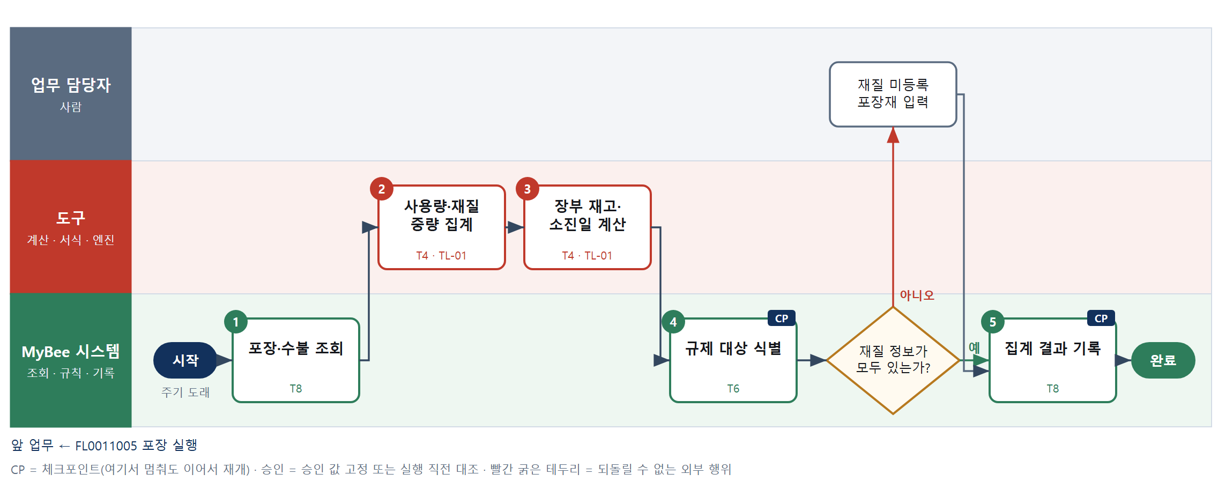

③ 단계별 설명
단계 | 누가 | 무엇을 하나 | 담당자가 할 일 | 알아 둘 점 · 막히면
1 | MyBee 시스템 | 기간 포장 결과(박스·완충재·팔레트·테이프 사용)와 포장재 기초 재고·입고 기록을 불러온다 | 없음 | 포장 명세가 없는 품목은 기본 포장 명세로 계산하고 표시한다
2 | 도구 TL-01 | 포장 기록과 포장 명세로 포장재별 사용 수량과 재질(종이·플라스틱·목재)별 중량을 합계한다 | 없음 | 수출 포장과 국내 포장은 나눠 집계한다
3 | 도구 TL-01 | 기초 재고+입고−사용으로 장부 재고를 구하고 최근 사용 속도로 소진 예상 일수를 계산한다 | 없음 | 실사 재고와의 차이 조정은 이 업무에서 하지 않는다
4 | MyBee 시스템(규칙) | 재질·재활용 등급·생산자책임재활용 대상 규칙표로 규제 대상 포장재와 신고 대상 중량을 표시한다 | 없음 | 재질 정보가 없는 포장재는 규제 여부 미확인으로 둔다
판단 | MyBee 시스템(규칙) | 재질 정보가 모두 있는가? — 예: 다음으로 / 아니오: 재질 미등록 포장재 입력 → 처리 후 다음 단계로 계속 | 재질 미등록 포장재 입력 | 아니오일 때 처리 주체: 사람 작업
5 | MyBee 시스템 | 포장재별 사용량·장부 재고·소진 예상일·규제 대상 표시를 기록하고 부족 예상은 구매 담당에 알린다 | 없음 | 발주는 구매 업무가 한다. 여기서는 알림만 보낸다
완료 후 | 담당 에이전트(PA) | 규칙상 원천은 아니지만 홍보 · IR 이 필요하다고 판단되면 판단 근거 문장을 붙여 홍보·IR PA 에 이벤트를 보낸다(지시문 7.7.2) | 알릴 만한 일이면 PA 에 말한다 | 외부 공개는 홍보·IR PA 만 한다

부록 A 도구 사용 목록
도구 | 이름 | 사용 단계 수 | 사용처
TL-01 | TL-01 범용 집계 · 보고 엔진 | 7 | FL0011002 S3, FL0011017 S3, FL0011020 S6, FL0011021 S2, FL0011021 S3, FL0011022 S2, FL0011022 S3
TL-02 | TL-02 대사 · 매칭 엔진 | 7 | FL0011004 S5, FL0011007 S3, FL0011008 S4, FL0011013 S3, FL0011016 S2, FL0011018 S4, FL0011020 S4
TL-04 | TL-04 원가 · 배부 엔진 | 2 | FL0011016 S6, FL0011019 S3
TL-08 | TL-08 재고 할당 | 1 | FL0011003 S4
TL-11 | TL-11 문서 서식 엔진 | 4 | FL0011005 S5, FL0011010 S6, FL0011012 S6, FL0011021 S5
TL-14 | TL-14 MRP · 생산계획 엔진 | 1 | FL0011001 S4
TL-18 | TL-18 증빙 OCR · 추출 | 2 | FL0011013 S2, FL0011020 S2
TL-19 | TL-19 일정 계산(CPM) | 3 | FL0011001 S3, FL0011006 S3, FL0011012 S4
신규 FTA 원산지 판정 엔진 | 신규 도구: FTA 원산지 판정 엔진 | 1 | FL0011010 S5
신규 매출 금액 계산 | 신규 도구: 매출 금액 계산 | 1 | FL0011015 S3
신규 수익 인식 시점 계산 | 신규 도구: 수익 인식 시점 계산 | 1 | FL0011014 S3
신규 수출 가격 계산 | 신규 도구: 수출 가격 계산 | 1 | FL0011010 S4
신규 수출 신고가격 환산 | 신규 도구: 수출 신고가격 환산 | 1 | FL0011011 S2
신규 운임 계산 | 신규 도구: 운임 계산 | 2 | FL0011009 S3, FL0011020 S3
신규 포장 구성 계산 | 신규 도구: 포장 구성 계산 | 2 | FL0011005 S2, FL0011005 S4

「신규」 도구는 기존 도구 계열로 해결되지 않아 새로 만들어야 하는 후보다. 등록 전에 사람이 확인한 시험 사례를 먼저 확정한다(지시문 4.9.7).

부록 B 설계 검사 결과
검사 | 결과
검사 규칙 | 단계 수 3~8 · 수단 코드 · 수치 단계 도구 필수 · 비멱등 단계 체크포인트 · 사람 대기 전 체크포인트 · 체크포인트 사이 비멱등 ≤1 · 수단 집합 = 단계 수단 · 대표 수단 ∈ 집합 · 사람 결정 = T1 유무 · 멱등키 필수 및 금지 요소 · 승인 결속 항목 · 위험 치명 L2 이하 · 판정/T7 골든셋 · 분기 형식
오류 | 0건
경고 | 0건

— 이상 —

